JUDUL LAPORAN
PERAN MAHASISWA PPL DALAM PENDAMPINGAN BELAJAR (HOME VISIT) PADA SISWA SLB NEGERI JEMBER DI MASA PANDEMI COVID-19

LAPORAN PRAKTIK PENGALAMAN LAPANGAN
DI SLB NEGERI JEMBER

Diajukan untuk Melengkapi Persyaratan
Tugas Akhir Praktikum
Prodi Bimbingan dan Konseling Islam
Fakultas Dakwah IAIN Jember
Tahun Akademik 2021/2022
Oleh :
Alfina Damayanti (D20173054) Nilta Munichah (D20173069)
Bidayatussaadah (D20173060) Anin Ali Masruroh (D20173071)
Lusmawati (D20173063) Siti Nur Maila (D20173073)
Hudaifa (D20173064) Faradhiaz Zahra (D20173081)

PRODI BIMBINGAN DAN KONSELING ISLAM
FAKULTAS DAKWAH
INSTITUT AGAMA ISLAM NEGERI JEMBER
Februari 2021

HALAMAN PERSETUJUAN

LAPORAN
PRAKTIK PENGALAMAN LAPANGAN
DI SLB NEGERI JEMBER

Disetujui dan Disahkan
Sebagai Laporan untuk Melengkapi Kegiatan Praktikum
Mahasiswa Prodi Bimbingan dan Konseling Islam
Fakultas Dakwah
Tahun Akademik 2021/2022

Nama :
Alfina Damayanti (D20173054) Nilta Munichah (D20173069)
Bidayatussaadah (D20173060) Anin Ali Masruroh (D20173071)
Lusmawati (D20173063) Siti Nur Maila (D20173073)
Hudaifa (D20173064) Faradhiaz Zahra (D20173081)

Disetujui Oleh :
Dosen Pembimbing Lapangan  Fuadatul Huroniyah, S.Ag,. M.Si.  NIP.197807192009121005 | Dosen Pamong  Umi Salmah, S.Pd, M.Pd  NIP.19660430 198811 2 001

Mengetahui,
Dekan Fakultas Dakwah

Prof. Dr. Ahidul Asror, M.Ag.
NIP.197406062000031003

COVER
HALAMAN PERSETUJUAN
DAFTAR ISI
BAB I : PENDAHULUAN
BAB II : GAMBARAN LOKASI PRAKTIK PENGALAMAN LAPANGAN
- Profil Lembaga
- Kondisi Sarana Prasarana
- Deskripsi Kegiatan (Produksi berita/ penyuluhan menyesuaikan lembaganya)
BAB III : LAPORAN HASIL PELAKSANAAN PPL
- Gambaran Pelaksanaan Praktikum PPL
- Hasil Pelaksanaan Praktikum (analisa dan pemetaan masalah di lapangan)
- Solusi Permasalahan
BAB IV : PENUTUP
- Kesimpulan
- Saran
LAMPIRAN-LAMPIRAN
- Field Note
- Foto kegiatan/ Dokumentasi

BAB I
PENDAHULUAN

- Dasar Pemikiran Praktikum (PPL)
Praktikum adalah subsistem dari perkuliahan yang merupakan kegiatan terstruktur dan terjadwal yang memberi kesempatan kepada mahasiswa untuk mendapatkan pengalaman yang nyata dalam rangka meningkatkan pemahaman mahasiswa tentang teori, atau agar mahasiswa menguasai keterampilan tertentu yang berkaitan dengan suatu pengetahuan atau suatu mata kuliah. Hal ini berarti, bahwa praktikum menjadi kegiatan intra kurikuler di Fakultas Dakwah IAIN Jember yang berbentuk penerapan mata kuliah atau ilmu pengetahuan dalam rangka pembentukan kompetensi profesional mahasiswa sesuai dengan program studinya dalam rangka menunjang tercapainya visi, misi, dan tujuan IAIN Jember. Disinilah arti penting praktikum sebagai bentuk pengajaran yang kuat untuk membelajarkan keterampilan, pemahaman, dan sikap. Bahkan secara rinci (Zainuddin, 1996), praktikum dapat dimanfaatkan untuk:
- Melatih keterampilan yang dibutuhkan mahasiswa.
- Memberikan kesempatan kepada mahasiswa untuk menerapkan dan mengintegrasikan pengetahuan dan keterampilan yang dimilikinya secara nyata dalam praktek.
- Membuktikan sesuatu secara ilmiah atau melakukan scientific inquiry,
- Menghargai ilmu dan keterampilan yang dimiliki.

Adapun dasar pelaksanaan kegiatan praktikum adalah sebagai berikut:
- Undang-undang RI Nomor 20 Tahun 2003 tentang Sistem Pendidikan Nasional.
- Undang-undang RI Nomor 14 Tahun 2005 tentang Guru dan Dosen.
- Peraturan Pemerintah RI Nomor 60 tahun 1999 tentang Pendidikan Tinggi.
- Peraturan Pemerintah RI Nomor 19 Tahun 2005 tentang Standar Nasional Pendidikan.
- Keputusan Menteri Pendidikan Nasional RI Nomor 232/U/2000 tentang Pedoman Penyusunan Kurikulum Pendidikan Tinggi dan Penilaian Hasil Belajar Mahasiswa.
- Keputusan Menteri Pendidikan Nasional RI Nomor 178/U/2001 tentang Gelar dan Sebutan Lulusan Perguruan Tinggi.
- Keputusan Menteri Pendidikan Nasional RI Nomor 045/U/2002 tentang Kurikulum Inti Perguruan Tinggi.
- Keputusan Menteri Agama RI Nomor 57 tahun 2008 tentang Statuta STAIN Jember.
- Keputusan Menteri Agama Nomor 353 tahun 2004 tentang Pedoman Penyusunan Kurikulum PTAI.
- Keputusan Direktur Jenderal Pendidikan Tinggi Departemen Pendidikan Nasional tentang Rambu-rambu Pelaksanaan Mata Kuliah Pengembangan Kepribadian di Perguruan Tinggi.
- Keputusan Direktur Jenderal Kelembagaan Agama Islam Departemen Agama RI Nomor E/10/2002 tentang gelar dan sebutan lulusan perguruan tinggi agama Islam.
- Peraturan Pemerintah RI Nomor 19 Tahun 2005 tentang Standar Nasional Pendidikan.
- Peraturan Pemerintah RI Nomor4 Tahun 2014 tentang penyelenggaraan pendidikan tinggi dan pengelolaan perguruan tinggi.
- Peraturan Menteri Agama RI Nomor 6 tahun 2015 tentang organisasi dan tata kerja Institut Agama Islam Negeri (IAIN) Jember.

- Pengertian Praktik Pengalaman Lapangan (PPL)
Praktik Pengalaman Lapangan (PPL) adalah kegiatan belajar yang dilakukan oleh mahasiswa untuk menambah wawasan dan mendapat pengalaman nyata dari instansi, lembaga atau organisasi yang berkaitan dengan disiplin keilmuan yang dikembangkan Fakultas dan Jurusan Program Studi.

- Tujuan Kegiatan Praktik Pengalaman Lapangan (PKL)

Secara umum, tujuan yang dicapai dari kegiatan praktikum ini adalah memberi kesempatan kepada mahasiswa untuk mendapatkan pengalaman yang nyata dalam rangka meningkatkan pemahaman mahasiswa tentang teori dan menguasai keterampilan tertentu yang berkaitan dengan suatu pengetahuan atau suatu disiplin ilmu. Sedangkan secara khusus, kegiatan praktikum ini bertujuan untuk:
- Memberikan pengalaman langsung kepada mahasiswa berkaitan dengan kompetensi yang dikembangkan oleh fakultas dan jurusan atau program studi
- Memperluas wawasan dan terkait dengan perkembangan provesi dan keahlian yang memungkinkan mahasiswa menentukan pilihan provesi pekerja
- Menghargai ilmu dan keterampilan yang dimiliki oleh mahasiswa selama menempuh studi
- Memberikan peluang kerjasama antara fakultas dakwah dan komunikasi dengan lembaga atau instansi terkait

- Manfaat Kegiatan Praktikum (PPL)
Manfaat Praktikum:
- Mahasiswa memperoleh pengalaman belajar untuk mengembangkan pengetahuan dan keterampilan yang dibutuhkan.
- Mahasiswa memperoleh kesempatan untuk menerapkan danmengintegrasikan pengetahuan dan keterampilan yang dimilikinya secara nyata dalam praktek.
- Mahasiswa memiliki wahana belajar untuk mengembangkan keterampilan melakukan scientific inquiry.
- Membangkitkan motivasi mahasiswa belajar secara terus menerus untuk menunjang pemahaman materi kuliah.

- Waktu Pelaksanaan Praktikum (PPL)
Pelaksanaan Praktikum dilaksanankan pada tanggal 8 Januari sampai tanggal 22 Februari 2021. Praktik Pengalaman Lapangan (PPL) Sebelum terjun ke lokasi praktikum, mahasiswa Program Studi Bimbingan Konseling Islam (BKI) membuat kelompok sendiri. Mengingat kegiatan ini berupa pengamalan dari ilmu yang mereka dapatkan selama di Fakultas Dakwah, Prodi Bimbingan dan Konseling Islam maka sebelum kegiatan berlangsung mahasiswa diberi pembekalan tentang apa yang dapat mereka lakukan untuk mengabdikan Ilmu Bimbingan dan Konseling yang telah mereka pelajari. Sebelum acara pembekalan, mahasiswa mendaftarkan diri terlebih dahulu dengan mengisi formulir kesediaan mengikuti PPL. Saat pembekalan, mahasiswa diberi pengetahuan tentang latar belakang pelaksanaan PPL, selayang pandang lokasi PPL, teknik kegiatan pemberangkatan, kegiatan lapangan, pemulangan, pengenalan dosen pembimbing lapangan (DPL), sistem pembimbingan, dan sistematika pelaporan. Adapun rincian tahapan pelaksanaan PPL adalah :
      - Pendataan peserta dan pengelompokan. Ketua Laboratorium mengajukan izin kepada Dekan Fakultas untuk memberi pengalaman kerja lapangan kepada mahasiswa.
      - Pengajuan nama dosen pembimbing lapangan dan pengajuan izin lokasi.
      - Pembekalan.
      - Tahap pelaksanaan di lapangan.
      - Tahap pelaporan yang terdiri dari penyusunan laporan kegiatan secara tertulis untuk tiap kelompok mahasiswa.
      - Tahap evaluasi oleh DPL, Kepala Laboratorium dan Dekan Fakultas Dakwah.
Kegiatan Praktik Pengalaman Lapangan (PPL) ini wajib ditempuh oleh semua mahasiswa Fakultas Dakwah khususnya mahasiswa semester VII (Tujuh). Ada pun teknis pelaksanaan Praktik Pengalaman Lapangan (PPL) dilakukan oleh laboratorium dan bekerjasama dengan Sekolah Luar Biasa Negeri Patrang Jember selama 45 (empat puluh lima) hari dengan sepengetahuan Fakultas dan Program Studi, dan Mahasisiwa di bawah bimbingan dan pengawasan Dosen Pembimbing Lapangan (DPL) yang ditentukan oleh laboratorium fakultas . SKS kegiatan ini sebanyak 3 SKS.

BAB II
GAMBARAN LOKASI PRAKTIK PENGALAMAN LAPANGAN
- Profil Lembaga
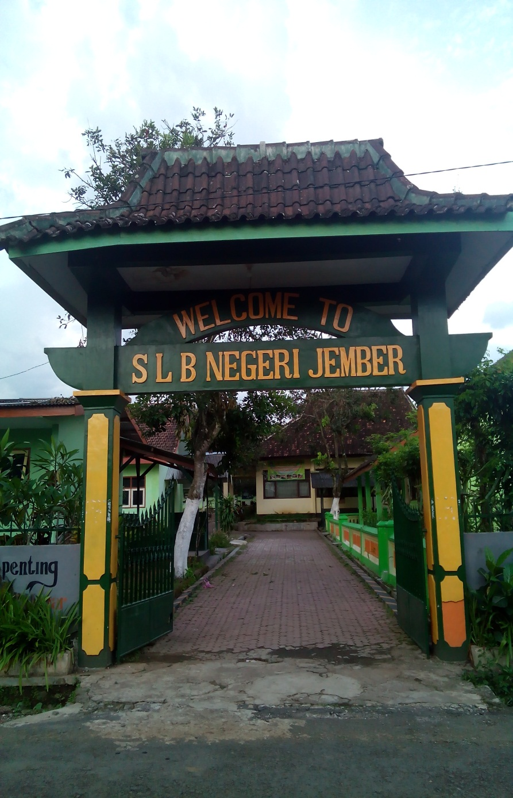

SEKOLAH LUAR BIASA NEGERI
DINAS PENDIDIKAN KABUPATEN JEMBER
PROVINSI JAWA TIMUR
TAHUN 2020
DATA SEKOLAH

Nama Sekolah : SLB Negeri
Jenis Sekolah : Negeri
Status : Penegrian
NIS : 283070
NPSN : 2020554242
NSS : 101052418029
Jenis Ketunaan : Tuna Netra (A), Tuna Rungu Wicara (B), Tuna Grahita Ringan (C), Tuna Grahita Sedang (C1), Tuna Daksa Ringan (D), Tuna Daksa Sedang (D1), Tuna Laras (E), Tuna Ganda (G), Autis, Tuna Campuran A, B, C,...dst
Didirikan mulai tahun : 1985
Tahun beroperasi : 11 – 10 – 1985
Status Tanah : Milik Sendiri
Waktu Penyelenggaraan : Pagi hari
Luas Tanah : 3.500m2
Alamat Lengkap Sekolah : Jl. dr. Subandi Gg. Kenitu No. 56
Kelurahan : Patrang
Kecamatan : Patrang
Kabupaten : Jember
Propinsi : Jawa Timur
Telepon/ Fax : (0331) 429973
Kode Pos : 68111
E-mail : slbnegerijember@yahoo.co.id
Website : slbnegerijember.blogspot.com

KEPALA SEKOLAH
Nama Lengkap : UMI SALMAH, S.Pd, M.Pd
NIP : 19660430 198811 2 001
Tempat, Tanggal Lahir : Jombang, 30 April 1966
Status Kepegawaian : PNS
Pendidikan Terakhir : S2 Teknologi Pendidikan
Alamat rumah : Perum Sumbersari Permai Blok G/2 Jember
KETUA KOMITE SEKOLAH
Nama Lengkap : HARI PURWANTO, S.Pd
Tempat, Tanggal Lahir : Jember, 11 April 1965
Pendidikan Terakhir : S1
Alamat rumah : Letjen Sutoyo I / J – 5 Sumbersari - Jember

VISI, MISI DAN TUJUAN SEKOLAH
VISI
Terwujudnya sekolah yang unggul, kompetitif dan berprestasi serta memiliki kecakapan hidup (life skill).

MISI
Menyelenggarakan pendidikan akademik dan keterampilan sesuai dengan kebutuhan masyarakat.
Penerapan pembelajaran realistis dan pembentukan pribadi yang unggul sesuai dengan bakat dan kemampuan.
Mengembangkan etika dan moral dengan penanamkan IMTAQ yang berkesinambungan.

TUJUAN
Melengkapi fasilitas sarana dan prasarana pendidikan yang memadai
Meningkatkan kualitas tenaga kependidikan yang profesional.
Pembelajaran akademik yang aktif, kreatif, efisien dan menyenangkan sesuai kemampuan siswa.
Pelayanan keterampilan sebagai bekal hidup mandiri.
Pelayanan rehabilitasi fisik, motorik , emosi dan sosial.
Menanamkan pendidikan agama yang benar dan melaksanakan ibadah yang benar sesuai dengan agamanya.
Meningkatkan mutu pendidikan, siswa tamat dan lulus UAS dan UNAS.
DATA GURU DAN TENAGA KEPENDIDIKAN
Data Kepala Sekolah dan Guru :
No. | Nama | NIP | Jabatan | Pangkat/Gol.
1 | UMI SALMAH, S.Pd, M.Pd | 19660430 198811 2 001 | Kepala Sekolah | Pembina Tk I/ IV b
2 | ENDANG SRI ASTUTI, S.Pd | 19611024 198308 2 001 | Guru | Pembina Tk I / IV b
3 | RUBAIYAH, S.Pd | 19630722 198703 2 007 | Guru | Pembina / IV b
4 | SRI ETIK RIMAWATI, S.Pd | 19660901 200002 2 001 | Guru | Penata Muda Tk I/ III d
5 | SITI KHOLIFATURROHMA, S.Pd | 19790709 200801 2 023 | Guru | Penata Muda Tk I /III c
6 | SRI WAHJUNI, S.Pd | 19680603 200009 2 001 | Guru | Penata Muda Tk I /III c
7 | SUTARTI, S.Pd | 19671024 200501 2 004 | Guru | Penata / III c
8 | NUR HASYATIK, S.Pd | 19731014 200801 2 005 | Guru | Penata / III c
9 | SUHAENI, S.Pd | 19680608 200604 2 008 | Guru | Penata Tk. I, III / d
10 | SUPIHA, S.Pd, MM | 19721007 200701 2 013 | Guru | Penata Tk. I, III / d
11 | SUMARNO, S.Pd | 19610312 198803 1 009 | Guru | Pembina Tk I, IV / b
12 | ABDUL GAFUR, S.Pd | 19630402 200003 1 003 | Guru | Pembina IV / a
13 | ABD. ROKHIM, S.Pd | 19700517 200701 1 023 | Guru | Penata Tk. I, III / d
14 | SITI MASRUROH, S.Pd | 19710924 200701 2 017 | Guru | Penata , III / c
15 | RACHMAN HADI, S.Pd | 19691104 200701 1 019 | Guru | Penata , III / c
16 | KHOIRUN NISA, S.Pd | 19720805 200801 2 015 | Guru | Penata , III / c
17 | TRI ASTINI, S.Pd | 19720127 200801 2 005 | Guru | Penata , III / c
18 | IKA RULIATIN, S.Pd | 19781123 200801 2 013 | Guru | Penata , III / c
19 | DEWI RATIH, S.Pd | 19671126 200801 2 009 | Guru | Penata Muda Tk. I , III / b
20 | GUSTI AYU JUWITA R, S.Pd | – | Guru  Ketrampilan | Honorer
21 | RIVA AKMALIAH A, S.Pd | – | Guru | Honorer
22 | NANANG AHSANURROHIM, S.Pd | – | Guru | Honorer
23 | EVILINEAR PRASIMA D, S.Pd | – | Guru | Honorer
24 | NANIK ROCHMAWATI, S.Pd | – | Guru | Honorer
25 | OLIVIA NUR ISNAINI, S.Pd, M.Pd | – | Guru | Honorer

Data Tenaga Kependidikan :
No. | Nama | NIP | Jabatan | Pangkat/Gol.
1 | SUHARTATIK HEBY W. | – | Staff TU | Honorer
2 | DINDA SARI AWIK TAMARA | - | Staff TU | Honorer
3 | RENDRA HENDARTA | - | Staff TU | Honorer
4 | AGUNG PRASETYO |  | Penjaga | Honorer

DATA PENDIDIKAN KEPALA SEKOLAH DAN GURU

DATA PESERTA DIDIK SLB NEGERI JEMBER
KELAS | A |  | B |  | C |  | C1 |  | D |  | D1 |  | G |  | AUTIS |  | JUMLAH SEMUA
 | L | P | L | P | L | P | L | P | L | P | L | P | L | P | L | P | L | P | JML
I | 2 | 0 | 2 | 3 | 6 | 8 | 2 | 5 | 0 | 0 | 0 | 0 | 0 | 0 | 0 | 0 | 12 | 16 | 28
II | 0 | 0 | 0 | 0 | 2 | 2 | 0 | 0 | 0 | 0 | 0 | 0 | 0 | 0 | 1 | 0 | 3 | 2 | 5
III | 0 | 0 | 3 | 6 | 4 | 2 | 0 | 0 | 0 | 0 | 0 | 0 | 0 | 0 | 0 | 0 | 7 | 8 | 15
IV | 0 | 0 | 0 | 2 | 0 | 0 | 0 | 0 | 0 | 0 | 0 | 0 | 0 | 0 | 0 | 0 | 0 | 2 | 2
V | 0 | 0 | 3 | 0 | 0 | 1 | 1 | 0 | 0 | 0 | 0 | 0 | 0 | 0 | 0 | 0 | 4 | 1 | 5
VI | 0 | 0 | 1 | 0 | 1 | 2 | 0 | 0 | 0 | 0 | 0 | 0 | 0 | 0 | 0 | 0 | 2 | 2 | 4
VII | 0 | 0 | 2 | 1 | 5 | 2 | 0 | 0 | 0 | 0 | 0 | 0 | 0 | 0 | 0 | 0 | 7 | 3 | 10
VIII | 0 | 0 | 3 | 7 | 2 | 1 | 0 | 0 | 0 | 0 | 0 | 0 | 0 | 0 | 0 | 0 | 5 | 8 | 13
IX | 0 | 0 | 0 | 0 | 0 | 4 | 0 | 0 | 0 | 0 | 0 | 0 | 0 | 0 | 0 | 0 | 0 | 4 | 4
X | 0 | 0 | 0 | 0 | 2 | 1 | 0 | 0 | 0 | 0 | 0 | 0 | 0 | 0 | 0 | 0 | 2 | 1 | 3
XI | 0 | 0 | 1 | 2 | 1 | 1 | 0 | 0 | 0 | 0 | 0 | 0 | 0 | 0 | 0 | 0 | 2 | 3 | 5
XII | 0 | 0 | 1 | 1 | 0 | 2 | 0 | 0 | 0 | 0 | 0 | 0 | 0 | 0 | 0 | 0 | 1 | 3 | 4
JUMLAH | 2 | 0 | 16 | 22 | 23 | 26 | 3 | 5 | 0 | 0 | 0 | 0 | 0 | 0 | 1 | 0 | 45 | 53 | 98

Prestasi Siswa
- Prestasi Akadenik
No | Jenis Lomba | Juara | Tahun
1 | Lomba Mewarnai PORSENI Tingkat Provinsi Jatim | Juara III | 2010
2 | Lomba Lukis PORSENI Tingkat Provinsi Jatim | Juara III | 2010

- Prestasi Non Akademik
No | Jenis Lomba | Juara | Tahun
1 | Lomba Menari Tingkat Gugus SD Se-Kec. Patrang | Juara I | 2008
2 | Lomba Lukis Tingkat SD Umum di UNEJ | Juara III | 2008
3 | Lomba Lukis TK/SD Se-Kab. Jember di UNEJ | Juara Favorit | 2008
4 | Lomba Mewarnai HAN Tingkat Provinsi Jatim | Juara Harapan II | 2008
5 | Lomba Mewarnai Tingkat Nasional | Juara Harapan I | 2009
6 | Lomba Mewarnai Tingkat Nasional Majalah Yayasan Bina Putra Mandiri | Juara Favorit | 2009
7 | Lomba Mewarnai PORSENI Tingkat Provinsi Jatim | Juara III | 2010
8 | Lomba Lukis PORSENI Tingkat Provinsi Jatim | Juara III | 2010
9 | Lomba Mewarnai PORSENI Tingkat Provinsi Jatim | Juara harapan III | 2010
10 | Lomba Menggambar Tingkat SD Se-Kab. Jember | Juara harapan I | 2010
11 | Lomba Mewarnai HAN Tingkat I Provinsi Jatim | Juara II | 2011
12 | Lomba Pantomim Tingkat SD/SDLB Se-Kab. Jember | Juara I | 2012
13 | Lomba Bulutangkis Tingkat SD/SDLB Se-Kab. Jember | Juara I | 2012
14 | Lomba Lari 100m (Putri) Tingkat Kab. Jember | Juara I | 2012
15 | Lomba Lari 100m (Putri) Tingkat Propinsi Jatim | Juara III | 2012
16 | Lomba Tari Tradisional Di Batu, Malang Tk. Provinsi Jawa Timur | Juara II | 2012
17 | Lomba Mewarnai HAN Tk. Provinsi Jawa Timur | Juara III | 2012
18 | Lomba Lukis Tk. Provinsi Jawa Timur | Juara I | 2012
19 | Lomba Lukis Tk. Nasional Di Mataram, NTB | Juara Harapan I | 2012
20 | Lomba Lukis Tk. Kabupaten | Juara I | 2013
21 | Lomba Mewarnai Tk. Kab. Jember | Juara I | 2013
22 | Lomba Lari 100 m Putri Tk. Kab. Jember | Juara I | 2013
22 | Lomba Tari Kreasi Daerah Tk. Kab. Jember | Juara I | 2013
23 | Lomba Bulu Tangkis Putra Tk. SD/SDLB Tk. Kab. Jember | Juara I | 2013
24 | Lomba Lompat Jauh Tk. Provinsi Jawa Timur | Juara II | 2013
25 | Lomba Lukis Tk. SD/SDLB Tk. Kab. Jember | Juara II | 2014
26 | Lomba Lukis Tk. SMP/SMPLB Tk. Kab. Jember | Juara I | 2014
27 | Lomba Lukis Tk. SMA/SMALB Tk. Kab. Jember | Juara I | 2014
28 | Lomba Tari Kreasi Daerah Tk. . SMA/SMALB Tk. Kab. Jember | Juara I | 2014
29 | Lomba Bulu Tangkis Putra Tk. SD/SDLB Tk. Kab. Jember | Juara I | 2014
30 | Lomba Bulu Tangkis Putra Tk. SMA/SMALB Tk. Kab. Jember | Juara I | 2014
31 | Lomba Lari 80 m Putra Tk. SD/SDLB Tk. Kab. Jember | Juara I | 2014
32 | Lomba Lari 100 m Putri Tk. SMP/SMPLB Tk. Kab. Jember | Juara II | 2014
33 | Lomba Lari 100 m Putri Tk. SMA/SMALB Tk. Kab. Jember | Juara I | 2014
34 | Lomba Lari 100 m Putra Tk. SMA/SMALB Tk. Kab. Jember | Juara I | 2014
35 | Lomba Mewarnai Tk. SD/SDLB Tk. Kab. Jember | Juara I | 2014
36 | Lomba Tata Rias Tk. SMA/SMALB Tk. Kab. Jember | Juara I | 2014
37 | Lomba Tenes Meja Putri Tk. SMA/SMALB Tk. Kab. Jember | Juara I | 2014
38 | Fesvifal & Lomba Seni Siswa Nasional Tk. Propinsi | Harapan I | 2014
39 | Fesvifal & Lomba Seni Siswa Nasional Tk. Propinsi | Harapan III | 2014
40 | Olimpiade Olah Raga Siswa Nasional Tk. Propinsi | Juara III | 2014
41 | Olimpiade Olah Raga Siswa Nasional Tk. Propinsi | Harapan II | 2014
42 | Lomba Mewarnai Tk. SDLB Tk. Kab Jember | Juara II | 2015
43 | Lomba Melukis Tk. SDLB Tingkat Kab. Jember | Juara I | 2015
44 | Lomba Melukis Tk. SMPLB Tingkat Kab. Jember | Juara I | 2015
45 | Lomba Melukis Tk. SMALB Tingkat Kab. Jember | Juara I | 2015
46 | Lomba Lari 100 M Pa Tk. SMALB Tk Kab. Jember | Juara I | 2015
47 | Lomba Grafis Tk. SMALB Tk. Kab. Jember | Juara I | 2015
48 | Lomba Bocce Tk. SMPLB Tk. Kab. Jember | Juara I | 2015
49 | Loma Tari Tradisional Pi Tk. SMALB Tk. Kab. Jember | Juara I | 2015
50 | Lomba Bulu Tangkis Dikdas Tk. Kab. Jember | Juara I | 2015
51 | Lomba Bulu Tangkis Dikmen Tk. Kab. Jember | Juara I | 2015
52 | Lomba Desain Grafis Tk. Propinsi | Harapan I | 2015
53 | Lomba Tari Tradisional Pi Tk. Propinsi | Juara I | 2015
54 | Lomba Bulu Tangkis Pa Tk. SMP/SMPLB Tk. Kab.Jember | Juara I | 2016
55 | Lomba Lari 100 m Pi Tk. SMP/SMPLB Tk. Kab. Jember | Juara I | 2016
56 | Lomba Bocce Tk. SDLB Tk. Kab. Jember | Juara I | 2016
57 | Lomba Bocce Tk. SMPLB Tk. Kab. Jember | Juara I | 2016
58 | Lomba Melukis Tk. SDLB Tk. Kab. Jember | Juara I | 2016
59 | Lomba Mewarnai Tk. SDLB Tk. Kab. Jember | Juara I | 2016
60 | Lomba Tari Tradisional Pi Tk. SMALB Tk. Kab. Jember | Juara I | 2016
61 | Lomba Pantomim Tk. SMPLB/SMALB Se- Kab.Jember | Juara I | 2016
62 | Lomba Modeling Tk. SMPLB Kab.Jember | Juara I | 2016
63 | Lomba Melukis Tk. SMPLB/SMALB Tingkat Provinsi | Juara I | 2016
64 | Lomba Pantomim Tk. SMPLB/SMALB Se-Kab Jember | Juara I | 2017
65 | Lomba Pantomim Tk. SMPLB/SMALB Se-Provinsi Jatim | Juara III | 2017
66 | Lomba Bocce Tk. SMPLB/SMALB Se-Kab Jember | Juara I | 2017
67 | Lomba Bocce Tk. SMPLB/SMALB Tingkat Provinsi | Juara I | 2017
68 | Lomba Kewirausahaan Tingk. Kabupaten | Juara I | 2017
69 | Lomba Kewirausahaan Tingk. Provinsi | Juara I | 2017
70 | Lomba Kewirausahaan Tingk. Nasional | Juara III | 2017
71 | Lomba Melukis HDI Tingkat Propinsi | Juara I | 2017
72 | Lomba Menggambar HDI Tingkat Propinsi | Juara I | 2017
73 | Lomba Bocce O2SN Tk. SMPLB/SMALB Se-Kab Jember | Juara I | 2018
74 | Lomba Lari 100 M O2SN Tk. SMPLB/SMALB Se-Kab Jember | Juara I | 2018
75 | Lomba Lari 80 M O2SN Tk. SDLB se-Kab Jember | Juara I | 2018
76 | Lomba Bulu Tangkis O2SN SMPLB/SMALB Se-Kab Jember | Juara I | 2018
77 | Lomba Menari LKSN SMPLB/SMALB Se-Kab Jember | Juara I | 2018
78 | Lomba Pantomim LKSN SMPLB/SMALB Se-Kab Jember | Juara I | 2018
79 | Lomba Lompat Jauh Paralympian Game VI SMPLB/SMALB Se-Kab Jember | Juara I | 2018
80 | Lomba Lari 100 M Paralympian Game VI SMPLB/SMALB Se-Kab Jember | Juara I | 2018
81 | Lomba Renang Paralympian Game VI SMPLB/SMALB Se-Kab Jember | Juara I | 2018
82 | Lomba Bocce O2SN Tk. SMPLB/SMALB Propinsi | Harapan I | 2018
83 | Lomba Lari 80 M O2SN Tk. SDLB Propinsi | Juara II | 2018
84 | Lomba Bulu Tangkis O2SN SMPLB/SMALB Propinsi | Harapan III | 2018
85 | Lomba Pantomim LKSN SMPLB/SMALB Propinsi | Harapan III | 2018
86 | Lomba Lompat Jauh Paralympian Game VI SMPLB/SMALB Propinsi | Juara I | 2018
87 | Lomba Lari 100 M Paralympian Game VI SMPLB/SMALB Propinsi | Juara II | 2018
88 | Lomba Renang Paralympian Game VI SMPLB/SMALB Propinsi | Juara II | 2018
89 | Lomba Kreasi Barang Bekas SMPLB/SMALB LKSN Se-Kab. Jember | Juara II | 2019
90 | Lomba Hantaran SMPLB/SMALB LKSN Se-Kab. Jember | Juara II | 2019
91 | Lomba Merangkai Bunga SMPLB/SMALB LKSN Se-Kab. Jember | Juara II | 2019
92 | Lomba Melukis SDLB FLS2N Se- Kab. Jember | Juara II | 2019
93 | Lomba Bulu Tangkis SDLB/SMPLB/SMALB O2SN Se-Kab. Jember | Juara II | 2019
94 | Lomba Bocce Putri SMPLB O2SN Se- Kab Jember | Juara II | 2019
95 | Lomba Tata Boga SMPLB/SMALB LKSN Se-Kab. Jember | Juara I | 2019
96 | Lomba Hantaran SMPLB/SMALB LKSN Se-Kab. Jember | Juara III | 2019
97 | Lomba Melukis SMPLB/SMALB FLS2N Se-Kab. Jember | Juara III | 2019
98 | Lomba Melukis SDLB FLS2N Se-Kab. Jember | Juara III | 2019
99 | Lomba Menjahit SMPLB/SMALB LKSN Se-Kab. Jember | Juara III | 2019
100 | Lomba Pantonim SMPLB/SMALB FLS2N Se-Kab. Jember | Juara I | 2019
101 | Lomba Bocce Putri SDLB O2SN Se- Kab. Jember | Juara I | 2019
102 | Lomba Bocce Putri SMALB O2SN Se- Kab. Jember | Juara I | 2019
103 | Lomba IT SMPLB/SMALB LKSN Se- Kab. Jember | Juara I | 2019
104 | Lomba Lari Putra 100 M SMALB O2SN Se- Kab. Jember | Juara I | 2019
105 | Lomba Melukis SMPLB/SMALB FLS2N Se-Kab. Jember | Juara III | 2019
106 | Lomba Menulis Cerpen SMPLB/SMALB Literasi Se-Kab. Jember | Juara I | 2019
107 | Lomba Cipta Karya Puisi SMPLB/SMALB Literasi Se-Kab. Jember | Juara II | 2019
108 | Lomba Membaca Puisi SDLB Literasi Se- Kab. Jember | Juara Harapan I | 2019
109 | Lomba Menyarikan Buku SMPLB/SMALB Literasi Se-Kab. Jember | Juara II | 2019
110 | Membaca Puisi SDLB Literasi Se- Kab. Jember | Juara II | 2019
111 | Lomba Tata Boga SMPLB/SMALB LKSN Propinsi | Juara I | 2019
Jumlah siswa dan Nilai Rata-rata Mata Pelajaran Ujian Nasional/Ujian Sekolah dalam 4 (empat) tahun terakhir :
Tahun | Jumlah Siswa Seluruhnya |  |  | Nilai Rata-rata Mata Pelajaran Ujian Nasional / Ujian Sekolah
 | L | P | Jumlah | Pkn | B.Ind | B.Ing | Mat | IPA
2011/2012 | 35 | 34 | 69 | 7.8 | 8 | 7.77 | 7.8 | 8
2012/2013 | 36 | 38 | 74 | 8.0 | 8.0 | 8.0 | 8.0 | 8.0
2013/2014 | 50 | 52 | 102 | 8.3 | 8.0 | 8.1 | 8.0 | 8.0
2014/2015 | 52 | 56 | 108 | 8.4 | 8.0 | 8.0 | 7.4 | 7.6
2015/2016 | 50 | 52 | 102 | 8.3 | 8.0 | 8.1 | 8.0 | 8.0
2016/2017 | 45 | 54 | 98 | 8.5 | 8.0 | 8.0 | 7.9 | 8.0
2017/2018 | 45 | 54 | 98 | 8.4 | 8.0 | 8.1 | 8.0 | 7.8

- Kondisi Sarana Prasarana
Kondisi Ruang dan Fasilitas sekolah secara umum sudah cukup memadai untuk melaksanakan pembelajaran dan pendidikan, secara singkat akan diuraikan gambaran situasi dan kondisi Sekolah Luar Biasa Negeri Patrang.
- Fasilitas Penunjang
- 1 Halaman Sekolah
- 1 Ruang Kepala Sekolah
- 1 Ruang Guru
- 14 Ruang Belajar Siswa
- 1 Ruang Ketrampilan
- 1 Ruang Mushollah
- 1 Ruang Artikulasi
- 1 Ruang Bina Diri
- 1 Ruang Tata Boga
- 1 Ruang Koprasi Siswa
- 1 Lapangan Olah Raga
- 3 Kamar Kecil Siswa
- 2 Kamar Kecil Guru
- 1 Kamar Kecil Kepala Sekolah
- 2 Ruang Tunggu Orang Tua Murid
- 1 Ruang Gudang
- 1 Halaman Parkir Sepeda Motor
- Media Pembelajaran
- 7 Set Kaset VCD
- 1 Set VCD
- 2 Buah Tape Recorder
- 2 Buah Peta Timbul
- 2 Buah Kerangka Manusia
- 1 Buah LCD
- 2 Buah Lap Top
- 2 Buah Computer
- 33 Buah CD Geografis / Propinsi
- 1 Kit Matematika
- 1 Kit IPA
- 1 Kit PAI
- 3 Torso Perempuan dan Laki-laki
- 1 Torso Mata
- 1 Torso Gigi
- 1 Torso Ginjal
- 1 Torso Telinga
- 1 Torso Ayam
- 1 Torso Katak
- 1 Torso Ikan
- 1 Torso Penampakan Tumbuhan
- Ruang Kepala Sekolah
Ruang ini ditempati secara khusus dengan kondisi baik dan memadai sebagai tempat kerja. Adapun fasilitas yang ada antara lain :
- Meja Dan Kursi Kepala Sekolah
- Meja Dan Kursi Tamu
- Almari Data Sekolah
- Almari Piala
- Kelender Pendidikan
- Kalender Umum
- Papan Data Guru Dan Pesuruh
- Personalia Data Guru
- Telepon
- Meja Telepon
- Karpet
- Televisi
- Jadwal Pelajaran
- Jam Dinding
- Kipas Angin
- Papan Data Stuktur Mekanisme Kerja
- Gambar Presiden dan Wakil Presiden
- Gambar Garuda Indonesia
- Ruang Guru
Ruang guru tersendiri yang terintegrasi dengan ruang kepala sekolah. Dengan fasilitas yang ada antara lain :
- Meja Dan Kursi Guru
- Papan Data Siswa
- Papan Tata Tertib Pengajar
- Kelender Pendidikan
- Kalender Umum
- Jadwal Pelajaran
- Televisi
- Jam Dinding
- Kipas Angin
- Gambar Presiden dan Wakil Presiden
- Gambar Garuda Indonesia
- Ruang TU
Ruang ini ditempati secara khusus sebagai tempat kerja tenaga administrasi. Adapun fasilitas yang ada antara lain :
- Komputer
- Meja Dan Kursi Tenaga Administrasi
- Kelender Pendidikan
- Kalender Umum
- Kipas Angin
- Kondisi Mebeler Dalam Kelas
No | Sarana Pendidikan | Jumlah | Keterangan
 |  |  | Baik | Rusak Ringan | Rusak Berat
1 | Meja Siswa enkel | 5
2 | Meja 2 Siswa | 50
3 | Kursi siswa | 100
4 | Almari | 18
5 | Meja Guru | 18
6 | Kursi Guru | 18

- Ruang Kondisi Belajar
Kelas | Ruang Kelas | Kondisi
 |  | Baik | Rusak Ringan | Rusak Berat
I | 2
II | 2
III | 2
IV | 2
V | 2
VI | 2
VII | 1
VIII | 1
IX | 1
X | 1
XI | 1
XII | 1

- Ruang Kelas
Sekolah Luar Biasa Negeri Patrang memiliki ruang kelas sejumlah 3 ruangan dengan luas ruang untuk tiap kelas adalah 7 m² x 7 m² dan fasilitas masing-masing kelas adalah :
- Meja Dan Kursi Guru
- Meja Dan Kursi Siswa
- Gambar Presiden dan Wakil Presiden
- Gambar Garuda Indonesia
- Almari
- Papan Tulis
- Papan Absen Siswa
- Data Siswa
- Kipas Angin
- Papan Kreatif Siswa
- Jam Dinding
- Jadwal Pelajaran
- Ruang Perpustakaan
Sekolah Luar Biasa Negeri Patrang memiliki ruang perpustakaan dengan luas ruang adalah 7 m² x 7 m² dan fasilitas yang ada antara lain :
- Meja Dan Kursi
- Jam Dinding
- Gambar Presiden dan Wakil Presiden
- Gambar Garuda Indonesia
- Buku
- Rak Buku
- Almari Katalog
- Papan Data
- Struktur Organisasi Perpustakaan
- Kipas Angin
- Komputer
- TV dan CD Player
- Musholah
Mushollah ini di gunakan oleh guru agama untuk sholat berjamaah setiap hari untuk sholat dhuhur. Fasilitas yang ada di mushollah antara lain :
- Rak untuk mukenah, sarung dan sajadah
- Mukenah, sarung dan sajadah
- Al-qur’an dan iqro’
- Jam Dinding
- Kipas Angin

- Ruang Artikulasi
Sekolah Luar Biasa Negeri Patrang memiliki ruangan khusus bagi anak tuna runguwicara untuk melatih gerak bibir dan pengenalan suara bagi anak yang masih memiliki sedikit suara dan luas ruangan artikulasi adalah 3 m² x 3 m² . Fasilitas yang ada di ruang artikulasi antara lain :
- Meja dan Kursi
- Kaca Cermin
- Mikrofon
- Hearing aid
- Ruang Bina Diri
Sekolah Luar Biasa Negeri Patrang memiliki ruangan khusus bagi anak tuna runguwicara dan tuna grahita untuk melatih diri melakukan pekerjaannya sendiri tanpa bantuan orang lain dan luas ruangan bina diri adalah 3 m² x 7 m². Fasilitas yang ada di ruang bina diri antara lain :
- Perlengkapan Menyetrika
- Perlengkapan Merias
- Perlengkapan Mencuci Baju
- Meja dan Kursi
- Dapur Sekolah
Sekolah Luar Biasa Negeri Patrang memiliki ruangan khusus bagi anak untuk melatih diri melakukan pekerjaan dapur sendiri tanpa bantuan orang lain dan luas ruangan dapur sekolah adalah 5 m² x 5 m² . Fasilitas yang ada di dapur sekolah antara lain :
- Perlengkapan Memasak
- Perlengkapan Membuat Kue
- Perlengkapan Mencuci Piring
- Meja dan Kursi
- Deskripsi Kegiatan
- Home visit / Kunjungan rumah
Home visit / kunjungan rumah adalah suatu teknik pengumpulan data dengan jalan mengunjungi rumah siwa untuk membantu penyelesaian masalah yang dihadapi peserta didik. Tujuan dari home visit sendiri adalah untuk memperoleh data siswa yang lebih lengkap dan akurat berkenaan dengan masalah siswa serta terciptanya komitmen orang tua dan anggota keluarga lainnya dalam rangka penanggulangan masalah peserta didik. Secara umum tujuan dilaksanakannya program kegiatan home visit ini adalah :
- Memahami lebih dalam lingkungan kehidupan peserta didik dalam sehari-harinya di rumah yang meliputi fasilitas belajar yang tersedia bagi peserta didik disertai sumber gangguan belajar yang ada di rumah.
- Mendiskusikan masalah peserta didik bila memerlukan kerjasama dengan orang tua / wali. Hal ini berkiatan dengan suasana dalam keluarga, sikap orangtua terhadap sekolah, terhadap teman-teman bergaul peserta didik, dan harapan orang tua terhadap sekolah terkait perkembangan peserta didiknya.
- Membangun hubungan antara lembaga keluarga, sekolah, dan masyarakat.
Dalam kegiatan ini, mahasiswa PPL IAIN Jember melaksanakan kunjungan ke rumah peserta didik satu minggu sekali. Dalam kegiatan tersebut, mahasiswa PPL juga sudah mendapatkan arahan sebelumnya dari guru atau wali kelas peserta didik. Dengan melakukan kegiatan home visit, mahasiswa PPL akan mendapatkan informasi-informasi terkait kehidupan di rumah peserta didik, bukan hanya informasi peserta didik saja akan tetapi, juga latar belakang keluarga. Dalam upaya meningkatkan pembelajaran peserta didik, perlu adanya dukungan dari pihak orang tua atau keluarga dari peserta didik. Apalagi peserta didik yang berkubutuhan khusus seperti peserta didik SLB Negeri Jember ini, sangt membutuhkan perhatian yang cukup ekstra dari orang tua atau keluarganya bagi pertumbuhan dan perkembangan peserta didik tersebut. Dan dengan dilakukannya home visit ini, akan muncul juga tujuan yang sama antara keinginan orang tua dan visi sekolah.

- Pendampingan belajar di sekolah
Pendampingan adalah suatu aktivitas yang dilakukan bermakna pembinaan, pengajaran, pengarahan dalam individu atau kelompok yang lebih berkonotasi pada menguasai, mengendalikan dan mengontrol. Belajar sendiri adalah salah satu faktor yang mempengaruhi dan berperan penting dalam pembentukan pribadi dan perilaku individu. Menurut Moh. Surya belajar dapat diartikan sebagai suatu proses yang dilakukan oleh individu untuk memperoleh perubahan perilaku baru secara keseluruhan, sebagai hasil dari pengalaman individu itu sendiri dalam berinteraksi dengan lingkungannya. Menurut Crow & Crow belajar adalah diperolehnya kebiasaan, pengetahuan dan sikap baru. Jadi, pendampingan belajar dapat diartikan sebagai suatu aktivitas pengajaran yang diarahkan orang tua atau guru untuk memperoleh perubahan perilaku dan pengetahuan yang baru dari individu. Jadi, mahasiswa PPL IAIN Jember melakukan pendampingan belajar di SLB Negeri Jember. Pendampingan belajar tersebut dilaksanakan di Tk, Sd, Smp, dan Sma. Kegiatan ini dilakukan setiap hari Selasa – Jum’at. Untuk hari Selasa dan Kamis pendampingan belajar dilaksanakan di Sd dan Tk, untuk Rabu dan Jum’at di Smp dan Sma.
- Pendampingan ekstrakulikuler
Ekstrakulikuler merupkan kegiatan di sekolah yang alokasi waktunya tidak ditetapkan dalam kurikulum. Hal tersebut dikarenakan kegiatan ekstrakulikuler merupakan kegiatan pembelajaran di luar jam pelajaran yang bersifat sebagai penunjang program intrakulikuler di sekolah yang bertujuan untuk mengembangkan potensi, minat dan bakat siswa. Kegiatan ini merupakan kegiatan yang dilakukan di luar kelas dan di luar jam pelajaran (kurikulum) untuk menumbuh kembangkan potensi sumber daya manusia yang dimiliki peserta didik, baik yang berkaitan dengan aplikasi ilmu pengetahuan yang didapatkannya maupun membimbing peserta didik mengembangkan potensi bakat yang ada dalam dirinya melalui kegiatan wajib maupun pilihan. Adapun ekstrakulikuler yang mahasiswa PPLsempat ikuti, yaitu :
- Membatik
Batik merupakan salah satu hasil kebudayaan yang dikenal sejak nenek moyang. Batik sangat dikagumi bukan hanya karena prosesnya yang rumit tetapi juga dalam motif dan warnanya yang unik dan indah, yang syarat akan makna simbolik. Kegiatan Ekstrakulikuler membatik ini merupakan suatu upaya bagi peningkatan kemampuan siswa SLB (anak berkebutuhan khusus) dengan tujuan agar siswa dapat memiliki pengetahuan dan keterampilan dalam dunia kerja. Batik yang diproduksi oleh SLB Negeri Jember ini adalah batik ciprat. Batik ciprat yang diajarkan pada siswa SLB Negeri Jember merupakan batik ciprat dengan menggunakan alat sederhana. Prosesnya pun juga sangat mudah dan hasilnya tidak kalah bagus dengan batik-batik dari boutiqe. Kegiatan membatik ini biasanya dilakukan untuk menyimpan stok barang atau stok kain batik untuk nantinya jika ada pameran akan dipamerkan atau bisa juga diperjual belikan. Karena memang bahan kain yang digunakan untuk batik ciprat ini sama dengan bahan kain yang lainnya. Setiap satu kali pembuatan, siswa bisa memperoleh hingga 10 lembar kain batik.
- Salon
Kegiatan ekstrakulikuler salon ini di dalamnya terdapat beberapa tahap, yaitu facial treatment, creambath, tata rias, dan juga barber shop. Dengan melakukan kegiatan ekstrakulikuler ini diharapkan untuk siswa bisa meneruskannya sampai nanti mereka sudah lulus. Jadi, semua kegiatan ekstrakulikuler bagi anak SLB itu sama. Untuk melatih kemampuan bakat dan minat siswa dalam berkreasi. Sebelum pandemi, dulu SLB sering ikut perfome di mall ataupun di acara-acara besar, dan yang hebatnya mereka dandan di salonnya sendiri yaitu salon SLB dan bajunya pun karya dari siswa sendiri. Tidak heran jika siswa SLB meskipun ada keterbatasan khusus mereka sangatlah berkompeten dalam segala hal.

BAB III
LAPORAN HASIL PELAKSANAAN PPL

- Gambaran Pelaksanaan Praktikum PPL
Awal pembuatan perencanaan program kegiatan dimulai sejak pertama kali sampai di SLB Negeri Jember. Pada saat hari pertama kelompok kami mengikuti serangkaian acara penyerahan mahasiswa PPL IAIN Jember di Aula SLB Negeri Jember. Di dalam proses kegiatan penyerahan kami dikenalkan guru-guru yang berada disana menurut jenis ketunaan. Kemudian setelah serangkaian acara penyerahan selesai dilanjutkan dengan sesi diskusi dimana yang memimpin adalah Ibu Etik selaku Waka Kurikulum, dan Ibu Umi Salmah selaku Kepala sekolah SLB Negeri Jember. Dakan sesi diskusi tersebut berisi tentang apa saja program yang akan dilaksanakan mahasiswa PPL. Oleh karena itu, salah satu teman dari kami menjawab bahwa untuk program sementara kelompok kami akan menyesuaikan dengan program yang ada di SLB Negeri Jember. Adapun program yang sedang berjalan di Slb Negeri Jember yaitu Terapi yang dilakukan seminggu 2 kali. Dikarenakan SLB Negeri Jember yang memiliki 4 lembaga sekolah, diantaranya PAUD/TK, SDLB, SMPLB, dan SMALB, maka pemberlakuan terapi disini diterbagi dalam 2 waktu diantaranya, Selasa dan kamis (PAUD dan SDLB), rabu dan jum’at (SMP dan SMALB).
Terapi yang dimaksud dalam program kegiatan SLB Negeri Jember yaitu sebuah terapi pendampingan belajar dimana siswa datang ke sekolah dengan waktu yang telah ditentukan untuk mengikuti kegiatan pendampingan belajar selama masa pandemi Covid-19. Penerapan terapi ini dilakukan karena melihat situasi dan kondisi anak berkebutuhan khusus memiliki beberapa keterbatasan yang mungkin tidak semua orang tua dapat memberikan pemahaman terhadap pembelajaran yang diberikan oleh guru pembimbing. Adapun terapi ini sudah berjalan sejak bulan November 2020-saat ini. Kegiatan terapi pendampingan belajar ini dimulai pada pukul 08.30-11.00 WIB.
Pada hari kedua kami mulai berusaha beradaptasi dengan lingkungan yang mungkin berbeda daripada sebelum-sebelumnya. Pada saat hari kedua mengalami kendala kami mengalami kebingungan terhadap apa yang akan kami lakukan dalam mengikuti program kegiatan terapi pendampingan belajar. Berangkat dari kebingungan, kami dikumpulkan kembali oleh Ibu Etik di dalam kelas. Adapun yang disampaikan Ibu Etik dalam perkumpulan disini yaitu penjelasan apa saja yang harus dilakukan mahasiswa PPL dalam proses kegiatan terapi bimbingan belajar, membagi kelompok mahasiswa PPL setiap 2 mahasiswa masuk dalam satu kelas, mahasiswa dalam kegiatan terapi belajar ini diberi tugas untuk mengobservasi dan melakukan kegiatan wawancara mengenai hal-hal yang belum dipahami.
Memasuki minggu ke-2, tepatnya pada hari senin 18 Januari 2021, kami mengadakan evaluasi terhadap kegiatan pada minggu pertama. Adapun yang terlibat dalam kegiatan evaluasi disini yaitu Ibu Etik dan Ibu Umi. Evaluasi terhadap kegiatan program terapi pendampingan belajar ini yaitu mahasiswa masih berusaha beradaptasi dengan lingkungan dan suasana baru, mulai dari belajar berkomunikasi menggunakan bahasa isyarat, belajar bagaimana menangani anak berkebutuhan khusus dengan jenis yang berbeda-beda,dll. Setelah selesai melakukan evaluasi kami melakukan perencanaan program mahasiswa PPL IAIN Jember yaitu program Home Visit. Kegiatan program home visit ini sangat diapresiasi dan disetujui oleh pihak sekolah SLB Negeri Jember. Dalam pelaksaan home visit disini kami tidak lepas akan administrasi yang dilakukan kami dengan pihak sekolah yaitu dengan adanya permohonan surat tugas dari SLB Negeri Jember dalam melaksanakan program kegaiatan home visit. Adapun kegiatan home visit disini dilakukan setiap satu minggu sekali tepatnya setiap hari senin, dan kegiatan home visit daoat kami lakukan dimulai minggu ke-3 sampai minggu terakhir sebelum penarikan.
Home Visit merupakan kegiatan kunjungan ke rumah siswa dalam rangka untuk memantau dan memberikan pendampingan belajar terhadap siswa. Adapun alasan kami memilih melaksanakan program kegiatan home visit dikarenakan kegiatan home visit di SLB Negeri Jember sudah jarang digunak, dan kami melihat situasi dan kondisi sesuai dengan pernyataan sekolah mengapa melaksanakan terapi pendampingan belajar. Berangkat dari hal tersebut kami berinisiatif untuk melaksanakan program home visit, karena kami menganggap sangat efektif bagi kami dalam mencari data dan informasi terhadap proses belajar anak berkebutuhan khusus selama masa pandemi Covid-19.
Kegiatan home visit disini dilakukan kepada seluruh lembaga menurut kelompok masing-masing. Dalam kegiatan home visit disini terbagi dalam 3 kelompok diantaranya SD ada 4 mahasiswa PPL (Fina,Nilta, Bida, Lusi), SMP (Hudaifah dan Fara), SMA (Anin dan Nurmaila). Sehingga dengan kegiatan home visit yang tersebar keseluruh lembaga pendidikan yang ada SLB Neger Jember membuat kami dapat saling bertukar ilmu satu sama lain. Dalam melaksanakan program home Visit disini kami melakukan koordinasi dengan guru pembimbing atau guru kelas materi apa yang akan kami berikan kepada anak berkebutuhan khusus tersebut, dan menkonfirmasi terlebih dahulu kepada wali murid apakah kami bisa melakukan kegiatan home visit kerumah siswa tersebut atau tidak, kemudian apabila pihak dari wali murid menyetujui dan bisa dilakukan home visit maka kami akan meminta alamat rumah yang ditempati, namun apabila pihak wali murid tidak mengijinkan kami melakukan kegiatan home visit maka tidak akan memaksa dan mencari siswa lain yang siap untuk dilakukan home visit.

- Hasil Pelaksanaan Praktikum
Dalam pelaksanaan program ini saya dan teman-teman beserta siswa-siswi SMA SLB Negeri Patrang Jember melakukan kegiatan membatik, yang mana dalam kegiatan membatik ini dilakukan ditempat SLB Negeri Patrang Jember itu sendiri karena dalam tempat ini sangat mewadahi dan ketika proses membatik itu tidak boleh terkena sinar matahari agar hasil yang diperoleh membatik tersebut menghasilkan karya atau warna yang bagus atau kualitas yang cukup menarik sehingga bisa warna yang dihasilkan bisa semenarik mungkin. Dalam kegiatan ini yang ikut terlibat pemprosesan membatik yaitu siswa-siswi SMA SLB Negeri Patrang Jember dan paramahasiswa IAIN Jember beserta ibuk Guru. Akan tetapi tidak semuanya siswa-siswi SMA SLB mengikuti dalam proses membatik, yang hanya beberapa bagian saja yaitu anatara lain: Kezsya, gizty, dila, catur, taufik, nabila, dan mahasiswa IAIN JEMBER yaitu lusi, fina, nurmaila, fara, nilta, anin, bida dan juga ibuk sutartik. Sebelum melakukan membatik kami menyiapkan bahan-bahan terlebih dahulu yang akan dibuat untuk membatik. Dalam proses membatik tersebut ada beberapa langkah yang harus dilakukan yaitu:
- Menyiapkan kain
- Mencairkan malam yang akan dibuat untuk membatik
- Dan membuat pewarna yang akan memperindah batik itu sendiri
Dalam langkah tersebut untuk meniyiapkan bahan membatik tidak terlalu lama, bahkan dalam pembuatan batik disinipun itu prosesnya sangat cepat. Ketika kami sudah menyiapkan bahannya dan siap untuk diproses, dan ketika pembuatan batik sudah jadi maka langkah selanjutnya adalah menjemur diteriknya sinar matahari sampai kain batik tersebut benar-benar kering, ketika pengeringan sudah selesai maka kain batik ini bilas kedalam air sampai tiga kali bilasan, setelah dibilas maka kain batik dimasukkan kedalam air yang mendidih dan direndam selama 30 menit tujuannya agar kain batik tersebut tidak mudah lontor dan bisa menghasilkan warna yang cukup indah. Dalam kegiatan pembjuatan membatik ini dari jam 07:00- 15:00 WIB. Yang paling lama adalah ketika proses pengeringan kain batik itu sendiri, karena tidak mungkin juga harus ditinggal dikhawatirkan hasilnya kurang maksimal.
Batik ini telah banyak yang dihasilkan oleh para siswa-siswi SMA kelas 2 SLB Negeri Patrang Jember dan dari hasil karya membatik ini telah banyak yang digunakan bahkan dijual dipasaran dengan harga 120 sampai 150. Batik memang sangat disegani atau diminati oleh orang Indonesia apalagi dikalangan remaja, hamper rata-rata mereka sangat menyukai batik karena dari kain batik tersebut yang membawakan suatu corak yang sangat bagus, memang dalam batik itu berbagai macam warna akan tetapi warna yang dihasilkan dari batik tersebut bisa membawa warna yang sangat indah dalam kain tersebut, jadi tidak heran apabila anak SLB Negeri Jember bisa melakukan karya sperti itu.
Pada hari ini kami melakukan Home Visit disalah satu rumah siswa SMA SLB tuna wicara, disitu saya melakukan pembelajaran dirumah siswa tersebut karena semenjak terjadinya covid sekarang siswa masuk 2 kali dalam satu minggu sehingga untuk hari senin kami melakukan Home Visit. Untuk Home Visit kali ini yaitu tentang perkembangan siswa terhadap pembelajaran yang telah dipejari, ketika saya melakukan home visit ternyata dalam perkembangan pembelajarannya dia masih belum bisa memahami betul terhadap pelajaran yang dia terima karena ketika saya menyuruh untuk memberikan contoh tentang pembuatan kata-kata pendek yang sangat sederhana yang awalannya dengan kata “Di” dia tidak bisa dan merasa kebinggungan. Ketika dia tidak faham terhadap materi yang saya berikan itu juga merupakan suatu tantangan bagi saya sendiri karena mereka merupakan suatu tanggung jawab yang saya harrus lakukan, maka yang saya lakukan disini adalah berusaha untuk bisa membuat mereka faham dengan cara dengan penuh kesabaran, keikhlasan dan ketelatenan itu adalah point yang paling utama, ketika saya melakukan Home Visit disini saya juga didampingi oleh ibuk guru Sutartik yang merupakan guru SLB Jember.

- Solusi Permasalahan
Dengan keadaan pada saat ini yakni adanya pandemi COVID-19 maka penerapan home visit atau kunjungan pembelajaran ke rumah-rmah para siswa adalah salah satu alternatif agar pembelajaran yang sebelumnya secara daring atau luring dapat dipahami secara dalam, sekaligus pengoptimalan komunikasi antara walimurid,wali kelas dan siswa dapat saling berperan dalan kesuksesan proses pembelajaran yang sedang berjalan. Dengan adanya alternatif ini diharapkan dapat membantu para siswa dan wali murid dalam memecahkan kesulitan-kesulitan siswa dalam pembelajaran daring atau luring saat pandemi begini. Home visit bertujuan untuk memperoleh berbagai keterangan atau data yang diperlukan dalam memahami lingkungan dan siswa serta memecahkan permasalahan-permasalahan siswayang mengalami kesulitan dalam belajar saat belahar dirumah. Untuk itu mungkin saat ini home visit menjadi salah satu teknik pengumpulan data siswa yang dilakukan oleh guru BP/BK atau walikelas bahkan kami mahasiswa PPL dengan cara mengunjungi tempat tinggal siswa tertentu yang tujuannya untuk memperoleh informasi yang lebih lengkap dan akurat tentang permasalahan siswa.
Berkunjung ke rumah atau home visit siswa akan diperoleh berbagai data dan keterangan tentang berbagai hal yang besar kemungkinan ada sangkut pautnya dengan permasalahan siswa yakni meliputi :
- Kondisi dan fasilitas belajar siswa serta masalah kesulitan belajar di rumah
- Hubungan siswa dengan orang tua dan anggota keluarganya
- Sikap dan kebiasaan siswa di rumah
- Komitmen orang tua dan anggota keluarga lainnya dalam perkembangan anak-anaknya dan pengentasan masalahnya.
Dengan home visit ini akan melahirkan kedekatan emosional antara wali kelas dan siswa sehingga terciptanya hubungan yang harmonis dan saling timbal balik, pelaksanaan home visit ini bukan hanya tertuju kepada siswa tapi juga kepada keluarga siswa karena dengan dilakukannya home visit ini keluarga juga mendapatkan pandangan, pemahaman, arahan, motivasi, sikap dan cara yang perlu dilaksanakan oleh keluarga siswa. Dengan home visit ini akan melahirkan kedekatan emosional antara wali kelas dan siswa sehingga terciptanya hubungan yang harmonis dan saling timbal balik, pelaksanaan home visit ini bukan hanya tertuju kepada siswa tapi juga kepada keluarga siswa karena dengan dilakukannya home visit ini keluarga juga mendapatkan pandangan, pemahaman, arahan, motivasi, sikap dan cara yang perlu dilaksanakan oleh keluarga siswa.
Pelaksanaan home visit saat pandemi Covid -19 saat ini memerlukan persiapan yang matang dari guru pembimbing atau wali kelas serta memerlukan kerja sama yang baik dari orang tua siswa serta atas persetujuan kepala sekolah.. Ada masalah - masalah lahir dari siswa dalam belajar saat ini misalnya, siswa tidak bisa mengakses internet, masalah quota mahal, siswa tidak punya gadget, siswa tidak aktif bahkan tidak mau peduli untuk belajar, kecenderungan main game online, begadang malam, siswa tidak pernah atau mau mengirim tugas padahal HP nya selalu Online, dan sebagainya. Semua masalah ini harus cepat diantisipasi, diinventarisir, dikomunikasikan serta dicari solusi yang tepat serta bijak oleh sekolah terutama para walikelas dan guru BP/BK, terdokumentasikan berbentuk foto dan video disertai deskripsi catatan dan laporan. Fungsi utama kegiatan home visit ialah fungsi pemahaman, artinya memahami masalah siswa secara detil, mencari solusi masalah yang tepat dan bijak siswa yang barang tentu diperlukan sinergitas sekolah, siswa dan orang tua siswa.

BAB IV
PENUTUP
- Kesimpulan
Home visit / kunjungan rumah adalah suatu teknik pengumpulan data dengan jalan mengunjungi rumah siwa untuk membantu penyelesaian masalah yang dihadapi peserta didik. Tujuan dari home visit sendiri adalah untuk memperoleh data siswa yang lebih lengkap dan akurat berkenaan dengan masalah siswa serta terciptanya komitmen orang tua dan anggota keluarga lainnya dalam rangka penanggulangan masalah peserta didik.
Pendampingan adalah suatu aktivitas yang dilakukan bermakna pembinaan, pengajaran, pengarahan dalam individu atau kelompok yang lebih berkonotasi pada menguasai, mengendalikan dan mengontrol.
Ekstrakulikuler merupkan kegiatan di sekolah yang alokasi waktunya tidak ditetapkan dalam kurikulum. Hal tersebut dikarenakan kegiatan ekstrakulikuler merupakan kegiatan pembelajaran di luar jam pelajaran yang bersifat sebagai penunjang program intrakulikuler di sekolah yang bertujuan untuk mengembangkan potensi, minat dan bakat siswa.
Dalam pelaksanaan program ini saya dan teman-teman beserta siswa-siswi SMA SLB Negeri Patrang Jember melakukan kegiatan membatik, yang mana dalam kegiatan membatik ini dilakukan ditempat SLB Negeri Patrang Jember itu sendiri karena dalam tempat ini sangat mewadahi dan ketika proses membatik itu tidak boleh terkena sinar matahari agar hasil yang diperoleh membatik tersebut menghasilkan karya atau warna yang bagus atau kualitas yang cukup menarik sehingga bisa warna yang dihasilkan bisa semenarik mungkin.
Dengan keadaan pada saat ini yakni adanya pandemi COVID-19 maka penerapan home visit atau kunjungan pembelajaran ke rumah-rmah para siswa adalah salah satu alternatif agar pembelajaran yang sebelumnya secara daring atau luring dapat dipahami secara dalam, sekaligus pengoptimalan komunikasi antara walimurid,wali kelas dan siswa dapat saling berperan dalan kesuksesan proses pembelajaran yang sedang berjalan. Dengan adanya alternatif ini diharapkan dapat membantu para siswa dan wali murid
- Saran
Saran dari kami untuk Sekolah Luar Biasa (SLB) Negeri Patrang Jember yaitu bekerjasam lagi dengan kampus Institut Agama Islam Negeri (IAIN) Jember dan bersedia untuk menerima mahasiswa-mahasiswa yang akan praktik setelah kami.
Kami mohon maaf atas kekurangan yang kami miliki, karena kami adalah akhluk yang tidak jauh dari kesempurnaan. Setelah pelaksanaan pengalaman praktek lapangan (PPL) ini kami berharap ilmu yang telah kami dapatkan di Sekolah Luar Biasa (SLB) Negeri Patrang Jember sangat bermanfaat di masa depan kami dan di dunia akhirat.
Kami ucapkan terimakasih

LAMPIRAN-LAMPIRAN
- FIELDNOTE
Nama : Alfina Damayanti
Hari/Tanggal : Senin, 11 Januari 2021
Nama Kegiatan : Penyerahan Peserta PPL
Lokasi Kegiatan : Aula SLB Negeri Jember

Deskripsi kegiatan
Senin, 11 Januari 2021 sekitar pukul 07.30 saya dan teman-teman berangkat ke SLB Negeri Jember untuk melaksanakan penyerahan peserta PPL kelompok saya. Setibanya saya dan teman-tam di sekolah kami ditemui oleh ibu Etik selaku Waka Kurikulum di sekolah tersebut. Beliau menyambut saya dan teman-teman dengan sangat hangat. Selagi menunggu ibu Kepala Sekolah datang, saya dan teman-teman berbincang-bincang dengan ibu Etik. Sebelumnya kami juga sudah bertemu dengan beliau pada saat kami mengantarkan surat perizinan ke sekolah. Setelah kami berbincang-bincang dan menunggu ibu Umi selaku Kepala Sekolah, akhirnya kami bertemu juga dengan ibu Umi. Setelah itu say dan teman-teman diarahkan kesebuah ruangan dan ternyata ruangan tersebut adalah Aula. Setelah kami berada dalam ruangan aula, acara penyerahan dimulai. Adapun susunan acaranya adalah pembukaan, sambutan, dan juga pembagian kelompok antara SDLB, SMPLB dan SMALB. Setelah acara selesai salah satu teman saya berfoto untuk dokumentasi atas penyerahan peserta PPL di SLB Negeri Jember.
Setelah acara selesai kami pun dipersilahkan keliling-keliling sekolah untuk melihat kondisi sekolah tersebut. Saya dan teman-teman diarahkan ke SDLB, SMPLB dan juga SMALB. Gedung SDLB terdapat 5 kelas yang diantaranya 4 kelas dibagi menjadi 2 kelas jenis ketunaan, yaitu tunarungu dan tunagrahita. Untuk 1 kelas dikhususkan untuk kelas jenis ketunaan tunanetra dan MDVI. Untuk SMPLB ada 3 kelas dan SMALB juga ada 3 kelas, yang terdiri dari 2 kelas jenis ketunaan tunagrahita dan 1 kelas jenis ketunaan tunarungu. Ada juga ruang untuk menjahit dan juga salon di gedung SMALB. Dan setelah kami keliling-keliling sekolah kami pamit untuk pulang karena pada saat itu juga ada kegiataan rapat yang diadakan oleh guru-guru di SLB Negeri Jember.
Nama : Alfina Damayanti
Hari/Tanggal : Selasa, 12 Januari 2021
Nama Kegiatan : Pendampingan belajar
Lokasi Kegiatan : SDLB Negeri Jember

Deskripsi Kegiatan
Selasa, 12 Januari 2021 pukul 07.30. Saya dan teman-teman berangkat dari kos menuju ke sekolah. Sesampainya di sekolah kami berpencar untuk masuk ke setiap kelas yang ada di SDLB. Saya bersama salah satu teman kelompok saya yang bernama Bida masuk ke kelas ibu Endang yaitu kelas B (tunarungu). Yang di dalamnya terdapat 3 kelas yaitu kelas 2, 3 dan 4. Pembelajaran pertama pada anak kelas B (tunarungu) menurut bu Endang harus mengerti kondisi sang anak, kriteria sang anak bagaimana, dan juga cara penerimaan belajar sang anak lambat atau cepat. Awal memang harus perlahan lalu mulai mengenal atau belajar abjad huruf, isyarat, jari. Namun, hasil belajar yang dilakukan dan diterima sang anak tergantung IQ anaknya masing-masing. Disela-sela waktu saya juga menyempatkan untuk ke kelas bu Nisa, yaitu kelas C (tunagrahita). Di kelas bu Nisa saya sempat bertanya mengenai tipe-tipe anak C (tunagrahita). Menurut bu Nisa, tidak semua anak C memiliki kriteria yang sama, ada yang memang benar-benar lambat belajar, ada juga yang hyperaktif, dan ada yang memang benar-benar mereka cepat tanggap menerima dan memahami apa yang diajarkan oleh guru, namun tidak bisa berbicara karena memang dari kecil sudah lambat menerima apa yang harusnya diterima seperti anak-anak yang tanpa berkebutuhan khusus. Dan juga belum lagi, mood dari anaknya harus stabil.

Nama : Alfina Damayanti
Hari/Tanggal : Rabu, 13 Januari 2021
Nama Kegiatan : Pendampingan belajar
Lokasi Kegiatan : SMALB Negeri Jember

Deskripsi Kegiatan
Rabu, 13 Januari 2021 pukul 08.00 seperti biasa, saya dan teman-teman berangkat ke SLB Negeri Patrang Jember. Hari ini kami melakukan pendampingan belajar untuk anak SMA. Karena memang kegiatan pembelajaran tatap muka untuk siswa SMP dan SMA ini dilaksanakan setiap hari Rabu dan Jum’at. Untuk hari ini kami saya kebagian masuk di kelas SMA karena memang harus dibagi anatara di SMA dan SMP. Untuk pertama kalinya saya dan beberapa teman saya masuk ke kelas SMALB kelas B (tunarungu). Kelas ini berisi 11 siswa, namum saat itu yang masuk hanya ada 8 siswa. Saat pertama kali masuk kelas, kami disambut dengan sangat hangat oleh siswa SMA. Mereka melebarkan senyuman yang manis ketika kami masuk ke kelas. Kemudian kami berkenalan satu persatu dengan dituntun oleh bu Sutartik, karena kami memang tidak bisa bahasa isyarat pada saat itu. Setelah berkenalan kami pun mengikuti kegiatan belajar mengajar yang dilakukan. Disela-sela pelajaran kami juga sempet mengobrol dengan siswa dengan bahasa yang kami mengerti dan juga menggunakan media tulis. Dan mereka juga tidak keberatan mengajari kami agar kami bisa mengerti apa yang mereka bicarakan. Meskipun dasar-dasar nya saja atau bahasa sehari-harinya. Menurut bu Sutartik tiap siswanya memiliki kemampuan yang berbeda-beda. Ada siswa yang memang benar-benar mau berusaha mengeluarkan vokal untuk berbicara, ada yang multitalenta, ada yang cepat menangkap pelajaran yang diajarkan oleh guru, dan ada juga yang sudah bisa membaca gerak bibir seseorang ketika berbicara. Kekuatan desibel nya juga berbeda-beda, ada yg ringan, berat dan juga sangat berat. Pada masa pandemi seperti ini menurut bu Sutartik pembelajaran yang dilakukan untuk anak SMALB sangatlah sulit dilakukan oleh guru dan siswa karena keterbatasan yang dimiliki. Saat masuk seperti biasapun juga harus pelan-pelan dalam melakukan KBM. Terapi bicara yang dilakukan pada masing-masing anak berbeda-beda huruf dan vokalnya. Karena memang pengeluaran vokal ada yang berat ada yang ringan. Contoh huruf yang sulit untuk diucapkan oleh anak B biasanya S, K, B, P dan juga huruf sengau seperti NG.

Nama : Alfina Damayanti
Hari/Tanggal : Kamis, 14 Januari 2021
Nama Kegiatan : Pendampingan belajar
Lokasi Kegiatan : TKLB Negeri Jember
Deskripsi Kegiatan
Pukul 08.30 mundur 30 menit dari biasanya karena cuaca pada hari ini sangat tidak mendukung. Saya dan teman-teman berangkat ke SLB Negeri Patrang Jember. Sesampainya di SLB Negeri Jember saya dan teman-teman bingung mau masuk ke kelas mana karena memang hari Kamis jadwal terapi untuk SDLB. Namun, siswa yang masuk sangatlah sedikit karena memang terkendela dengan cuaca. Akhirnya kami pun menuju ke ruagan bu Tri dan bu Evi yg dimana di kelas tersebut lumayan banyak yang masuk. Akhirnya kami pun ikut bergabung di kelas tersebut. Kelas bu Tri dan bu Evi adalah kelas TK B (tunarungu). Pembelajaran menurut bu Tri sendiri memakai komtal (komunikasi total) seperti ekspresi, gestur tubuh, verbal dan non verbal. Anak B (tunarungu) yang pertama dilihat adalah gerak bibir, maka dari itu untuk belajar pengucapan, posisi antara guru dan siswa harus sejajar. Agar pembelajaran komtal (komunikasi total) bisa dipahami oleh siswa. Tipe anak B (tunarungu) manurut bu Tri mudah tersinggung ketika ada seseorang melihat dia. Seakan-akan orang tersebut sedang membicarakan si anak. Maka dari itu, emosi anak B (tunarungu) sedikit naik atau tidak stabil. Di kelas bu Tri kami mendapatkan begitu banyak pemahaman mengenai anak B (tunarungu) dari awal mereka bagaimana bisa memahami apa yang diucapkan guru, apa yang dilakukan guru. Karena memang komtal diperlukan dengan sangat baik. Senam artikulasi juga harus dilakukan untuk anak B (tunarungu) sebagai dasar pembelajaran mereka seperti meniup lilin dan meniup gelembung. Maka dari itu, fungsi terap-terapi yang dilakukan oleh anak B (tunarungu) adalah untuk rangsangan stimulus untuk memahami hurus dan juga membedakan pemvokalan huruf. Setelah kami berbincang-bincang dengan bu Tri kami pun bergegas untuk pulang namun masih menunggu hujan reda.

Nama : Alfina Damayanti
Hari/Tanggal : Jum’at, 15 Januari 2021
Nama Kegiatan : Pendampingan belajar
Lokasi Kegiatan : SMALB Negeri Jember

Deskripsi Kegiatan
Pukul 08.15 mundur 15 menit dari biasanya karena lain hal, saya dan teman-teman berangkat menuju SLB. Sesampainya di sana kami pun berpencar seperti biasanya, ada yang ke SMPLB ada juga yang ke SMALB. Untuk hari ini, saya masuk ke SMALB lagi. Kegiatan di dalam kelas sama seperti biasanya, saya dan beberapa teman saya berpencar untuk mendampingi mereka belajar. Dan setelah itu siswa disuruh untuk mengerjakan tugas dan akan dibahas bersama-sama di depan kelas. Kemudian, diakhir keegiatan belajar mengajar guru memberikan pemahaman mengenai cita-cita dan keinginan setelah lulus. Dan juga memberikan pemahaman atau penjelasan mengenai perbuatan yang baik untuk dilakukan dan buruk untuk dilakukan. Pemahaman atau penjelasan seperti itu sesekali diberikan agar siswa bisa memahami dan tidak melakukan hal-hal yang tidak diinginkan dan juga bisa mengurangi kesalahan-kesalahan yang pernah terjadi. Setelah memberikan pemahaman atau penjelasan mengenai semua itu, siswa pun siap-siap untuk pulang dan kami pun juga ikut pamit pulang.

Nama : Alfina Damayanti
Hari/Tanggal : Senin, 18 Januari 2021
Nama Kegiatan : Evaluasi Kegiatan Minggu I
Lokasi Kegiatan : SDLB Negeri Jember

Deskripsi Kegiatan
Pukul 08.30 kami mulai terbiasa dengan waktu tersebut, karena memang di SLB Negeri Patrang Jember untuk masuknya siang pukul 09.00. Jadi, kami rasa 30 menit cukup untuk kami berangkat menuju ke SLB. Sesampainya di SLB kami pun menuju ke ruangan SDLB dan masuk ke ruangan bu Etik, selaku wakil dosen pamong kami. Kemudian kami pun berkumpul untuk membahas atau mengevaluasi kegiatan selama 1 minggu di minggu pertama PPL di SLB dan juga kegiatan untuk 6 minggu ke depan. Kemudian, setelah mengevalusi kegiatan selama 1 minggu sebelumnya, kami pun membahas atau merancang kegiatan untuk 6 minggu ke depan. Setelah beberapa lam kami berdiskusi, akhirnya ada solusi program kerja yang bisa dilaksanakan untuk minggu-minggu selanjutnya. Setelah evalusai selesai dan waktu sudah menunjukkan pukul 11.00, kami pun bergegas untuk pulang ke kos.
Nama : Alfina Damayanti
Hari/Tanggal : Selasa, 19 Januari 2021
Nama Kegiatan : Pendampingan belajar
Lokasi Kegiatan : SDLB Negeri Jember

Deskripsi Kegiatan
`Pukul 08.30 seperti biasa saya dan teman-teman berangkat menuju SLB. Sesampainya di sekolah kami pun berpencar seperti biasanya lagi. Hari ini saya masuk ke kelas bu Endang, kelas B (tunarungu) dan juga ke kelas bu Nisa kelas C (tunagrahita). Di kelas B (tunarungu) sistem pembelajarannya terbagi, maksud dari terbagi adalah 1 kelas B (tunarungu) tersebut ada 3 kelas yaitu kelas 2, 3, dan 4. Untuk kelas 3 hari ini pelajarannya adalah pengenalan atau cara bermain congklak dan juga bola bekel. Untuk kelas 4, hari ini materinya adalah menulis dan menghafal pancasila. Setelah siswa selesai menulis, mereka disuruh untuk menghafal dan juga mengigat lambang pancasila beserta artinya yang ada pada setiap sila. Kemudian, saya bergeser ke kelas sebelah yaitu kelas C (tunagrahita). Di kelas C (tunagrahita) pelajarannya adalah pengenalan warna, nama buah, dan juga menulis. Setelah KBM selesai, pukul 11.30 kami pun pulang.

Nama : Alfina Damayanti
Hari/Tanggal : Rabu, 20 Januari 2021
Nama Kegiatan : Pendampingan belajar
Lokasi Kegiatan : SMALB Negeri Jember

Deskripsi Kegiatan
Pukul 08.30 seperti biasa, kami pun juga sudah terbiasa dengan waktu seperti itu dan terkadang juga mundur 5 menit dari biasanya. Saya dan temab-teman bersiap-siap untuk berangkat ke SLB. Sesampainya di sana, saya bersama 3 orang teman saya menuju ke SMA. Untuk hari ini saya kembali ke SMA lagi karena sudah mulai nyaman. Sesampainya di kelas, ternyata bu Sutartik belum masuk karena masih mengurus sesuatu di BANK untuk siswa. Akhirnya bu Nur berpesan kepada kami bahwa kami suruh mengisi pelajaran untuk hari ini. Kemudian, saya dan salah satu teman saya memikirkan cara bagaimana mengajar mereka agar mereka paham dengan yang kita ajarkan di depan kelas. Lalu, saya berfikiran bahwa pelajaran hari ini kita lakukan saja untuk mengulas atau mengulang pelajaran minggu sebelumya, yaitu pelajaran Bahasa Indonesia. Selama KBM berlangsung kami juga melakukan ice breaking agar tidak terlalu bosan saat pelajaran berjalan. Dan diakhir pelajaran kami pun membuat sebuah game dengan kami memperagakan gerakan menggunakan bahasa isyarat seputar pelajaran yang sedang kami lakukan dan yang bisa menebak maju ke depan untuk menuliskan jawaban game yang kami peragakan. Setelah itu pukul 11.00 kami pun selesai KBM dan kami pun pulang.

Nama : Alfina Damayanti
Hari/Tanggal : Kamis, 21 Januari 2021
Nama Kegiatan : Pendampingan belajar
Lokasi Kegiatan : SDLB Negeri Jember

Deskripsi Kegiatan
Pukul 8.30 masih sama seperti biasanya, saya dan teman-teman saya berangkat menuju SLB. Dan sesampainya di sana kami pun berpencar menuju ke kelas masing-masing, beberapa teman-teman saya ada juga yang masuk ke kelas TK saat terapi hari Selasa dan Kamis. Hari ini saya masuk ke kelas C (tunagrahita), dan sangat kebetulan sekali saat saya melakukan pendampingan belajar di kelas C (tunagrahita) bu Nisa sedang ada kesibukan lain. Jadi, bu Nisa berpesan kepada saya untuk melanjutkan pendampingan belajar selama bu Nisa keluar. Hari ini siswa yang masuk di kelas bu Nisa hanya 3 siswa, yang dimana 2 dari 3 yang masuk termasuk anak C (tunagrahita) tipe hyperaktif (lincah). Anak-anak hyper bisa fokus jika teman yang disukai bisa selalu bersama dengan si anak atau harus menuruti apa kemauan si anak. KBM hari ini menurut saya sangat menguras tenaga, dimana 2 dari 3 pengajarannya harus selalu sabar. Setelah 2 jam berlalu, tepat pukul 11.00 kelas pun saya akhiri dan kemudian saya dan teman-teman saya bergegas pulang ke kos.

Nama : Alfina Damayanti
Hari/Tanggal : Jum’at, 22 Januari 2021
Nama Kegiatan : Pendampingan belajar
Lokasi Kegiatan : SMALB Negeri Jember

Deskripsi Kegiatan
Jum’at 22 Januari pukul 08.30 saya dan teman-teman saya berangkat dari kos menuju ke SLB. Hari ini jadwalnya terapi untuk siswa SMA. Dan hari ini, saya kembali masuk ke SMA. Dari parkiran saya menuju ke gedung SMA, yang dimana harus melewati sebuah lorong di gedung SMP. Sesampainya di kelas saya dan teman-teman masuk, dan melakukan pendampingan belajar siswa SMA seperti biasa. Membantu guru mencoba menjelaskan apa yang tidak dipahami oleh siswa. Untuk hari ini pelajaran seperti minggu sebelumnya yaitu pelajaran Bahasa Indonesia. Pelajaran kali ini mengulang materi pada minggu lalu agar siswa bisa benar-benar memahami apa yang mereka pelajari. Dan untuk selanjutnya melanjutkan mata pelajaran yang lain yaitu IPA. 2 jam berlalu, tepat pukul 11.30 kami pun bergegas seperti biasa pulang ke kos.

Nama : Alfina Damayanti
Hari/Tanggal : Senin, 25 Januari 2021
Nama Kegiatan : Home Visit
Lokasi Kegiatan : Rumah siswa (Gebang-Jember)

Deskripsi Kegiatan
Hari ini, Senin 25 Januari 2021 pukul 08.00 adalah hari pertama kelompok kami melakukan kunjungan ke rumah siswa atau home visit. Namun sebelum kami menuju rumah masing-masing siswa, kami datang ke SLB untuk meminta surat tugas yang diberi oleh ibu Kepala Sekolah dan juga lembar kunjungan rumah. Setelah kami diberi surat pengantar dan lembar kunjungan rumah, kami pun berangkat ke rumah masing-masing siswa yang akan dikunjungi. Saya bersama teman saya yang bernama Nilta, berkunjung ke rumah salah satu murid kelas C (tunagrahita) SDLB yang bertempat tinggal di daerah Gebang. Sesaat sebelum saya dan teman saya berangkat, ibu dari murid tersebut kami hubungi untuk memberikan kabar bahwa kami akan berkunjung ke rumah beliau. Setelah itu, kami pun berangkat dan sesampainya di rumah murid tersebut, kami sudah disambut dengan hangat oleh murid. Murid tersebut sangat senang ketika kami datang untuk berkunjung ke rumahnya. Kami pun dipersilahkan untuk masuk dan duduk, sesaat sebelum kegiatan belajar mengajarnya kami mulai, kami sempat berbincang-bincang dengan orang tua murid. Dan orang tua murid sangatlah terbuka kepada kami, beliau menceritakan perilaku anak di rumah seperti apa, dan apa saja yang dia lakukan selain belajar. Orang tua murid bercerita kepada kami bahwa terkadang beliau kesal dan tidak sabar dengan tingkah laku sang anak karena kurangnya rasa peduli kepada lingkungannya. Tetapi, orang tua murid sadar akan posisinya beliau dan sang anak saat ini. Beliau juga terkadang sadar akan semua itu, dan menyesal setelahnya. Akan tetapi orang tua murid berfikir, kalau beliau tidak sabar dalam menghadapi tingkah laku sang anak, sang anak akan terus berbuat sedemikian rupa setiap harinya.
Setelah kami berbincang-bincang cukup panjang dan lama, akhirnya kami pun menjalankan tugas utama kami yaitu Home Visit (kunjungan rumah). Kegiatan home visit saat ini adalah membimbing atau mendampingi belajar murid agar dia bisa memahami apa yang sudah dijelaskan di sekolah. Hari ini, pembelajaran yang kami berikan adalah menulis dan membuat video yang harus dikirim kepada guru. Kegiatan pertama yang dilakukan adalah menulis materi yang akan dibuat video yaitu materi lagu anak-anak (bagin-bagian tubuh). Setelah menulis, murid tersebut kemudian kami suruh untuk membaca berulang-ulang agar dia lebih paham lagi bagian-bagian dan jenis-jenis tubuh mereka. Kemudian, setelah membaca murid pun kami kasih tau video tentang bagian-bagian tubuh menggunakan media musik anak-anak (kepala, pundak, lutut dan kaki). Setelah kurang lebih 30 menit murid menghafal lagu dan gerakannya, akhirnya kami pun mencoba murid tersebut untuk melakukan gerakan-gerakan tersebut. Dan setelah beberapa kali percobaan, kami pun meminta murid tersebut untuk melakukan sendiri gerakan-gerakannya dan kami mendokumentasikannya untuk dikumpulkan kepada guru, karena materi tersebut termasuk tugas dari guru. Setelah semua tugas sudah dilakukan, akhirnya kami beristirahat dan menikmati hidangan yang disuguhkan oleh orang tua murid. Setelah 2 jam dan tepat pukul 11.00 kami pun berbincang-bincang sedikit dengan orang tua murid, dan memberikan saran seperti yang kita pahami, jika harus lebih sabar mengahadapi anak seperti tersebut, karena kita tidak tau kapan sang anak bisa kecewa dan tertekan. Setalah itu, kami pun berpamitan untuk pulang dan mengucapkan terimakasih karena sudah menerima kami, dan orang tua murid juga berterima kasih kepada kami karena sudah membantu untuk mendampingi anaknya.

Nama : Alfina Damayanti
Hari/Tanggal : Selasa, 25 Januari 2021
Nama Kegiatan : Pendampingan belajar
Lokasi Kegiatan : SDLB Negeri Jember

Deskripsi Kegiatan
Pukul 8.30 saya dan salah satu teman saya berangkat ke SLB. Karena yang lain berpencar saat berangkat. Sesampainya di SLB saya pun masuk ke kelas C (tunagrahita) di kelas bu Lifah. Kelas anak yang saya datangi kerumahnya kemarin. Sebelum guru datang, saya sempat mengobrol dengan murid yang kemarin saya datangi ke rumahnya, namun murid tersebut lupa nama saya, dian hanya senyum-senyum kepada saya. Setelah guru datang, murid-murid berdo’a dan melakukan KBM seperti biasanya. Hari ini pelajarannya adalah mengenal mata uang. Agar mereka bisa membedakan jumlah mata uang untuk beli. Karena, anak seperti ini terkadang ada yang belum mengerti berapa jumlah uang yang mereka bawa. Namun di kelas bu lifah ini tidak semua anak mengalami gangguan ketunaan seperti tunagrahita, tetapi ada yang mereka hanya lambat belajar. Jadi ketika waktunya mereka paham seperti teman-teman sebayanya, mereka tidak. Tetapi juga ada yang memang benar-benar memiliki gangguan khusus ketunaan tunagrahita. Setelah 2 jaam melakukan KBM mereka pun pulang. Dan saya pun ikut pamit kepada guru untuk pulang ke kos.

Nama : Alfina Damayanti
Hari/Tanggal : Rabu, 27 Januari 2021
Nama Kegiatan : Pendampingan belajar
Lokasi Kegiatan : SMPLB Negeri Jember

Deskripsi Kegiatan
Pukul 08.30 seperti biasa, saya dan teman-teman berangkat menuju ke SLB. Tepat pukul 08.55 saya dan teman-teman sampai di SLB. Hari ini adalah jadwal terapi SMPLB dan SMALB. Dan untuk pertama kalinya saya masuk ke SMPLB kelas B (tunarungu) dan gurunya pak Marno. Di kelas ini, hanya ada 2 siswa dan masing-masing kelas VII (tujuh). Hari ini pelajaran yang sedang berlangsung adalah pelajaran matematika dan materinya adalah mengukur panjang, lebar dan tinggi. Setelah ada kami di kelas, pak Marno pun keluar dan menyerahkan siswa nya kepada kami untuk didampingi belajarnya. Setelah itu, saya dan teman saya pun memberi materi sesuai dengan yang diberi pak Marno tadi, mereka sangatlah senang dan bersemangat dalam mengukur panjang, lebar dan juga tinggi. Setelah beberapa lama mengajar dan waktu pun juga sudah menunjukkan waktu untuk pulang, akhirnya sebelum mereka pulang saya dan teman saya memberi tugas (pr) kepada mereka. Kemudian mereka bersiap-siap unuk pulang.

Nama : Alfina Damayanti
Hari/Tanggal : Kamis, 28 Januari 2021
Nama Kegiatan : Pendampingan belajar
Lokasi Kegiatan : SDLB Negeri Jember

Deskripsi Kegiatan
Hari ini pukul 08.30 seperti biasa saya dan teman-teman berangkat menuju ke sekolah. Sesampainya di sana kami pun berpencar menuju kelas masing-masing. Untuk hari ini saya masuk kelas pak Rahman yaitu kelas A (tunanetra). Pertama kalinya saya masuk ke kelas pak Rahman, karena sebelumnya belum perna sama sekali. Saat saya masuk ke kelas tersebut, siswa yang datang hanyalah 1. Dan kemudian pak Rahman memberi materi pembagian dan pengalian seperti pertemuan sebelumnya. Menurut pak Rahman, anak tunanetra itu mempunya perbedaan sendiri-sendiri, meskipun mereka tidak bisa melihat. Dan mereka juga mempunyai keunikan sendiri-sendiri. Seperti siswa yang masuk pada hari ini, dia sangatlah susah dalam pelajaran namun dalam bidang lain dia sangat cekatan, sseperti menyanyi. Anak tunanetra diajarkan mandiri dalam segala hal, contohnya seperti meraba saat jalan menuju tempat yang akan mereka tuju, tanpa bantuan mereka harus yakin bahwa mereka bisa. Tipe-tipe anak tunanetra juga banyak sekali perbedaan, salah satunya ada yang sangat manja, dan mereka selalu ketergantungan kepada orang lain. Namun, dengan dilatihnya sikap mandiri, mereka akhirnya bisa untuk mengurangi sikap yang manja tersebut. 2 jam berlalu, akhirnya kami pun pulang.

Nama : Alfina Damayanti
Hari/Tanggal : Jum’at, 29 Januari 2021
Nama Kegiatan : Pendampingan belajar
Lokasi Kegiatan : SMALB Negeri Jember

Deskripsi Kegiatan
Hari ini pukul 8.30, saya dan teman-teman bergegas untuk berangkat ke sekolah. Sesampainya di sekolah, saya masuk ke kelas SMA. Seperti biasa, saya dan teman-teman mendampingi siswa SMA yang pada saat itu sedang melaksanakan kegiatan belajar mengajar. Pelajaran hari ini adalah Bahasa Jawa. Saat pelajaran berlangsung saya mengikuti kegiatan belajar mengajar, karena saya juga sudah mulai agak lupa dengan pelajaran Bahasa Jawa, terutama aksara. Maklum juga sih, karena terakhir pelajaran Bahasa Jawa saat saya masih duduk di bangku kelas VII. Saat bu Sutartik menjelaskan sedikit paham saya juga mengerti mengenai Bahasa Jawa, karena saya juga asli Jawa. Dan akhirnya saya diminta untuk memberikan pemahaman terhadap siswa-siswa SMA tersebut. Pelajaran berlangsung begitu tenang dan himnat, sesekali juga ada ice breaking agar pelajaran tidak terlalu membosankan dan membuat siswa menjadi tidak nyaman. Setelah 2 jam lebih, tepat pukul 10.55, siswa dan kami pun bersiap-siap untuk pulang. Karena memang untuk hari Jum’at tidak seperti hari biasanya.

Nama : Alfina Damayanti
Hari/Tanggal : Senin, 01 Februari 2021
Nama Kegiatan : Home Visit
Lokasi Kegiatan : Kebon Agung

Deskripsi Kegiatan
Hari ini tanggal 1 Februari pukul 08.30, saya dan teman saya yang bernama Nilta berangkat ke SLB untuk meminta data siswa yang akan kami kunjungi ke rumahnya. Hari ini saya dan Nilta berkesempatan untuk mengunjungi rumah salah satu siswa kelas VI SD kelas B (tunarungu) yang bertempat tinggal di daerah Kebon Agung. Saat berangkat ke rumah siswa tersebut, kami diantar atau ditemani menuju ke rumah siswa tersebut oleh bu Etik, selaku wali kelas dari siswa kelas VI tersebut. Karena sama-sama tidak tahu, akhirnya bu Etik menelvon orang tua siswa untuk menanyakan alamat rumahnya yang lengkap atau jelas. Akhirnya setelah kami diberitahu, kami pun melanjutkan perjalanan menuju ke rumah siswa tersebut. Sesampainya kami di gang terakhir, kami sudah ditunggu oleh siswa tersebut untuk menuju ke rumahnya. Dan setelah sampai di rumahnya, kami pun dipersilahkan masuk dan duduk oleh orang tua siswa. Bu Etik selaku wali kelas siswa tersebut setelah duduk beberapa menit, akhirnya bu Etik pamit untuk kembali ke sekolah. Dan setelah itu pembelajaran pun kami mulai.
Hari ini ada 2 mata pelajaran yang akan dipelajari oleh siswa tersebut, yaitu mata pelajaran IPA dan IPS. Untuk mata pelajaran IPA siswa menulis materi lanjutan dari sekolah dan setelah menulis kami pun menyuruh siwa untuk membaca materi yang sudah ditulisnya tadi sebagai olah vokal atau terapi bicara siswa dan agar tidak ketergantungan dengan bahasa isyarat. Setelah menulis dan membaca selesai, kami melanjutkan untuk mata pelajaran yang kedua yaitu IPS. Untuk pelajaran IPS, materinya adalah menulis juga, dan setelah menulis mengerjakan essai yang sudah ditugaskan dari sekolah. Sebelum mengerjakan tugasnya, seperti biasa kami menyuruh siswa untuk olah vokal atau terapi bicara agar bisa membaca atau berbicara dengan jelas. Setelah beberapa jam kami mendampingi siswa untuk belajar di rumah atau yang dikenal dengan home visit, akhirnya kami pun berpamitan untuk pulang, karena waktu juga sudah selesai.

Nama : Alfina Damayanti
Hari/Tanggal : Selasa, 02 Februari 2021
Nama Kegiatan : Pendampingan Belajar
Lokasi Kegiatan : SDLB Negeri Jember

Deskripsi Kegiatan
Pukul 8.35 mundur 5 menit dari biasanya, saya dan teman-teman saya berangkat menuju ke SLB. Sesampainya di sana, kami langsung masuk ke kelas masing-masing. Saya dan teman saya yang bernama Nilta masuk ke kelasnya bu Etik, yaitu kelas VI B (tunarrungu). Dan ternyata siswa yang kemarin saya dan teman saya kunjungi ke rumahnya tidak masuk sekolah, yang masuk hari ini hanya ada 1 siswa. Siswa tersebut disuruh menulis mata pelajaran IPA seperti siswa kemarin yang saya kunjungi ke rumahnya. Saya dan teman saya hanya berbincang-bincang dengan bu Etik membahas masalah PPL dan masalah lain (cerita). Hari ini pendampingan belajar saya dan teman saya memang agak santai tidak terlalu sibuk mendampingi, karena hanya menemani siswa menulis. Setelah itu, 2 jam berlalu kami pun menyuruh siswa untuk bersiap-siap untuk pulang karena bu Etik keluar dan menitipkannya kepada kami. Setelah itu kami juga berpamitan untuk pulang.

Nama : Alfina Damayanti
Hari/Tanggal : Rabu, 03 Februari 2021
Nama Kegiatan : Membatik
Lokasi Kegiatan : SLB Negeri Jember

Deskripsi Kegiatan
Hari ini pukul 07.35 saya berangkat lebih awal dari biasanya. Karena hari ini spesial day, siswa SMA membatik. Saya berangkat menuju SLB, dan sesampainya di sana ternyata sudah mulai kegiatan membatiknya, saya agak telat karena ada kendala. Saya pun memarkir sepeda dan langsung turun dan bersalaman dengan bu Sutartik selaku wali kelas siswa kelas XI dan juga selaku guru membatik. Setelah saya bersalaman dengan guru, saya pun ikut nimbrung dalam kegiatan tersebut. Kegiatan membatik memang sering dilakukan saat kegiatan belajar mengajar di sekolah masih normal atau sebelum pandemi. Namun, setelah adanya pandemi stok batik dan kegiatan membatik pun jarang dilakukan. Dan hari ini adalah hari pertama setelah pandemi kami da n siswa SMA melakukan kegiatan membatik. SLB mempunyai ciri khas batik sendiri yaitu batik ciprat. Dalam siswa membagi tugas, ada yang mempersiapkan dari kain, lilin dan peralatan yang lainnya, ada yang menggambar dasar dikain, ada yang mewarnai, dan ada juga yang memberi waterglass saat batik yang dibuat sudah kering. Saat ini, saya, teman-teman dan siswa SMA yang tidak menggambar, bertugas untuk mewarnai batik yang tadinya sudah digambar. Hari ini batik yang kami buat ada 10, namun karena kainnya kurang jadi kami restock batik hanya ada 9 warna hitam dan merah.
Setelah semuanya selesai, saya mencoba menebalkan batik tulis yang dibuat sendiri juga oleh siswa SMA. Namun, karena saya kurang mahir atau tidak bisa tangan saya gemetar. Memang sih terlihat mudah tapi, ketika dilakukan sendiri sangat sulit dan harus penuh konsetrasi. Agar hasil menebalkan batik tulisnya dengan lilin bisa rapi dan bagus ketika sudah jadi. Setelah beberapa lama saya mencoba, akhirnya saya agak sedikit bisa dan lebih tenang ketika menebali batik tulisnya. Untuk proses membatik yang tadi dibuat, setelah diberi waterglass, batik dicuci sebanyak 3 kali dan lalu direbus agar lilin-lilin yang menempel bisa lepas. Setelah direbus sekitar 20 menit, batik tersebut dicuci lagi lalu di jemur. Dan setelah kegiatan membatik selesai, kami pun pulang.

Nama : Alfina Damayanti
Hari/Tanggal : Kamis, 04 Februari 2021
Nama Kegiatan : Pendampingan Belajar
Lokasi Kegiatan : SDLB Negeri Jember

Deskripsi Kegiatan
Hari ini tepat pukul 08.30 saya dan teman-teman berangkat menuju ke SLB. Sesampainya di sana, seperti biasa kami pun berpencar untuk masuk ke kelas-kelas yang ada di SD. Hari ini saya berkesempatan masuk ke kelas bu Ratih kelas 1, 2 dan 6 C (tunagrahita). Saat saya masuk ke kelas tersebut, pandangan saya langsung terfokuskan pada satu anak atau siswa laki-laki. Dia menarik pandangan saya karena sikap dan tingkah lakunya. Siswa ini siswa yang sangat sangat hyperaktif, beda sekali dengan siswa yang saya temui di kelas bu Nisa sebelumnya. Dan saat saya masuk ke kelas ini, ternyata ada siswa baru berasal dari Wuluhan. Lanjut ke siswa yang hyperaktif, nah setelah saya mengikuti kegiatan belajar mengajar selama beberapa menit di kelas tersebut, saya mulai fokus lagi terhadap siswa yang tadi (hyperaktif). Jadi siswa tersebut sepanjang pelajaran dimulai tidak bisa diam sama sekali dan selalu ingin kabur keluar kelas. Dan siswa tersebut hanya diam saat dia menikmati bekal yang dibawanya dari rumah, seteah bekal dia habis, siswa tersebut beruah lagi. Nah, kemudian dia saya ajak main dan saat mau kabur siswa tersebut sempat ditegur oleh guru dan dia marah sampai menyerang guru, setelah itu ditegur lagi sampai si siswa tersebut takut. Dalam hal tersebut, saya menarik kesimpulan bahwa anak tunagrahita (hyperaktif) tidak terus menerus diberikan sesuatu hal agar dia bisa fokus, namun juga harus diberi ketegasan jika sang anak tersebut sudah terlewat batas. Agar dia juga bisa memahami bahwa hal tersebut tidak baik dilakukan. Setelah beberapa jam, akhirnya jam pulang pun tiba, siswa-siswa dipersilahkan untuk siap-siap dan pulang.

Nama : Alfina Damayanti
Hari/Tanggal : Jum’at, 05 Februari 2021
Nama Kegiatan : Pendampingan Belajar
Lokasi Kegiatan : SMALB Negeri Jember

Deskripsi Kegiatan
Hari ini merupakan hari spesial juga buat saya, karena hari ini kita belajar di luar kelas. Tepat pukul 08.30 saya berangkat dan pukul 09.00 saya sampai di slb. Sesampainya di sekolah saya langsung menuju ke SMA untuk melakukan facial atau salon. Sebelum itu, ruangan yang biasanya ditempati untuk facial atau salon bagi anak-anak SMA harus dibersihkan terlebih dahulu, karena memang semenjak pandemi tidak pernah ditempati. Setelah disapu, pel, dan ditata ulang akhirnya anak-anak SMA menunjukkan skill atau bakat mereka dalam mencukur seperti barber shop, salon (creambath, facial, dan yang lainnya), dan juga tata rias. Namun hari ini, mereka hanya menunjukkan skill atau bakat mencukur dan juga creambath seperti salon-salon mahal. Mereka diajarkan untuk mandiri meskipun mereka mempunyai kelebihan dan kekurangan yang berbeda atau khusus. Karena sejatinya mereka juga nantinya mempunyai masa depan seperti yang mereka inginkan dan impikan. Setelah 2 jam an, akhirnya kegiatan hari ini selesai, dan kami pun pulang seperti biasanya.

Nama : Alfina Damayanti
Hari/Tanggal : Senin, 08 Februari 2021
Nama Kegiatan : Home Visit
Lokasi Kegiatan : Jl. Nanas Patrang Jember

Deskripsi Kegiatan
Hari ini adalah jadwal saya dan teman saya untuk melakukan home visit. Kali ini saya melakukan kegiatan home visit siswa SD dari kelas C (tunagrahita) bu Rubaiyah. Seperti biasa, sebelum saya berangkat ke rumah siswa, saya berangkat dahulu ke sekolah untuk mencari tau alamat rumah siswa yang akan kami kunjungi. Pada hari ini saya dan teman saya mendapatkan siswa yang rumahnya sangat dekat sekali dengan SLBN. Saat akan berangkat ke rumah siswa, kami pun diantar oleh guru atau wali kelas dari siswa tersebut. Setelah menunggu beberapa lama, kami pun berangkat ke rumah siswa yang berada di Jl. Nanas Patrang Jember. Saat kami menuju rumah siswa melewati beberapa gang, dan akhirnya kami pun sampai di rumah siswa. Akan tetapi, saat kami sampai di rumah siswa, ternyata siswa tersebut tidak ada. Akhirnya orang tua siswa mempersilahkan kami duduk dan menunggu beberapa saat. Karena orang tua siswa sedang mencarinya di tempat nongkrong atau wifi. Setelah beberapa saat kami menunggu siswa datang ke rumah, akhirnya siswa itupun datang dan bersalaman dengan kami.
Setelah itu, guru yang mengantar atau mendampingi kamipun berpamitan untuk kembali ke sekolah karena ada rapat guru. Setelah guru-guru kembali ke sekolah, kamipun berinteraksi sebentar dengan siswa tersebut, menanyakan bagaimana kabarnya, dari mana barusan, dan apakah pekerjaan rumahnya sudah diselesaikan. Setelah itu, kami pun menyuruh siswa tersebut untuk mengambil buku pelajarannya dan membukanya, apakah ada tugas yang diberikan oleh guru mereka atau tidak. Dan kemudian, kami pun menyuruh siswa tersebut untuk mengerjakan tugasnya, karena ada beberapa pekerjaan rumahnya yang belum diselesaikan. Setelah itu, kamipun menyuruhnya untuk memahami lebih lanjut dan bagaimana cara agar dia bisa mengerti pemahaman apa yang kita berikan. Karena, anak seperti siswa yang satu ini, memang harus diberikan pemahaman berulang-ulang agar dia bisa mengerti apa, kapan dan kenapa harus dan tidak harus dilakukan. Dan setelah 2 jam lebih, kami pun pamit untuk pulang.
Nama : Alfina Damayanti
Hari/Tanggal : Selasa, 09 Februari 2021
Nama Kegiatan : Pendampingan Belajar
Lokasi Kegiatan : SDLB Negeri Jember

Deskripsi Kegiatan
Hari ini jadwal masuk ke kelas SD, dan seperti biasa saya masuk ke kelas C (tunagrahita) di kelasnya bu Ratih. Namun saat saya masuk ke kelas, siswa yang masuk hanya 2. Namun hal tersebut tidak mengurangi rasa semangat siswa yang lain untuk belajar meskipun hanya segelintir teman yang ada di kelas. Untuk hari ini mata pelajaran yang diberikan guru kepada siswa kelas VI adalah menebalkan kata dan untuk yang TK adalah melatih sensorik motorik dari siswa tersebut dengan media bermain mainan yang mengandung pengertian seperti bola warna-warni, buah-buahan warna warni, karena lambatnya pengetahuannya mengenai benda-benda yang ada disekitarnya. Setelah 2 jam lebih, akhirnya siswa pun bersiap-siap untuk pulang. Dan kami pun pulang tepat pukul 11.30.

Nama : Alfina Damayanti
Hari/Tanggal : Rabu, 10 Februari 2021
Nama Kegiatan : Pendampingan Belajar
Lokasi Kegiatan : SMALB Negeri Jember

Deskripsi Kegiatan
Hari ini, pukul 08.30 kami berangkat dari kos dan pukul 09.00 kamipun sampai di sekolah. Sesampainya di sekolah kami pun membagi kelompok ada yang di SMP dan ada yang di SMA seperti biasanya. Saya ikut kelompok yang ke SMA. Kemudian kamipun bergegas menuju kelas karena waktu juga sudah menunjukkan kelas akan segera dimulai. Seperti biasa juga salam hangat dan senyuman setiap kali kami masuk terpancar indah dari wajah-wajah siswa. Setelah itu kamipun mendampingi mereka belajar, dan materi pada hari ini adalah Bahasa Inggris. Jadi, mereka sedikit tidak paham mengenai apa dan maksud dari penjelasan-penjelasan yang berbahasa Inggris, sampai harus kami berusaha ekstra untuk mendampingi mereka agar mereka paham. Sedikit diselingi cerita oleh guru agar siswa-siswanya tidak bosan dengan kegiatan belajar mengajar di dalam kelas. Setelah 2 jam, seperti biasa tepat pukul 11.00 mereka pun pulang.

Nama : Alfina Damayanti
Hari/Tanggal : Kamis, 11 Februari 2021
Nama Kegiatan : Pendampingan Belajar
Lokasi Kegiatan : SDLB Negeri Jember

Deskripsi Kegiatan
Hari ini saya dan salah satu teman saya izin datang terlambat, karena ada kendala dengan kendaraan yang kami bawa. Namun syukur alhamdulillah kami tidak terlalu telat, karena sepeda motor kami ditangani dengan cepat, sehingga tidak membuang waktu yang lama untuk menyelesaikannya. Setelah masalah sepeda motor selesai, kami pun berangkat ke SLB. Dan sesampainya disana kami langsung bergegas menuju kelas. Saya dan teman saya masuk ke kelas bu Etik. Hari ini termasuk hari santai lagi bagi saya, karena siswa di kelas bu Etik selalu diberikan pelajaran untuk menulis, jadi kami mendampingi mereka saja, setelah 2 jam tepat pukul 11.00 mereka pun bergegas untuk pulang.

Nama : Alfina Damayanti
Hari/Tanggal : Senin, 15 Februari 2021
Nama Kegiatan : Menanam dan Home Visit
Lokasi Kegiatan : SLB Negeri Jember dan Kaliwates Jember

Deskripsi Kegiatan
Hari ini adalah jadwal saya dan teman saya untuk melaksanakan home visit pada siswa SD. Namun, sebelum melakukan home visit, kelompok PPL saya mengikuti kegiatan guru-guru SLB. Kegiatan tersebut adalah menanam tumbuhan dapur hidup dan apotek hidup. Setelah itu, sekitar 30 menitan akhirnya kegiatan tersebut sudah selesai. Kemudian, saya dan teman saya dipanggil oleh bu Trias selaku wali kelas siswa yang akan kami kunjungi rumahnya. Saat berada diruangan bu Trias kami sempat diberi arahan atau pengertian sedikit mengenai anak tersebut dan orang tuanya. Setelah itu, kami pun diberi materi yang akan kami gunakan untuk melaksanakan kunjungan rumah ke rumah siswa tersebut. Sekitar pukul 09.30 kamipun berangkat menuju rumah siswa tersebut. Sesampainya dipertengahan jalan, saya sempat menelvon orang tua siswa untuk bertanya mengenai alamat rumahnya. Setelah itu, kami pun melanjutka perjalanan menuju ke rumah siswa tersebut. Setelah sampai di depan rumahnya, kami pun dismabut dengan hangat oleh orang tua dan juga siswa tersebut. Siswa tersebut terlihat sangat senang dan bahagia ketika kami kunjungi. Lalu kamipun dipersilahkan masuk oleh orang tua siswa.
Setelah itu, saya dan teman saya masuk dan dipersilahkan untuk duduk. Sebelum saya dan teman saya melakukan home visit, kami sempat berbincang-bincang dengan orang tua siswa. Beliau bercerita bagaimana kehidupannya selama ini, setelah dan sebelum memiliki anak. Setelah bercerita panjang, saya dan teman saya pun mulai mendampingi siswa tersebut untuk belajar. Kali ini materi yang diberikan oleh guru adalah materi mengenal waktu kegiatan pagi hari. Dan setelah beberapa jam kami mendampingi, kegiatan tersebut selesai. Setelah itu saya dan teman saya bercerita mengenai proses pembelajaran selama 2 jam tadi. Dan waktu kami ingin pamit pulang kami diberi kue dan minuman untuk dibawa ke kos. Setelah itu saya dan teman saya berpamitan untuk pulang.

Nama : Alfina Damayanti
Hari/Tanggal : Selasa, 16 Februari 2021
Nama Kegiatan : Pendampingan Belajar
Lokasi Kegiatan : SDLB Negeri Jember

Deskripsi Kegiatan
Hari ini merupakan hari tersantai bagi saya, karena untuk pendampingan hari ini saya ke kelas bu Etik, kelas B (tunarungu). Dan di kelas tersebut murid-murid diberikan tugas untuk menulis, melanjutkan materi yang sebelumnya. Hari ini siswa yang masuk ada 3 anak. Suasana dalam kelas terasa sunyi dan membosankan menurut saya, meskipun hari ini hari yang agak santai bagi saya. Setelah itu, setelah 2 jaman akhirnya saya disuruh memulangkan siswa. Kemudian saya dan teman saya juga berpamitan untuk pulang.

Nama : Alfina Damayanti
Hari/Tanggal : Rabu, 17 Februari 2021
Nama Kegiatan : Pendampingan Belajar
Lokasi Kegiatan : SMALB Negeri Jember

Deskripsi Kegiatan
Hari ini adalah jadwal saya masuk ke kelas SMA. Saya dan teman-teman berangjat dari kos pukul 08.30. Sesampainya di sekolah kami semua langsung berpencar seperti biasanya. Saya dan 4 teman saya masuk ke kelas SMA dan ternyata bu Sutartik tidak masuk ke kelas karena ada keperluan, kemudian kami pun yang mengisi pelajaran di dalam kelas. Untuk hari ini pelajarannya adalah IPA. Karena kelas X juga tidak ada gurunya, akhirnya kami pun menggabungkan mereka menjadi satu kelas. Dan setelah beberapa jam kami mengajar, bu Sutartik datang dan kemudian bu Sutartik yang melanjutkan pembelajaran hari ini. Pukul 11.30 akhirnya siswa-siswa dan kami siap-siap untuk pulang.

Nama : Alfina Damayanti
Hari/Tanggal : Jum’at, 19 Februari 2021
Nama Kegiatan : Pendampingan Belajar
Lokasi Kegiatan : SMALB Negeri Jember

Deskripsi Kegiatan
Pukul 08.30 seperti biasa saya dan teman-teman saya berangkat menuju ke sekolah. Sesampainya disana kami menuju ke SMA semua, dikarenakan di SMP tidak ada muridnya sama sekali. Kemudian saat kami masuk ke dalam kelas, ternyata bu Sutartik belum masuk karena masih ada kegiatan memasak di kantin sekolah. Dan saat bu Sutartik memeriksa keadaan kelas, bu Sutartik berpesan kepada kami bahwa kami disuruh untuk mendampingi mereka dahulu. Dan hari ini pelajarannya adalah Bahas Inggris. Kemudian, saya disuruh menerangkan dan menulis di depan. Setelah so’al-so’al selesai dikerjakan, kami pun berfoto bersama murid SMALB untuk kenang-kenangan. Setelah itu, waktu pun juga sudah menunjukkan untuk pulang dan sebelum pulang kami juga sempat berpamitan kepada mereka bahwa kami sudah selesai menjalankan tugas kami dari kampus, dan kami juga mengucapkan terimakasih kepada mereka yang sudah mau belajar bersama dengan kami. Dan saat kami berpamitan untuk pulang, kami dipersilahkan terlebih dahulu untuk makan di kantin sekolah. Sebelum kami makan, kami sempat meminta file profil sekolah ke TU dan kami pun makan. Setelah itu kami pun pulang.

Nama : Alfina Damayanti
Hari/Tanggal : Sabtu, 20 Februari 2021
Nama Kegiatan : Anjangsana Keluarga Besar SLB Negeri Jember
Lokasi Kegiatan : Rumah ibu Supiha Kaliwining

Deskripsi Kegiatan
Hari ini saya dan teman-teman berkesempatan ikut berkumpul dengan keluarga besar SLB Negeri Jember yang bertempat di salah satu guru SLB yaitu ibu Supiha di Desa Kaliwining. Saya dan teman-teman berangkat dari kos sekitar pukul 09.30 karena acaranya sekitar pukul 10.00. Kami melakukan perjalanan ke sana kira-kira sekitar 25 menitan. Sesampainya di sana ternyata masih hanya ada beberapa guru yang datang. Sekitar 1 jam an akhirnya semua guru sudah berkumpul dan acara pun dimulai. Rangkaian atau susunan acara pada hari ini adalah pembukaan dan sedikit tausiyah. Setelah itu do’a penutup, dan kamipun juga langsung dipersilahkan untuk menikmati hidangan yang sudah disuguhkan di meja makan. Setelah itu, kami semua mengucapkan terimakasih dan sekalian untuk pamit pulang.

Nama : Alfina Damayanti
Hari/Tanggal : Senin, 22 Februari 2021
Nama Kegiatan : Penarikan PPL
Lokasi Kegiatan : SLB Negeri Jember
Deskripsi Kegiatan
Hari ini, adalah hari terakhir pelaksanaan PPL kami di SLB. Dan hari ini acara penarikan dilakukan secara khitmad. Acara penarikan PPL hari ini disusun dengan beberapa acara, yaitu pembukaan, sambutan, penutup dan foto bersama. Pada kesempatan kali ini, saya menjadi mc. Setelah semua rangkaian acara selesai, dari sambutan kepala sekolah, dpl dan teman mahasiswa, akhirnya acara ini saya tutup dengan do’a yang dipimpin oleh salah satu guru SLB. Setelah itu kami pun berfoto bersama sebagai kenang-kenangan. Setelah itu kami berpamitan kepada semua guru dan pulang.

- Lusmawati
Hari/Tanggal : Senin, 11 Januari 2021
Topik Kegiatan : Penyerahan Mahasiswa PPL
Informan/Subjek :
Lokasi : Aula SLB Negeri Patrang
Deskripsi situasi pada saat wawancara/pada saat kegiatan
Deskripsi situasi fisik
Kegiatan ini dilakukan di Aula SLB Negeri Patrang Jember pada pukul 09.00-10.00 WIB.
Deskripsi suasana informan/subyek
Kegiatan ini dipandu oleh guru SLB Negeri Patrang
Rekaman wawancara/deskripsi kegiatan
Kegiatan ini berbentuk acara formal, karena tersusun dari berbagai kegiatan diantaranya pembukaan, prakata mahasiswa, sambutan kepala sekolah, serta penutup. Dalam kegiatan ini diikuti oleh seluruh guru SLB Negeri Patrang.

Hari/Tanggal : Selasa, 12 Januari 2021
Topik Kegiatan : Pendampingan Belajar pada anak Tunagrahita
Informan/Subjek : Ibu Rifa
Lokasi : Ruang Kelas
Deskripsi situasi pada saat wawancara/pada saat kegiatan
Deskripsi situasi fisik
Kegiatan pendampingan belajar ini dimulai pada pukul 08.00-11.00
Deskripsi suasana informan/subyek
Kegiatan ini dipandu oleh Ibu Rifa selaku guru anak tunagrahita
Rekaman wawancara/deskripsi kegiatan
Kegiatan ini dilakukan pada anak tunagrahita kelas 3 dan 4. Pendampingan belajar ini diikuti oleh 2 orang yang bernama Cayla dan Robin. Materi yang diberikan yaitu pengenalan mata uang.

Hari/Tanggal : Rabu, 13 Januari 2021
Topik Kegiatan : Pendampingan belajar pada anak SMA Tunarungu
Informan/Subjek :
Lokasi : Ruang Kelas
Deskripsi situasi pada saat wawancara/pada saat kegiatan
Deskripsi situasi fisik
Kegiatan ini dilakukan di ruang kelas pada pukul 08.30-11.00 WIB.
Deskripsi suasana informan/subyek
Kegiatan ini dipandu oleh Ibu guru
Rekaman wawancara/deskripsi kegiatan
Pendampingan belajar ini dilakukan pada anak Tunarungu kelas 11 dan 12 SMA. Kegiatan pendampingan ini diikuti oleh 5 orang anak. Dalam hal ini materi yang disampaikan berisi tentang perkenalan.

Hari/Tanggal : Kamis, 14 Januari 2021
Topik Kegiatan : Pendampingan belajar pada anak tunagrahita
Informan/Subjek : Bapak Ghafur
Lokasi : Ruang Kelas
Deskripsi situasi pada saat wawancara/pada saat kegiatan
Deskripsi situasi fisik
Kegiatan ini dilakukan di ruang kelas pada pukul 08.30-11.00 WIB.
Deskripsi suasana informan/subyek
Kegiatan ini dipandu oleh guru agama yang bernama Bapak Ghafur
Rekaman wawancara/deskripsi kegiatan
Kegiatan ini dimulai pada pukul 08.30-11.00 WIB. Pendampingan belajar ini diikuti oleh 3 orang anak. Materi yang diberikan yaitu tentang sholat Jum’at. Pemberian materi tentang sholat jum’at bertujuan untuk memberikan pemahaman kepada anak tunagrahita terutama pada anak laki-laki yang diwajibkan untuk sholat jum’at.

Hari/Tanggal : Jum,at, 15 Januari 2021
Topik Kegiatan : Pendampingan belajar kepada anak tunarungu
Informan/Subjek : Ibu
Lokasi : Ruang Kelas
Deskripsi situasi pada saat wawancara/pada saat kegiatan
Deskripsi situasi fisik
Kegiatan ini dilakukan di ruang kelas pada pukul 08.30-11.00 WIB.
Deskripsi suasana informan/subyek
Kegiatan ini dipandu oleh Ibu
Rekaman wawancara/deskripsi kegiatan
Pendampingan belajar ini dilakukan pada anak Tunarungu kelas 11 dan 12 SMA. Kegiatan pendampingan ini diikuti oleh 5 orang anak. Dalam hal ini materi yang diberikan yaitu mata pelajaran Matematika. Tujuan pemberian materi tersebut yaitu untuk memberikan pemahaman bagaimana cara menghitung satuan panjang salah satunya cm. Dalam kegiatan ini berjalan dengan kondusif,namun ada beberapa kekurangan diantaranya adanya siswa yang sulit untuk memahami apa yang telah dijelaskan oleh guru.

Hari/Tanggal : Senin, 18 Januari 2021
Topik Kegiatan : Evaluasi Kegiatan Minggu 1
Informan/Subjek : Ibu Umi Salmah & Ibu Etik
Lokasi : Ruang Kelas
Deskripsi situasi pada saat wawancara/pada saat kegiatan
Deskripsi situasi fisik
Kegiatan ini dilakukan di ruang kelas pada pukul 09.00-10.00
Deskripsi suasana informan/subyek
Kegiatan ini dipandu oleh Ibu Etik selaku Waka Kurikulum dan Ibu Umi Salmah selaku kepala sekolah
Rekaman wawancara/deskripsi kegiatan
Evaluasi kegiatan ini bertujuan untuk sharing apa saja yang kurang dan apa saja yang harus diperbaiki dari minggu pertama. Dalam evaluasi ini terdapat masukan dari pihak sekolah yaitu untuk melakukan kegiatan home visit, dimana home visit ini akan dilakukan seminggu sekali setiap hari senin.

Hari/Tanggal : Selasa, 19 Januari 2021
Topik Kegiatan : Pendampingan belajar kepada anak tunagrahita
Informan/Subjek : Ibu Rifa
Lokasi : Ruang Kelas
Deskripsi situasi pada saat wawancara/pada saat kegiatan
Deskripsi situasi fisik
Kegiatan ini dilakukan di ruang kelas pada pukul 08.30-11.00 WIB.
Deskripsi suasana informan/subyek
Kegiatan ini dipandu oleh Ibu Rifa selaku guru kelas anak tungrahita
Rekaman wawancara/deskripsi kegiatan
Pelaksanaan pendampingan belajar ini dimulai sejak pukul 08.30. adapun materi yang berikan yaitu tentang kewajiban siswa. Adapun tujuan dari pemberian materi ini supaya anak tunagrahita dapat mengerti dan memahami apa saja kewajiban sebagai seorang siswa. Pendampingan belajar ini diikuti oleh 3 orang anak.

Hari/Tanggal :Rabu, 20 Januari 2021
Topik Kegiatan : Pendampingan belajar kepada anak tunarungu
Informan/Subjek : Ibu Ika
Lokasi : Ruang Kelas
Deskripsi situasi pada saat wawancara/pada saat kegiatan
Deskripsi situasi fisik
Kegiatan ini dilakukan di ruang kelas pada pukul 08.30-11.00 WIB.
Deskripsi suasana informan/subyek
Kegiatan ini dipandu oleh Ibu Ika selaku guru Tunarungu
Rekaman wawancara/deskripsi kegiatan
Pendampingan belajar ini dilakukan pada anak Tunarungu SMP kelas VIII. Materi yang diberikan yaitu tentang bagian-bagian dari tumbuhan. Dalam pendampingan belajar disini Ibu Ika menyuruh siswanya untuk menggunting dan menempel kemudian memilah bagian-bagian dari tumbuhan. Pelaksaan pendampingan belajar disini diikuti oleh 5 orang siswa.

Hari/Tanggal : Kamis, 21 Januari 2021
Topik Kegiatan : Pendampingan belajar kepada anak tunagrahita
Informan/Subjek : Ibu Ghafur
Lokasi : Ruang Kelas
Deskripsi situasi pada saat wawancara/pada saat kegiatan
Deskripsi situasi fisik
Kegiatan ini dilakukan di ruang kelas pada pukul 08.30-11.00 WIB.
Deskripsi suasana informan/subyek
Kegiatan ini dipandu oleh Bapak Ghafur
Rekaman wawancara/deskripsi kegiatan
Pendampingan belajar ini dilakukan oleh bapak Ghafur selaku guru agama. Materi yang diberikan bapak Ghafur yaitu tentang tata cara sholat jum’at. Kegiatan ini diikuti oleh 4 orang anak. Dalam kegiatan tersebut para siswa disuruh untuk menulis terlebih dahulu kemudian setelah selesai bapak Ghafur bertugas untuk menjelaskan. Kegiatan pendamingan belajar disini kurang kondusif sebab ada beberapa siswa yang kurang konsentrasi.

Hari/Tanggal : Jum,at, 22 Januari 2021
Topik Kegiatan : Pendampingan belajar kepada anak tunarungu
Informan/Subjek : bapak Marno
Lokasi : Lapangan
Deskripsi situasi pada saat wawancara/pada saat kegiatan
Deskripsi situasi fisik
Kegiatan ini dilakukan di ruang kelas pada pukul 08.30-11.00 WIB.
Deskripsi suasana informan/subyek
Kegiatan ini dipandu oleh Bapak Marno
Rekaman wawancara/deskripsi kegiatan
Pendampingan belajar ini dilakukan pada anak SMP Tunarungu kelas VII. Dalam kegiatan ini hanya diikuti oleh satu orang siswa. Materi yang diberikan yaitu Olahraga yang dipandu oleh bapak Marno. Adapun olahraga yang dilakukan yaitu pemanasan (lari-lari, senam, dan bermain bola basket)

Hari/Tanggal : Selasa, 26 Januari 2021
Topik Kegiatan : Pendampingan belajar kepada anak tunagrahita
Informan/Subjek : Ibu Ratih
Lokasi : Ruang Kelas
Deskripsi situasi pada saat wawancara/pada saat kegiatan
Deskripsi situasi fisik
Kegiatan ini dilakukan di ruang kelas pada pukul 08.30-11.00 WIB.
Deskripsi suasana informan/subyek
Kegiatan ini dipandu oleh Ibu Ratih
Rekaman wawancara/deskripsi kegiatan
Pendampingan belajar ini dilakukan pada anak SD tunagrahita. Adapun materi yang diberikan yaitu belajar menulis dengan mengikuti titik yang dijadikan sebagai simbol. Adapun materi untuk menulis dilengkapi dengan gambar tentang benda-benda yang mudah dikenali seperti, bola, baju, buku, pensil, dll.

Hari/Tanggal : Rabu, 27 Januari 2021
Topik Kegiatan : Pendampingan belajar kepada anak tunarungu
Informan/Subjek : Ibu
Lokasi : Ruang Kelas
Deskripsi situasi pada saat wawancara/pada saat kegiatan
Deskripsi situasi fisik
Kegiatan ini dilakukan di ruang kelas pada pukul 08.30-11.00 WIB.
Deskripsi suasana informan/subyek
Kegiatan ini dipandu oleh Ibu
Rekaman wawancara/deskripsi kegiatan
Pendampingan belajar ini dilakukan pada anak Tunarungu kelas 11 dan 12 SMA. Kegiatan pendampingan ini diikuti oleh 8 orang anak. Dalam hal ini materi yang diberikan yaitu mata pelajaran Matematika tentang perhitungan timbangan. Tujuan pemberian materi tersebut yaitu untuk memberikan pemahaman bagaimana cara menghitung menggunakan timbangan. Dalam kegiatan ini berjalan dengan kondusif,namun ada beberapa kekurangan diantaranya adanya siswa yang sulit untuk memahami apa yang telah dijelaskan oleh guru.

Hari/Tanggal : Jum’at, 28 Januari 2021
Topik Kegiatan : Pendampingan belajar kepada anak tunarungu
Informan/Subjek : Bapak Marno
Lokasi : Lapangan
Deskripsi situasi pada saat wawancara/pada saat kegiatan
Deskripsi situasi fisik
Kegiatan ini dilakukan di ruang kelas pada pukul 08.30-11.00 WIB.
Deskripsi suasana informan/subyek
Kegiatan ini dipandu oleh Bapak Marno
Rekaman wawancara/deskripsi kegiatan
Pendampingan belajar ini dilakukan pada anak Tunarungu kelas VII SMP. Kegiatan pendampingan hanya diikuti oleh 1 orang anak. Dalam hal ini materi yang diberikan yaitu mata pelajaran Olahraga. Tujuan pemberian materi tersebut yaitu untuk menggerakan sensor motorik. Adapun olahraga yang dilakukan adalah bermain bulu tangkis.

Hari/Tanggal : Senin, 1 Februari 2021
Topik Kegiatan : Home visit Anak Tunarungu
Informan/Subjek :
Lokasi : Rumah Sulthan
Deskripsi situasi pada saat wawancara/pada saat kegiatan
Deskripsi situasi fisik
Kegiatan ini dilakukan di ruang kelas pada pukul 08.30-11.00 WIB.
Deskripsi suasana informan/subyek
Kegiatan ini dipandu oleh Mahasiswa PPL IAIN Jember (Lusi&Bida)
Rekaman wawancara/deskripsi kegiatan
Pendampingan home visit ini untuk memberikan pendampingan belajar serta memberikan pemahaman terhadap materi yang diberikan. Adapun materi yang diberikan tentang cerita liburan. Disini siswa disuruh untuk menulis dan membaca kemudian menjawab pertanyaan.

Hari/Tanggal : Selasa, 2 Februari 2021
Topik Kegiatan : Terapi Wicara pada anak usia dini
Informan/Subjek : Ibu Tri
Lokasi : Ruang Kelas
Deskripsi situasi pada saat wawancara/pada saat kegiatan
Deskripsi situasi fisik
Kegiatan ini dilakukan di ruang kelas pada pukul 08.30-10.30 WIB.
Deskripsi suasana informan/subyek
Kegiatan ini dipandu oleh Ibu Tri
Rekaman wawancara/deskripsi kegiatan
Terapi wicara ini dilakukan kepada anak tunarungu dengan tujuan agar siswa tunarungu dapat mengucapkan kata-kata dan berbicara. Dalam hal ini materi yang diberikan oleh ibu Tri tentang pengenalan huruf abjad, anggota keluarga, benda-benda yang terdapat huruf vocalnya.

Hari/Tanggal : Rabu, 3 Februari 2021
Topik Kegiatan : Membatik
Informan/Subjek : Ibu Sutartik
Lokasi : Luar Kelas
Deskripsi situasi pada saat wawancara/pada saat kegiatan
Deskripsi situasi fisik
Kegiatan ini dilakukan di ruang kelas pada pukul 07.00-13.00 WIB.
Deskripsi suasana informan/subyek
Kegiatan ini dipandu oleh Ibu Sutartik
Rekaman wawancara/deskripsi kegiatan
Kegiatan membatik ini bertujuan untuk melatih kreativitas siswa pada anak difabel khususnya tunarungu. Adapun kegiatan ini dimulai pada pukul 07.00-13.00. dalam kegiatan membatik ini dimulai dari, mencanting, mewarnai,dll. Batik yang dibuat tersebut berlabel batik ciprat kreasi. Kegiatan ini berjalan dengan lancar dan kondusif.

Hari/Tanggal : Kamis, 4 Februari 2021
Topik Kegiatan : Terapi Wicara pada anak usia dini
Informan/Subjek : Ibu Tri
Lokasi : Ruang Kelas
Deskripsi situasi pada saat wawancara/pada saat kegiatan
Deskripsi situasi fisik
Kegiatan ini dilakukan di ruang kelas pada pukul 08.30-10.30 WIB.
Deskripsi suasana informan/subyek
Kegiatan ini dipandu oleh Ibu Tri
Rekaman wawancara/deskripsi kegiatan
Adapun kegiatan terapi wicara disini diberikan kepada anak tunarungu. Adapun materi yang diberikan adalah tentang membedakan angka, nama benda, beserta menempel. Kegiatan ini berjalan dengan kondusif, yang diikuti oleh 4 orang anak. Dalam hal ini terdapat siswa yang masih tidak bisa membedakan.

Hari/Tanggal : Jum’at, 5 Februari 2021
Topik Kegiatan : Pelatihan facial
Informan/Subjek : Ibu Olivia
Lokasi : Ruang Kelas
Deskripsi situasi pada saat wawancara/pada saat kegiatan
Deskripsi situasi fisik
Kegiatan ini dilakukan di ruang kelas pada pukul 11.00 WIB.
Deskripsi suasana informan/subyek
Kegiatan ini dipandu oleh Olivia selaku yang memberikan pelatihan tentang fashion.
Rekaman wawancara/deskripsi kegiatan
Pelatihan disini terdiri dari beberapa kegiatan diantaranya: creambath, barber shop, make up. Kegiatan ini diikuti oleh 10 orang anak yang terbagi dalam 4 perempuan melakukan creambath, 3 laki-laki melakukan mencukur rambut, 3 perempuan make up. Kegiatan ini berjalan dengan lancar dan kondusif.

Hari/Tanggal : Senin, 8 Februari 2021
Topik Kegiatan : Home Visit
Informan/Subjek : Andre
Lokasi : Rumah Andre
Deskripsi situasi pada saat wawancara/pada saat kegiatan
Deskripsi situasi fisik
Kegiatan ini dilakukan di ruang kelas pada pukul 08.30-11.00 WIB.
Deskripsi suasana informan/subyek
Kegiatan ini dipandu oleh mahasiswa PPL IAIN Jember
Rekaman wawancara/deskripsi kegiatan
Kegiatan home visit disini bertujuan untuk memberikan pendampingan belajar kepada anak tunarungu. Dalam kegiatan ini materi yang berikan yaitu matematik sub tema penjumlahan. adapun kegiatan disini berjalan dengan lancar walaupun terdapat kekurangan salah satunya andre disini masih belum sepenuhnya bisa memahami materi yang diberikan.

Hari/Tanggal : Rabu, 10 Februari 2021
Topik Kegiatan : pendampingan belajar kepada anak Tunarungu SMA
Informan/Subjek : Ibu Sutartik
Lokasi : Ruang Kelas
Deskripsi situasi pada saat wawancara/pada saat kegiatan
Deskripsi situasi fisik
Kegiatan ini dilakukan di ruang kelas pada pukul 08.30-11.00 WIB.
Deskripsi suasana informan/subyek
Kegiatan ini dipandu oleh Ibu Sutartik
Rekaman wawancara/deskripsi kegiatan
Kegiatan pendampingan belajar ini diberikan kepada anak SMA Tunarungu. Dalam kegiatan ini materi yang diberikan adalah tentang bangun datar. Ada beberapa bangun datar salah satnya, persegi, persegi panjang, dan segitiga. Kegiatan pendampingan belajar diikuti oleh 8 orang anak. Dalam kegiatan ini berjalan kondusif walupun terdapat kekurangan salah satunya ada anak yang belum bisa memahami.

Hari/Tanggal : Kamis, 11 Februari 2021
Topik Kegiatan : Pendampingan belajar anak tunagrahita SD
Informan/Subjek : Ibu Rubaiyah
Lokasi : Ruang Kelas
Deskripsi situasi pada saat wawancara/pada saat kegiatan
Deskripsi situasi fisik
Kegiatan ini dilakukan di ruang kelas pada pukul 08.30-11.00 WIB.
Deskripsi suasana informan/subyek
Kegiatan ini dipandu oleh Ibu Rubaiyah
Rekaman wawancara/deskripsi kegiatan
Pendampingan belajar ini dilakukan kepada anak tunagrahita SD. Adapun materi yang diberikan yaitu IPA sub tema tentang benda dan keterangan. Dalam kegiatan ini siswa diperintah untuk mencari dan menulis benda beserta keterangannya. Respon anak tunagrahita terhadap pembelajaran ini yaitu sangat aktif dan dapat memahami secara jelas.

Hari/Tanggal : Jum’at, 12 Februari 2021
Topik Kegiatan : pendampingan belajar kepada anak tunarungu SMA
Informan/Subjek : Ibu Sutartik
Lokasi : Ruang Kelas
Deskripsi situasi pada saat wawancara/pada saat kegiatan
Deskripsi situasi fisik
Kegiatan ini dilakukan di ruang kelas pada pukul 08.30-11.00 WIB.
Deskripsi suasana informan/subyek
Kegiatan ini dipandu oleh Ibu Sutartik
Rekaman wawancara/deskripsi kegiatan
Kegiatan pendampingan belajar kepada anak tunarungu ini bertujuan untuk membantu proses belajar anak tunarungu agar dapat memahami materi yang diberikan. Adapun materi yang diberikan yaitu Bahasa Jawa. Kegiatan pendampingan belajar diikuti oleh 8 orang anak tunarungu.

Hari/Tanggal : Senin, 15 Februari 2021
Topik Kegiatan : Menanam tumbuhan
Informan/Subjek : Semua Warga Sekolah
Lokasi : Luar Kelas
Deskripsi situasi pada saat wawancara/pada saat kegiatan
Deskripsi situasi fisik
Kegiatan ini dilakukan di ruang kelas pada pukul 08.30-10.00 WIB.
Deskripsi suasana informan/subyek
Kegiatan ini diikuti oleh semua warga sekolah
Rekaman wawancara/deskripsi kegiatan
Kegiatan menanam tumbuhan ini diikuti oleh semua warga sekolah. Adapun tumbuhan yang ditanam yaitu berjenis rempah-rempah. Dalam kegiatan ini berjalan dengan kondusif dan lancar.

Hari/Tanggal : Selasa, 16 Februari 2021
Topik Kegiatan : pendampingan belajar kepada anak tunagrahita
Informan/Subjek : Ibu Rubaiyah
Lokasi : Ruang Kelas
Deskripsi situasi pada saat wawancara/pada saat kegiatan
Deskripsi situasi fisik
Kegiatan ini dilakukan di ruang kelas pada pukul 08.30-11.00 WIB.
Deskripsi suasana informan/subyek
Kegiatan ini dipandu oleh Ibu Rubaiyah
Rekaman wawancara/deskripsi kegiatan
Kegiatan pendampingan belajar yang diberikan kepada anak tunagrahita khususnya SD. Dalam kegiatan ini diikuti oleh 2 orang siswa. Materi yang diberikan dalam pendampingan belajar tentang profesi dan keterangannya. Salah satu contoh profesi yang dijelaskan diantaranya, dokter, tukang parkir, montir, pilot. Adapun kegiatan ini berjalan dengan lancar dan kondusif karena responsif anak tunagrahita sangat aktif.

Hari/Tanggal : Rabu, 17 Februari 2021
Topik Kegiatan : pendampingan belajar kepada anak tunarungu
Informan/Subjek : Ibu Sutartik
Lokasi : Ruang Kelas
Deskripsi situasi pada saat wawancara/pada saat kegiatan
Deskripsi situasi fisik
Kegiatan ini dilakukan di ruang kelas pada pukul 08.30-11.00 WIB.
Deskripsi suasana informan/subyek
Kegiatan ini dipandu oleh Ibu Sutartik
Rekaman wawancara/deskripsi kegiatan
Kegiatan pendampingan belajar kepada anak tunarungu disini diikuti oleh 8 orang anak. Adapun materi yang diberikan yaitu IPA sub tema alat pernapasan pada hewan. Dalam kegiatan tersebut siswa untuk membaca dan menulis bagaimana hewan bernapas. Kegiatan ini berjalan dengan kondusif serta siswa yang sangat aktif.

Hari/Tanggal : Kamis, 18 Februari 2021
Topik Kegiatan : Terapi Wicara pada anak usia dini
Informan/Subjek : Ibu Tri
Lokasi : Ruang Kelas
Deskripsi situasi pada saat wawancara/pada saat kegiatan
Deskripsi situasi fisik
Kegiatan ini dilakukan di ruang kelas pada pukul 08.30-10.30 WIB.
Deskripsi suasana informan/subyek
Kegiatan ini dipandu oleh Ibu Tri
Rekaman wawancara/deskripsi kegiatan
Kegiatan terapi wicara disini diikuti oleh 6 orang anak. Dalam kegiatan ini materi yang diberikan yaitu membedakan kata-kata. Adapun kegiatan ini dapat berjalan dengan kondusif dan lancar. Terapi wicara disini dimulai dari berlatih dengan meniup terompet, meniup lilin, dan menggunting dan menempel dengan tujuan untuk melatih motorik halus.

Hari/Tanggal : Jum’at, 19 Februari 2021
Topik Kegiatan : pendampingan belajar anak tunarungu SMA
Informan/Subjek : Ibu Sutartik
Lokasi : Ruang Kelas
Deskripsi situasi pada saat wawancara/pada saat kegiatan
Deskripsi situasi fisik
Kegiatan ini dilakukan di ruang kelas pada pukul 08.30-11.00 WIB.
Deskripsi suasana informan/subyek
Kegiatan ini dipandu oleh Ibu Sutartik
Rekaman wawancara/deskripsi kegiatan
Kegiatan pendampingan belajar kepada anak tunarungu diikuti oleh 7 orang siswa. Adapun materi yang diberikan yaitu mata pelajaran bahasa inggris. Dalam pendampingan belajar disini mahasiswa ikut serta dalam proses belajar dan mengajar untuk memberikan pemahaman kepada siswa. Terdapat beberapa kekurangan dalam pendampingan belajar bahasa inggris disini yaitu siswa sulit untuk mengucapkan dan membacanya.

Daftar Foto Kegiatan
No | Gambar | Keterangan
1 | 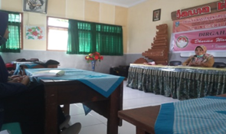 | Penyerahan PPL
2 | 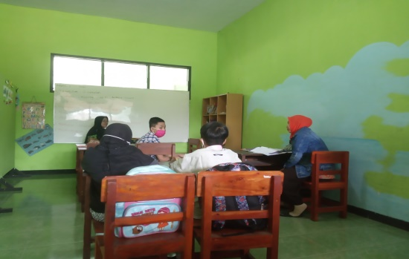 | Pendampingan belajar anak tunagrahita SD
3 | 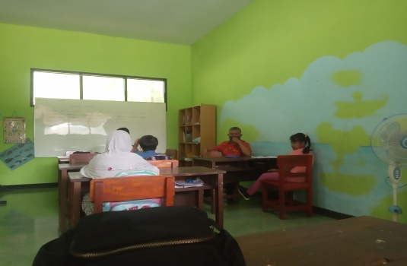 | Pendampingan belajar anak tunagrahita SD
4 | 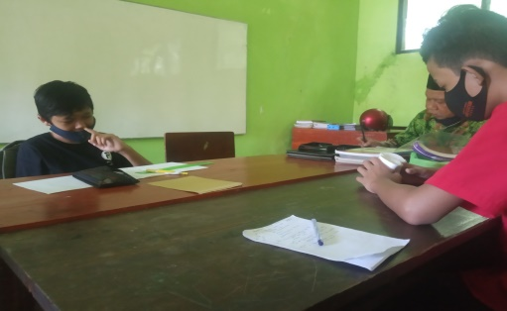 | Pendampingan belajar anak tunagrahita SD
5 | 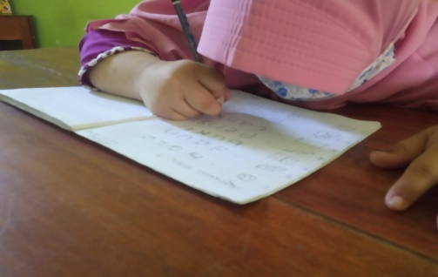 | Pendampingan belajar anak tunagrahita SD
6 | 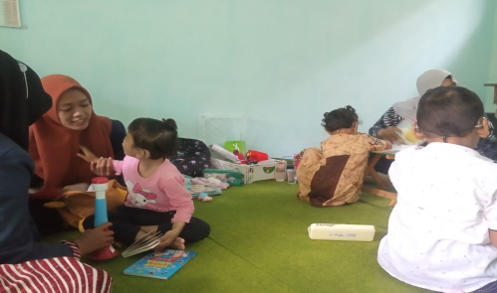 | Pendampingan belajar pada anak usia dini
7 | 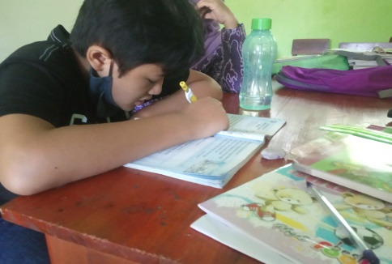 | Pendampingan belajar tunagrahita SD
8 | 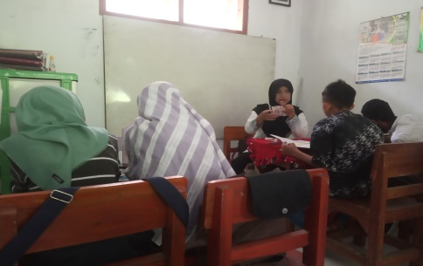 | Pendampingan belajar anak tunarungu SMP
9 | 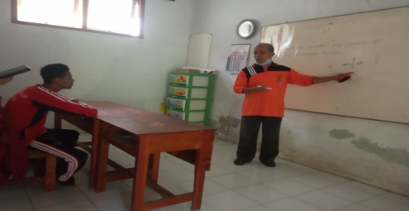 | Pendampingan belajar anak tunarungu SMP kelas VII
10 | 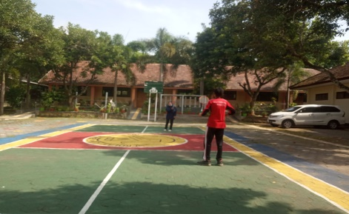 | Pendampingan belajar olahraga anak tunarungu SMP kelas VII
11 | 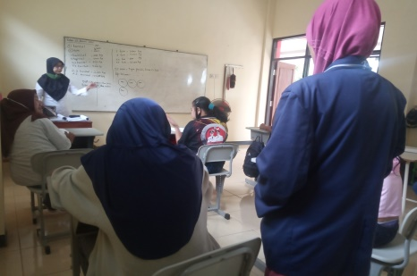 | Pendampingan belajar anak SMA tunarungu kelas 11& 12
12 | 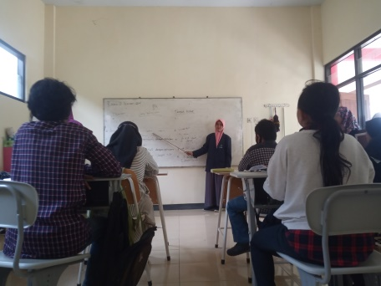 | Pendampingan belajar anak SMA tunarungu kelas 11&12
13 | 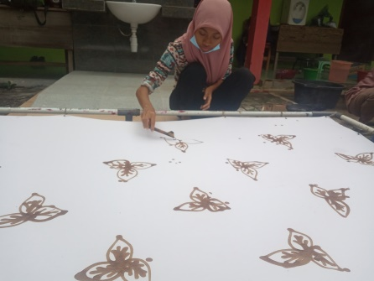 | Pelatihan membatik anak SMA tunarungu
14 | 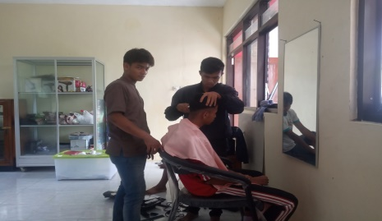 | Pelatihan mencukur rambut anak SMA tunarungu
15 | 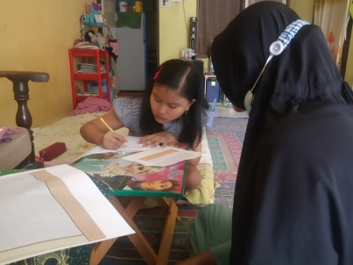 | Home visit 1
16 | 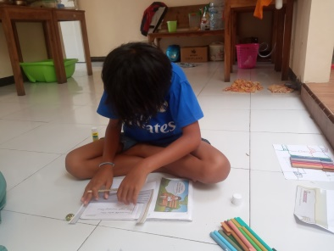 | Home visit 2
17 | 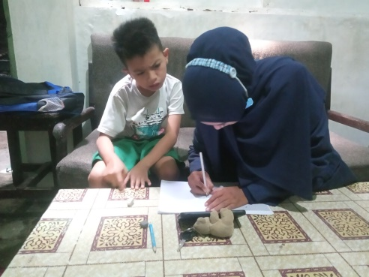 | Home visit 3
18 | 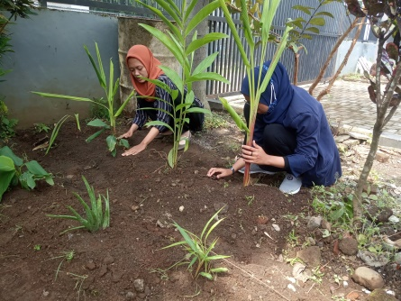 | Praktek menanam tumbuhan

- Hudaifah
Hari : Senin, 11 Januari 2021
Topik kegiatan : Penyambutan kepada mahasiswa IAIN Jember di SLB
Negeri Patrang
Informal/subjek : Ibu Umi Salmah (kepala sekolah SLB Negeri Patrang Jember
dan para guru SLB Negeri Patrang Jember)
Lokasi : Aula SLB Negeri Patrang Jember

Deskripsi kegiatan
Deskripsi suasana tempat kegiatan
Kegiatan penyambutan di SLB Negeri Patrang Jember dilaksanakan di aula SLB Negeri Patrang Jember yang berada sesudah gerbang masuk sebelah kanan. Ruangan aula ini menampung kurang lebih 50 orang. Biasanya ruangan ini digunakan untuk acara penting sosialisasi, pendidikan dan acara seminar dan pelatihan bagi para guru. Di dalam ruangan ini terdapat 16 meja dan 32 kursi yang biasanya digunakan untuk pelatihan dan seminar guru.
Deskripsi suasana informal/subkjek
Informan yang diambil dalam kegiatan ini adalah ibu Umi Salmah selaku kepala sekolah SLB Negeri Patrang dan guru-guru SLB Negeri Patrang.
Deskripsi kegiatan
Dalam kegiatan penyambutan mahasiswa IAIN Jember yang diisi oleh Ibu Umi Salmah selaku kepala sekolah beserta guru-guru SLB Negeri Patrang. Di kegiatan ini dijelaskan tentang program kerja yang ada di SLB Negeri Patrang. Program kerja SLB Negeri Patrang yaitu memberikan assessment kepada siswa untuk mengetahui bakat minat dan kemampuan siswa di SLB Negeri Patrang, terapi wicara, ekstrakulikuler (tata boga, batik, facial, menjahit, bulu tangkis).

Hari : Selasa, 12 Januari 2021
Topik kegiatan : Pengenalan lingkungan sekolah dasar di SDLB Patrang
Informal/subjek : Sri Etik Rimawati selaku guru SDLB Patrang
Lokasi : Ruang kelas SDLBN Patrang

Deskripsi kegiatan
Deskripsi suasana kegiatan
Kegiatan pengenalan SDLBN dilaksanakan di lingkungan sekolah dasar yang berada di sebelah utara setelah lapangan. Ruangan ini terdiri dari 5 ruangan, 1 ruangan terdiri dari 1 kelas juga ada yang terdiri dari 2 kelas. Kelas SDLB tidak mengikuti kelas pada umumnya namun kelas SDLB menyesuaikan dengan jenis ketunaan siswa.
Deskripsi suasana informal/subjek.
Informan yang diambil dalam kegiatan ini ibu Sri Etik Rimawati selaku guru SDLB Negeri Patrang.
Deskripsi kegiatan
Dalam kegiatan ini kami diperkenalkan pada semua guru wali kelas SDLB untuk mengetahui keadaan kelas beserta anak didiknyadan bagaimana keadaan anak didik tersebut dan bagaimana pemebrian assessment untuk mengetahui bakat dan minat setiap anak selain itu juga deperkrnalkan pembagian kelas berdasarkan ketunaan yang berada di kelas.
Hari : Rabu, 13 Januari 2021
Topik kegiatan : Pengenalan lingkungan Sekolah Menengah Pertama di SLBN
Patrang
Informal/subjek : Ika Ruliantin selaku guru SMPLB Negeri Patrang
Lokasi : Ruang kelas SMPLBN Patrang

Deskripsi Kegiatan
Deskripsi suasana kegiatan
Kegiatan pengenalan lingkungan ini dilakukan di SMPLB yang berada di sebelah selatan lapnagan bangunan menghadap utara samping kanan aula, SMPLB terdiri dari 3 kelas masing – masing kelas di isi sesuai dengan ketunaannya bukan seperti kelas pada umumnya.
Deskripsi informan/ subjek
Informan yang diambil dari kegiatan ini yaitu ibu Ika Ruliantin selaku guru SMPLB Negeri Patrang
Deskripsi kegiatan
Dalam kegiatan ini kami diperkenalkan pada semua guru wali kelas SMPLB untuk mengetahui keadaan kelas beserta anak didiknyadan bagaimana keadaan anak didik tersebut dan bagaimana pemebrian assessment untuk mengetahui bakat dan minat setiap anak selain itu juga deperkrnalkan pembagian kelas berdasarkan ketunaan yang berada di kelas. Karena pembagian kelasnya tidak sama dengan kelas pada umunya.

Hari : Kamis, 14 Januari 2021
Topik kegiatan : Pengenalan lingkungan Taman Kanak- kanak di TKLBN
Patrang
Informal/subjek : Trik Astini selaku guru TKLB Negeri Patrang
Lokasi : Ruang kelas TKLBN Patrang

Deskripsi Kegiatan
Deskripsi suasana kegiatan
Kegiatan pengenalan lingkungan ini dilakukan di TKLB yang berada di sebelah selatan lapnagan bangunan menghadap utara samping kanan aula, ruangan ini tepat di sebelah kelas SMPLB terdiri dari 1 kelas saja karena kelas ini baru dibuka.
Deskripsi informan/ subjek
Informan yang diambil dari kegiatan ini yaitu ibu Trik Astini selaku guru TKLB Negeri Patrang
Deskripsi kegiatan
Dalam kegiatan ini kami diperkenalkan pada semua guru wali kelas TKLB untuk mengetahui keadaan kelas beserta anak didiknyadan bagaimana keadaan anak didik tersebut dan bagaimana pemebrian assessment untuk mengetahui bakat dan minat setiap anak selain itu kelas ini baru dibuka dan belum mempunyai ruag kelas yang resmi karena saat ini sedang mengunkan ruang teraphy wicara.

Hari : Jum’at, 15 Januari 2021
Topik kegiatan : Pengenalan lingkungan Sekolah Menengah Atas di
SMALBN Patrang
Informal/subjek : Sutartik selaku guru SMALB Negeri Patrang
Lokasi : Ruang kelas SMALBN Patrang

Deskripsi Kegiatan
Deskripsi suasana kegiatan
Kegiatan pengenalan lingkungan ini dilakukan di SMALB yang berada di belakang kelas SMPLB menghadap menghadap selatan kelas ini terdiri dari 6 ruangan 3 ruangan untuk kelas pembelajaran dan 3 ruangan untuk ruang keterampilan menjahit, salon dan batik
Deskripsi informan/ subjek
Informan yang diambil dari kegiatan ini yaitu ibu Sutartik selaku guru SMALB Negeri Patrang
Deskripsi kegiatan
Dalam kegiatan ini kami diperkenalkan pada semua guru wali kelas SMALB untuk mengetahui keadaan kelas beserta anak didiknyadan bagaimana keadaan anak didik tersebut dan bagaimana pemebrian assessment untuk mengetahui bakat dan minat setiap anak selain itu kita di tunjukkan ke bagian ruangan ketrampilan menjahit, batik dan salon hair creambath

Hari : Senin , 18 Januari 2021
Topik kegiatan : Belajar mengenal bahasa isyarat secara mendalam
Informal/subjek : Sri Etik Rimawati selaku waka kurikulum
Lokasi : Ruang guru

Deskripsi Kegiatan
Deskripsi suasana kegiatan
Kegiatan pengenalan sistem bahasa isyarat Indonesia menggunakan kamus lengkap
Deskripsi informan/ subjek
Informan yang diambil dari kegiatan ini yaitu Sri Etik Rimawati selaku waka kurikulum
Deskripsi kegiatan
Dalam kegiatan ini kami belajar secara mendalam bahasa isyarat menggunakan kamus sibi. Proses embelajaran tujuannya agar nanti saat kita masuk kelas bisa berkomunikasi dengan beberapa siswa tuna rungu

Hari : Selasa, 19 Januari 2021
Topik kegiatan : Memasuki kelas TK
Informan/subjek : Trik Astuni selaku guru TKLB Negeri Patrang
Lokasi : Ruang kelas TKLBN Patrang

Deskripsi kegiatan
Deskripsi suasana kegiatan
Pertama kali kami memasuki kelas TKLB
Deskripsi informan/subjek
Informan yang diambil dari kegiatan ini yaitu Trik Astini selaku guru di TKLB
Deskripsi kegiatan
Dalam kegiatan ini kami diperkenalkan bagaimana proses pembelajaran di TKLB kelas tunarungu

Hari : Rabu, 20 Januari 2021
Topik kegiatan : Memasuki kelas SMP
Informan/subjek : Ika Ruliantin selaku guru SMPLB Negeri Patrang
Lokasi : Ruang kelas SMPLBN Patrang

Deskripsi kegiatan
Deskripsi suasana kegiatan
Pertama kali kami memasuki kelas SMPLB
Deskripsi informan/subjek
Informan yang diambil dari kegiatan ini yaitu Ika Ruliantin selaku guru di SMPLB
Deskripsi kegiatan
Dalam kegiatan ini kami diperkenalkan bagaimana proses pembelajaran di SMPLB kelas tunagrahita

Hari : Kamis, 21 Januari 2021
Topik kegiatan : Memasuki kelas SD
Informan/subjek : Sri Etik Rimawati selaku guru SDLB Negeri Patrang
Lokasi : Ruang kelas SDLBN Patrang

Deskripsi kegiatan
Deskripsi suasana kegiatan
Pertama kali kami memasuki kelas SDPLB
Deskripsi informan/subjek
Informan yang diambil dari kegiatan ini yaitu Sri Etik Rimawati selaku guru di SDLB
Deskripsi kegiatan
Dalam kegiatan ini kami diperkenalkan bagaimana proses pembelajaran di SDLB kelas tunarungu

Hari : Jum’at, 22 Januari 2021
Topik kegiatan : Memasuki kelas SMA
Informan/subjek : Sutartik selaku guru SMALB Negeri Patrang
Lokasi : Ruang kelas SMALBN Patrang

Deskripsi kegiatan
Deskripsi suasana kegiatan
Pertama kali kami memasuki kelas SMAPLB
Deskripsi informan/subjek
Informan yang diambil dari kegiatan ini yaitu Sutartik selaku guru di SDLB
Deskripsi kegiatan
Dalam kegiatan ini kami diperkenalkan bagaimana proses pembelajaran di SMALB kelas tunarungu

Hari : Senin, 25 Januari 2021
Topik kegiatan : Home Visit
Informan/subjek : Murid SMPLB Alfan Ardiansyah Hitman Failani
Lokasi : Jalan Karimata No 56 Jember

Deskripsi kegiatan
Deskripsi suasana kegiatan
Pertama kali diberikan tugas home visit untuk bimbingan belajar
Deskripsi informan/subjek
Informan yang diambil dari kegiatan ini yaitu Alfan Ardiansyah Hitman Failani di rumah Alfan
Deskripsi kegiatan
Kami melakukan bimbingan belajar yang tugasnya sudah diberikan oleh Bapak Sumarno selaku guru SMPLB yaitu tentang peristiwa-peristiwa yang terjadi
Hari : Selasa, 26 Januari 2021
Topik kegiatan : Mengisi Kelas TKLB
Informan/subjek : Ibu Tri’ Astini
Lokasi : Kelas TKLB

Deskripsi kegiatan
Deskripsi suasana kegiatan
Pembelajaran kedua di kelas TKLB
Deskripsi informan/subjek
Informan yang diambil dari kegiatan ini ibu Tri’ Astini di kelas TK
Deskripsi kegiatan
Kami melakukan kegiatan masuk kelas kedua kalinya di kelas tuna rungu TKLB kiyta diberikan tugas pertama yaitu ikut membimbing belajar satu siswa dan diberikn arahan bagaimana mengajari anak – anak TK agar mau belajar bersama kita

Hari : Rabu, 27 Januari 2021
Topik kegiatan : Mengisi Kelas SMPLB
Informan/subjek : bapak Sumarno
Lokasi : Kelas SMPLB

Deskripsi kegiatan
Deskripsi suasana kegiatan
Pembelajaran kedua di kelas SMPLB
Deskripsi informan/subjek
Informan yang diambil dari kegiatan ini Bapak Sumarno
Deskripsi kegiatan
Kami melakukan kegiatan masuk kelas pertama kalinya yaitu dikelas bapak sumarno selaku wali kelas VIII kelas tuna rungu di kelas ini kami diberi tahu bagaimana proses belajar mengajar untuk anak tuna rungu tingkat SMP dengan tingkat ketunaan kelas c

Hari : Kamis, 28 Januari 2021
Topik kegiatan : Mengisi Kelas SDLB
Informan/subjek : Ibu Lifa
Lokasi : Kelas SDLB

Deskripsi kegiatan
Deskripsi suasana kegiatan
Pembelajaran pertama di SDLB
Deskripsi informan/subjek
Informan yang diambil dari kegiatan ini Ibu Lifa
Deskripsi kegiatan
Kami melakukan kegiatan masuk kelas pertama kalinya yaitu dikelas ibu lifa selaku wali kelas anak tuna grahita di SDLB, kami diperkenalkan kepada masing – masing siswa yang di bimbingnya karena setia siswa memili kesamaan tuna namun berbeda pada gejala ada yang down syndrome da nada yang keterlambatan belajar

Hari : Jum’at, 29 Januari 2021
Topik kegiatan : Mengisi Kelas SMALB
Informan/subjek : Sutartik
Lokasi : Kelas SMALB

Deskripsi kegiatan
Deskripsi suasana kegiatan
Pembelajaran pertama di SMALB
Deskripsi informan/subjek
Informan yang diambil dari kegiatan ini Ibu Sutartik
Deskripsi kegiatan
Kami melakukan kegiatan masuk kelas pertama kalinya yaitu dikelas ibu sutartik untuk pertama kalinya kami masuk kelas SMALB dan kelas ini yang paling banyak siswanya selama pembelajran di masa pandemic jika melihat kelas lain hanya satu dan dua di kelas ini lengkap masuk kelas.
Hari : Senin, 1 Februari 2021
Topik kegiatan : Home Visit
Informan/subjek : Anisa Shufi
Lokasi : di kediaman Anisa Jl. Ciliwung Gg. Citarum

Deskripsi kegiatan
Deskripsi suasana kegiatan
Bimbingan belajar tugas selama satu minggu
Deskripsi informan/subjek
Informan yang diambil dari kegiatan ini Anisa selaku siswa yang tidak bisa datang ke sekolah
Deskripsi kegiatan
Kami melakukan bimbingan belajar terhadap anisa dengan tugas yang diberikan oleh wali kelas, tugas tersebut dikirim melalui media sosial whatapps sebagai bahan pembelajaran selama satu minggu, selain bimbingan belajar kami juga melatih artikulasi anisa yaitu dengan membimbing membaca tugas yang diberikan.

Hari : Selasa, 2 Februari 2021
Topik kegiatan : mengajar anak TK
Informan/subjek : Rahmad
Lokasi : di kelas TKLB

Deskripsi kegiatan
Deskripsi suasana kegiatan
Pengenalan gambar Topi, pita, bola, baju, ayam, awan, abu, api, atap,apel
Deskripsi informan/subjek
Informan yang diambil dari kegiatan ini Rahmad selaku siswa TKLB
Deskripsi kegiatan
Mengenalkan benda-benda seperti Topi, pita, bola, baju, ayam, awan, abu, api, atap,apel dengan cara memberikan gambar-gambarnya beserta tulisan nya dan membantu mengucapkan kata topi sampai menghafal meskipun tidak terlalu jelas ucapannya yang terpenting dia paham jika yang dikenalkan gambar topi dan cara mengucapkannya.

Hari : Rabu, 3 Februari 2021
Topik kegiatan : membatik
Informan/subjek : bersama anak SMALB
Lokasi : SLBN Patrang

Deskripsi kegiatan
Deskripsi suasana kegiatan
Membatik
Deskripsi informan/subjek
Informan yang diambil dari kegiatan ini anak SMALB
Deskripsi kegiatan
Kegiatan ini yaitu membatik bersama anak SMALB beserta ibu sutartik selaku guru SMA yang dilaksanakan di sekolah, memperoleh 9 kain yang dibatik mulai dari menggambar batik hingga sampai penjemuran.

Hari : Kamis, 4 Februari 2021
Topik kegiatan : mengajar anak TK
Informan/subjek : Ainun
Lokasi : di kelas TKLB

Deskripsi kegiatan
Deskripsi suasana kegiatan
Pengenalan gambar Topi, pita, bola, baju, ayam, awan, abu, api, atap,apel
Deskripsi informan/subjek
Informan yang diambil dari kegiatan ini Rahmad selaku siswa TKLB
Deskripsi kegiatan
Mengenalkan benda-benda Topi, pita, bola, baju, ayam, awan, abu, api, atap,apel dengan cara memberikan gambar –gambar beserta tulisan nya dan membantu mengucapkan kata topi sampai menghafal meskipun tidak terlalu jelas ucapannya yang terpenting dia paham jika yang dikenalkan gambar topi dan cara mengucapkannya.

Hari : Jum’at, 5 Februari 2021
Topik kegiatan : Facial
Informan/subjek : anak SMALB

Deskripsi kegiatan
Deskrpsi suasana kegiatan
Esktrakulikuler Facial
Deskripsi informan/subjek
Informan yang diambil dari kegiatan ini anak SMALB
Deskripsi kegiatan
Kegiatan ini yaitu ekstrakulikuler facial bersama anak SMALB beserta ibu Ika selaku guru esktra facial seperti creambath, mencukur, make up yang dilaksanakan diruang facial bertempat diruangan paling belakang di sekolah SLB Patrang.

Hari : Senin, 8 Februari 2021
Topik kegiatan : Home Visit
Informan/subjek : Catur Prasetyo
Lokasi : Ajung, jember

Deskripsi kegiatan
Deskripsi suasana kegiatan
Kegitan home visit rutin setiap hari senin
Deskripsi informan/subjek
Catur Prasetyo siswa SMALB
Deskripsi kegiatan
Kami melakukan kunjungan rumah untuk bimbingan belajar bahasa inggris dengan tema Candi Brobudur, menjelaskan letak, sejarah, dan kindahan candi

Hari : Selasa, 9 Februari 2021
Topik kegiatan : mengajar anak TK
Informan/subjek : Aurel
Lokasi : di kelas TKLB

Deskripsi kegiatan
Deskripsi suasana kegiatan
Pengenalan gambar Topi, pita, bola, baju, ayam, awan, abu, api, atap,apel
Deskripsi informan/subjek
Informan yang diambil dari kegiatan ini Rahmad selaku siswa TKLB
Deskripsi kegiatan
Mengenalkan benda-benda Topi, pita, bola, baju, ayam, awan, abu, api, atap,apel dengan cara memberikan gambar –gambar beserta tulisan nya dan membantu mengucapkan kata topi sampai menghafal meskipun tidak terlalu jelas ucapannya yang terpenting dia paham jika yang dikenalkan gambar topi dan cara mengucapkannya.

Hari : Rabu, 10 Februari 2021
Topik kegiatan : masuk kelas SMPLB
Informan/subjek : Jaya
Lokasi : SLBN Patrang

Deskripsi kegiatan
Deskripsi suasana kegiatan
Olahraga sekaligus melatih bulutangkis
Deskripsi informan/subjek
Bapak Sumarno selaku wali kelas SMPLB
Deskripsi kegiatan
Pada kegiatan ini kami olahraga bulutangkis bersama bapak sumarno selaku wali kelas jaya. Olah raga dilaksnakan seminggu sekali untuk melatih jaya selaku atlet bulutangkis di SMPLB Patrang

Hari : Kamis, 11 Februari 2021
Topik kegiatan : mengajar anak TK
Informan/subjek : Visa
Lokasi : di kelas TKLB

Deskripsi kegiatan
Deskripsi suasana kegiatan
Pengenalan gambar Topi, pita, bola, baju, ayam, awan, abu, api, atap,apel
Deskripsi informan/subjek
Informan yang diambil dari kegiatan ini Rahmad selaku siswa TKLB
Deskripsi kegiatan
Mengenalkan benda-benda Topi, pita, bola, baju, ayam, awan, abu, api, atap,apel dengan cara memberikan gambar –gambar beserta tulisan nya dan membantu mengucapkan kata topi sampai menghafal meskipun tidak terlalu jelas ucapannya yang terpenting dia paham jika yang dikenalkan gambar topi dan cara mengucapkannya.

Hari : Jum’at, 12 Februari 2021
Topik kegiatan : kegiatan pembelajaran agama
Informan/subjek : bapak Rahmat
Lokasi : Musholla SLBN Patrang

Deskripsi kegiatan
Deskrpsi suasana kegiatan
Kegiatan pelajaran agama di Musholla SLBN Patrang
Deskripsi informan/subjek
Bapak Rahmad selaku guru agama
Deskripsi kegiatan
Kegiatan ini berlangsung di musholla SLB yaitu pembelajaran seputar keagamaan seperti cara bersesuci , tata cara sholat , dan seputar hukum najis dan suci

Hari : Selasa, 16 Februari 2021
Topik kegiatan : mengajar anak TK
Informan/subjek : Royyan
Lokasi : di kelas TKLB

Deskripsi kegiatan
Deskripsi suasana kegiatan
Pengenalan gambar Topi, pita, bola, baju, ayam, awan, abu, api, atap,apel
Deskripsi informan/subjek
Informan yang diambil dari kegiatan ini Rahmad selaku siswa TKLB
Deskripsi kegiatan
Mengenalkan benda-benda Topi, pita, bola, baju, ayam, awan, abu, api, atap,apel dengan cara memberikan gambar –gambar beserta tulisan nya dan membantu mengucapkan kata topi sampai menghafal meskipun tidak terlalu jelas ucapannya yang terpenting dia paham jika yang dikenalkan gambar topi dan cara mengucapkannya.

Hari : Kamis, 11 Februari 2021
Topik kegiatan : mengajar anak TK
Informan/subjek : Rahmad, Royyan
Lokasi : di kelas TKLB

Deskripsi kegiatan
Deskripsi suasana kegiatan
Pengenalan angka 1 sampai 10
Deskripsi informan/subjek
Informan yang diambil dari kegiatan ini Rahmad selaku siswa TKLB
Deskripsi kegiatan
Mengenalkan angka 1 sampai 10 dengan cara memberikan gambar –gambar beserta tulisan nya dan membantu mengucapkan kata angka satu sampai 10 sampai menghafal meskipun tidak terlalu jelas ucapannya yang terpenting dia paham jika yang dikenalkan gambar topi dan cara mengucapkannya.
Hari : Senin , 15 Februari 2021
Topik kegiatan : Menanam Pohon Apotik Hidup
Informan/subjek : seluruh guru – guru SLBN Patrang
Lokasi : di kebun SLBN Patrang

Deskripsi kegiatan
Deskrpsi suasana kegiatan
Kegiatan ini dilakukan dikebun sekolah untuk membuat apotik hidup
Deskripsi informan/subjek
Seluruh guru- guru SLBN Patrang
Deskripsi kegiatan
Kegiatan ini melakukan penanaman apotik hidup di kebun sekolah diikuti oleh semua guru – guru dan kita membawa beberapa tanaman apotik hidup agar bisa tanam di SLB di antaranya jahe, serreh, seladri dan kunyit

Hari : Selasa, 16 Februari 2021
Topik kegiatan : mengajar anak TK
Informan/subjek : Ainun
Lokasi : di kelas TKLB

Deskripsi kegiatan
Deskripsi suasana kegiatan
Pengenalan angka 1 sampai 10
Deskripsi informan/subjek
Informan yang diambil dari kegiatan ini Rahmad selaku siswa TKLB
Deskripsi kegiatan
Mengenalkan angka 1 sampai 10 dengan cara memberikan gambar –gambar beserta tulisan nya dan membantu mengucapkan kata angka satu sampai 10 sampai menghafal meskipun tidak terlalu jelas ucapannya yang terpenting dia paham jika yang dikenalkan gambar topi dan cara mengucapkannya.

Hari : Kamis, 18 Februari 2021
Topik kegiatan : mengajar anak TK
Informan/subjek : Aurel, Visa
Lokasi : di kelas TKLB

Deskripsi kegiatan
Deskripsi suasana kegiatan
Pengenalan angka 1 sampai 10
Deskripsi informan/subjek
Informan yang diambil dari kegiatan ini Rahmad selaku siswa TKLB
Deskripsi kegiatan
Mengenalkan angka 1 sampai 10 dengan cara memberikan gambar –gambar beserta tulisan nya dan membantu mengucapkan kata angka satu sampai 10 sampai menghafal meskipun tidak terlalu jelas ucapannya yang terpenting dia paham jika yang dikenalkan gambar topi dan cara mengucapkannya.

Hari : Jum’at, 19 Februari 2021
Topik kegiatan : mengajar kelas SMALB
Informan/subjek : Mahasiswa IAIN Jember
Lokasi : di kelas SMALB

Deskripsi kegiatan
Deskrpsi suasana kegiatan
Pembelajaran secara mandiri oleh mahasiswa IAIN Jember
Deskripsi informan/subjek
Mahasiswa IAIN Jember sebagai pengganti guru
Deskripsi kegiatan
Kegiatan ini yaitu menggantikan ibu sutarti selaku wali kelas SMALB karena berhalangan tidak bisa mengajar maka diwakilkan kepada kita. Materi yang kita sampaikan menjelaskan macam – macam hewan dan alat pernafasanya, tempat tinggalanya, dan melatih membaca di depan kelas kepada semua siswa SMALB
Hari : Senin, 22 Februari 2021
Topik kegiatan : Penarikan PPL
Informan/subjek : Ibu Fuad (DPL), Ibu Umi (Kepala sekolah SLB Patrang), guru-guru SLB Patrang

Deskripsi kegiatan
Deskrpsi suasana kegiatan
Penutupan dan penarikan PPL
Deskripsi informan/subjek
Informan yang diambil dari kegiatan ini adalah Mahasiswa IAIN Jember
Deskripsi kegiatan
Kegiatan penutupan yang dilakukan pada Senin, 22 Februari 2021 diruang guru setelah kurang lebih 2 bulan kami melaksanakan PPL di SLB Negeri Jember Patrang.

Nama : Nilta Munichah
Nim : D20173069 (BKI-2)
Hari/Tgl : 11 Januari 2021

Selamat pagi yang saya ucapkan pada pagi hari ini, karena hari ini adalah awal perjalanan 45 hari kedepan. Kami melaksanakan PPL (Praktik Pengalaman Lapangan) di SLB Negeri Jember. Kami beranggotakan delapan orang, kami juga berangkat lebih pagi sesuai kesepakatan bahwa juga akan dilaksanakan pelepasan mahasiswa yang PPL di SLB. Tidak banyak yang kami lakukan hari ini, selain acara pelepasan yang rangkaian acaranya singkat dengan pembukaan, sambutan dan yang terakhir penutup. Kemudian dilanjutkan dengan perkenalan lingkungan beserta para guru dan staffnya. Kami keliling bersama sekitar setengah jam, setelah itu pulang, karena kelas terapi sudah dijadwalkan mulai hari selasa keesokan harinya.

Nama : Nilta Munichah
Nim : D20173069 (BKI-2)
Hari/Tgl : Selasa, 12 Januari 2021
Mempersiapkan segala sesuatu yang diperlukan untuk PPL hari ini. Karena hari ini awal masuk kelas. Kami diarahkan dan dibagi untuk memasuki kelas siswa SD. Dengan keadaan pandemi seperti saat ini banyak pertimbangan dan juga kemudahan bagi siswa yang berhalangan hadir di kelas. Dan ternyata banyak siswa yang jauh rumanhya, kelas online sudah diadakan sejak pandemi dan kebijakan dari pemeritah untuk tetap di rumah. Jadi meskipun ada siswa yang tidak bisa hadir tetap mengerjakan tugas yang sudah diberikan guru digrup kelas melalui aplikasi whatsAap. Hari ini saya, Lusi dan Ifa masuk di kelas Tuna Gahita dan yang masuk kelas hanya dua siswa. Pembelajaran dikelas mulai dari pukul 09.00 – 11.00. Keduanya memiliki kategori tuna grahita yang berbeda yaitu lambat belajar dan down syndrome.

Nama : Nilta Munichah
Nim : D20173069 (BKI-2)
Hari/Tgl : Rabu, 13 Januari 2021
Hari Rabu minggu pertama masuk kelas SLB, persiapan seperti biasa sudah disiapkan pagi tadi. Jadwal kelas terapi hari ini adalah siswa SMP. Kami masuk kelas itu secara bergatian, jadi tidak hanya masuk kelas yang siswanya tetap itu-itu saja. selain masih adaptasi dengan lingkungan SLB, saya dan teman-teman sama-sama belajar untuk berkomunikasi dengan mereka. Siswa di SMP hari ini yang masuk kelas hanya satu dan termasuk siswa tuna rungu dan tuna wicara. Materi yang dibeikan oleh guru ditulis dipapan tulis, setelah itu baru menjelaskan. Saya dan teman-teman juga diberitahu oleh gurunya bahwa jika anak seperti ini lebih paham dengan praktek, tetapi setelah materi diberikan dan dijelaskan. Jika hanya memberi materi saja, siswa seperti ini tidak begitu paham. Disitulah kami selingi pekenalan dan sedikit tambahan materi sesuai yang dipelajari hari ini.

Nama : Nilta Munichah
Nim : D21073069 (BKI-2)
Hari/Tgl : Kamis, 14 Januari 2021
Seperti biasa karena rutinitas yang harus dijalani, hari ini adalah jadwal terapi siswa SD dan siswa TK. Masuk di kelas TK baru pertama kali yang siswanya menyandang tuna rungu dan ada juga yang tuna rungu dengan ada tuna grahitanya. Kami yang masuk di kelas tersebut juga masih beradaptasi dan perkenalan. Ya maklum karena masih TK jadi ada yang menerima orang baru, ada yang acuh tidak antusias melihat kami. Guru di kelas TK itu mejelaskan atu persatu siswa yang masuk hari ini dengan rici karena tuna rungu juga berbeda-beda.

Nama : Nilta Munichah
Nim : D20173069 (BKI-2)
Hari/Tgl : Jum’at, 15 Januari 2021
Semangat pagi, menjalani rutinitas kembali, begitulah isi benakku. Meskipun pandemi tak lekas membaik, setidaknya sudah menjaga diri dengan baik, selebihnya agar Tuhan yang menentukan. Jadwal yang memang sudah ditentukan oleh pihak sekolah yang dimulai dari hari Selasa dan Kamis adalah siswa SD sedangkan hari Rabu dan Jumat adalah siswa SMP – SMA. Hari ini siswa SMP berolahraga dilapangan bersama bapak guru yang mendampinginya. Saya dan Lusi bergabung untuk mengikuti olahraga tersebut sambil ingin mengetahui apa ada kendala jika siswa tuna rungu sekaligus tuna wicara ini berolahraga. Benar saja, salah satu siswa ada yang masih takut memberi respon jika disuruh memberikan umpan. Olahraga hari ini lumayan lama dan lumayan dengan keringat yang menempel ditubuh. Dirasa cukup, olahraga diistirahatkan setelah itu masuk kelas, mereka menuruti perintah bapak guru. Kemudian materi dilanjutkan dengan praktik menanam bunga sekaligus memperkenalkan bahwa menanam salah satu bentuk pekerjaan yang dikerjakan seorang petani. Setelah selesai praktik, yang diawali dengan megambil air ditimba, mencangkul tanah dan kemudian menanam bunga di pot lalu menyiramnya, materi hari inipun telah usai dan pulang.

Nama : Nilta Munichah
Nim : D20173069 (BKI-2)
Hari/Tgl : Senin, 18 Januari 2021
Tak terasa satu minggu sudah terlewati, hari ini saya bersama teman-teman berangkat seperti biasa, dengan mengumpulkan rasa semangat dan harapan semoga selalu diberi kemudahan dan kelancaran kegiatan PPL yang sedang dijalankan saat ini. Kegiatan pada hari ini evaluasi pada kegiatan minggu lalu, bersama ibu Umi dan ibu Etik saya dan teman-teman berdiskusi sambil meragkai dan meminta arahan untuk proker selanjutnya. Yang akan ditindak lanjuti minggu depannya dengan home visit kepada siswa-siswi SLB yang rumahnya tidak terlalu jauh untuk ditempuh, dan secara bergiliran atau bergantian terhadap siswa-siswi yang akan didatangi kerumahnya.
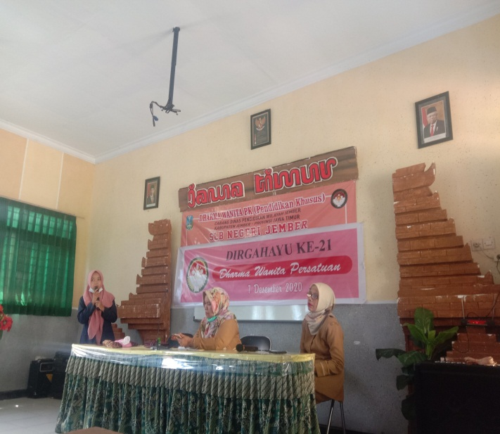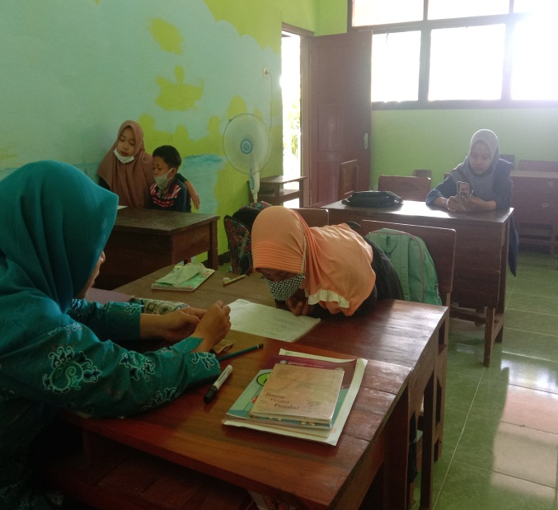
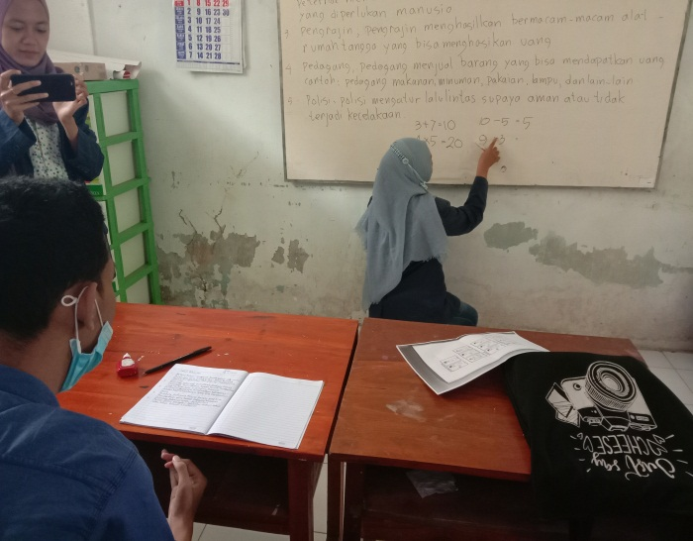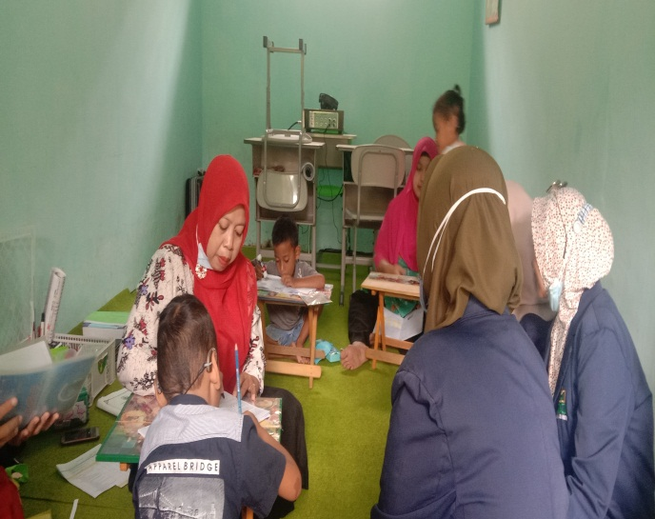
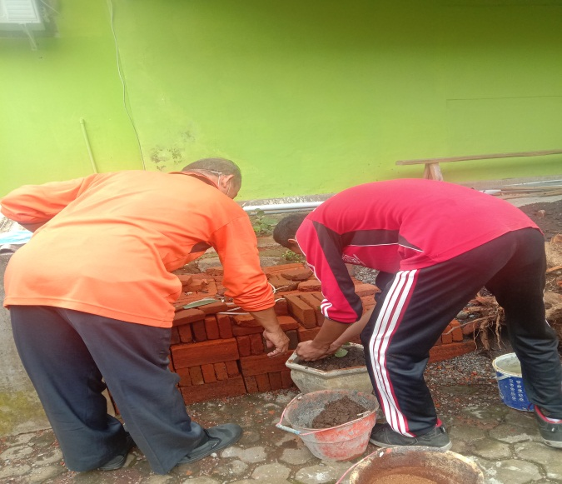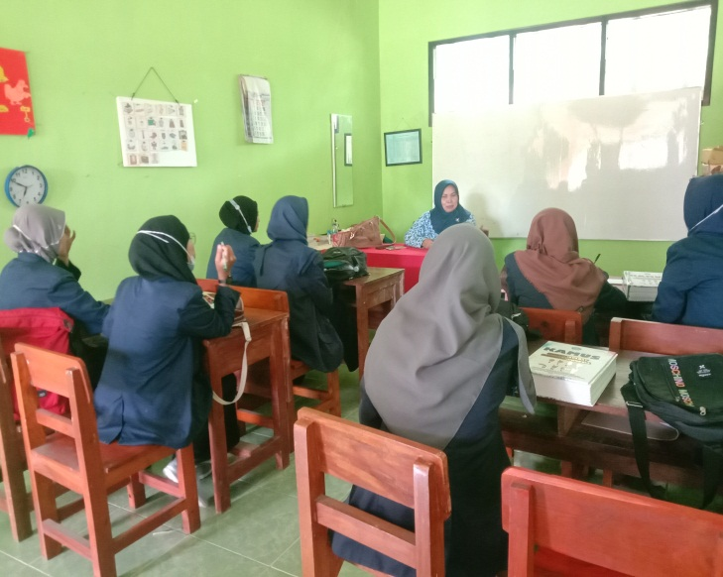

Nama : Nilta Munichah
Nim : D20173069 (BKI-2)
Hari/Tgl : Selasa, 19 Januari 2021
Kami semua yang PPL satu kelompok juga satu kost, satu atap itu bergegas untuk bersiap berangkat ke sekolah SLB. Meluncurlah dengan bersama dan sesampainya di sekolah kami langsung berpencar masuk ke kelas masing-masing. Seperti biasa saya dan teman saya mendampingi mereka belajar, dengan komnikasi sebisanya. Karena guru sudah memberi materinya, dan sekarang adalah jadwal terapi siswa-siswi SD.

Nama : Nilta Munichah
Nim : D20173069 (BKI-2)
Hari/Tgl : Rabu, 20 Januari 2021
Selamat pagi, gumamku dalam hati. Lagi-lagi kami dengan segala keributan dan teriakan agar bergegas melncur ke sekolah, banyak kenangan harusnya yang bisa diingat nanti setelah usai. Hari ini kelas terapi siswa-siswi SMP dan SMA. Semua berjalan seperti biasa dengan materi yang berbeda.

Nama : Nilta Munichah
Nim : D20173069 (BKI-2)
Hari/Tgl : Kamis, 21 Januari 2021
Hari yang sudah di tentukan jadwalnya dari awal untuk terapinya itu membuat saya dan teman-teman juga harus selalu bersemnagat karena pasti akan menemukan hal baru dari siswa-siswi SLB yang masuk di kelas nanti. Da hari ini adalah jadwal kelas terapi siswa SD dan saya masuk di kelas Tuna Grahita.

Nama : Nilta Munichah
Nim : D20173069 (BKI-2)
Hari/Tgl : Jum’at, 22 Januari 2021
Hari yang istimewa menurutku, dan hari ini saya dan teman saya masuk di kelas siswa SMP yang berkebutuhan khusus Tuna Rungu. Materi kali ini adalah agama yang membahas tentang puasa. Di SLB ini mereka juga diajarkan agama sehari-hari agar mengerti dan bisa mawas diri serta bisa membedakan mana yang baik dan mana yang buruk.
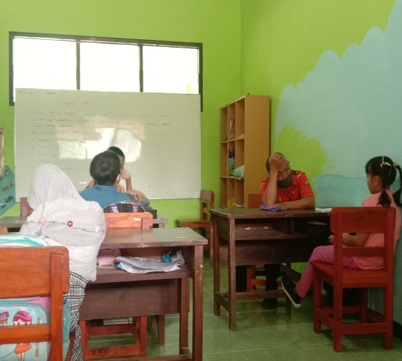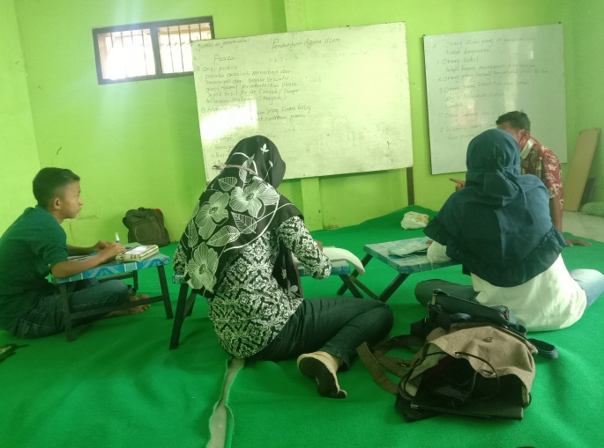

Nama : Nilta Munichah
Nim : D20173069 (BKI-2)
Hari/Tgl : Senin, 25 Januari 2021
Lokasi : Gebang Jember
Kegiatan : Home Visit
Hari senin pertama melakukan home visit kepada siswa SLB yang rumahnya dapat dijangkau di sekitar Jember. Karena kami berjumlah delapan orang, di bagi 2 berpasang-pasangan untuk menuju rumah masing-masing siswa. Saya dan teman saya mendapat bagian siswa SD yang beralamat Gebang Jember. Siswa ini berkebutuhan khusus Tuna Grahita dan duduk di kelas IV SD.

Nama : Nilta Munichah
Nim : D20173069 (BKI-2)
Hari/Tgl : Selasa, 26 Januari 2021
Hari ini terapi siswa-siswi SD seperti biasa. Dengan guru yang memberi materi dan juga menjelaskan. Saya dan teman saya membantu mereka yang masih tertiggal atau belum paham dengan materi yang diberikan hari ini. Harus ulet, telaten memang, karena mereka punya hal istimewa masing-masing. Hari ini juga kami yang PPL di SLB Negeri Patrang mendapat kunjungan dari DPL yaitu Ibu Fuadatul Huroniyah.

Nama : Nilta Munichah
Nim : D20173069 (BKI-2)
Hari/Tgl : Rabu, 27 Januari 2021
Salam adalah kalimat pertama yang diucapkan sebelum masuk kelas. Sekolah SLB itu tidak sama dengan sekolah formal biasanya, begitu kata guru yang hari ini masuk di kelas tersebut. Terapi siswa-siswi SMP hari ini yang masuk tidak banyak dan mereka siswa Tuna Rungu. Mereka diberi materi oleh guru hari ini dan langsung dikumpulkan.

Nama : Nilta Munichah
Nim : D20173069 (BKI-2)
Hari/Tgl : Kamis, 28 Januari 2021
Semangat pagi, teriakku dalam hati. Tidak terasa dipenghujung bulan Januari, yang rasanya sudah setengah perjalanan PPL yang kami lalui bersama. Materi hari ini adalah agama, begitulah kata gampangnya untuk siswa-siswi SD Tuna Grahita. Mereka yang tidak seperti teman-teman berkebutuhan khusus lainnya, yang masih asik untuk berkomunikasi dan bergurau itu membuat saya khususya merasa bersyukur sekali karena mereka saja bisa menikmati hidupya.

Nama : Nilta Munichah
Nim : D20173069 (BKI-2)
Hari/Tgl : Jum’at, 29 Januari 2021
Hari ini terapi siswa-siswi SMP, saya dan teman saya yang masuk di kelas tersebut banyak sekali mendapat pengetahuan, karena bapak guru menjelaskan tentang tuna rungu yang disandang oleh siswanya di kelas ini. Mereka diberi materi dan menulis, selang bebrapa waktu selesai dan guru menjelaskan materi tersebut.
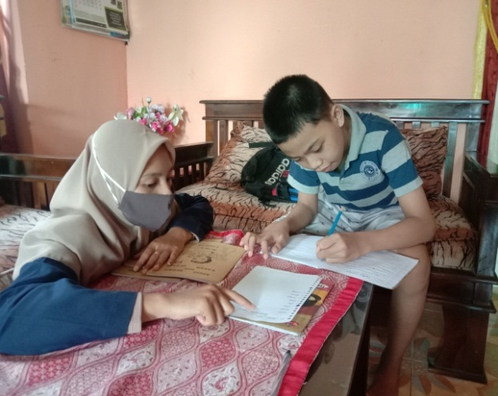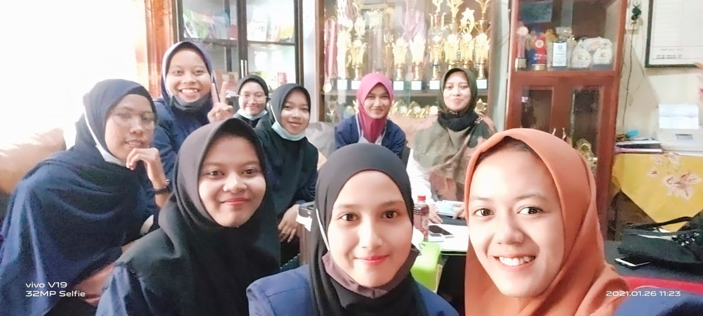

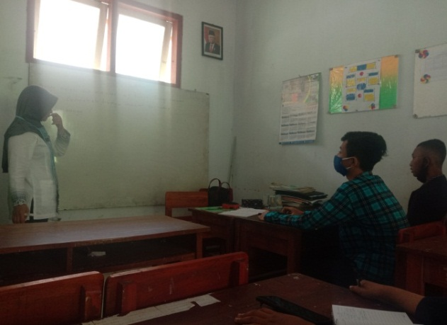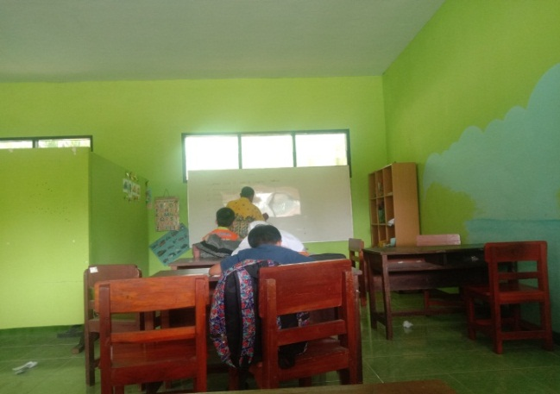

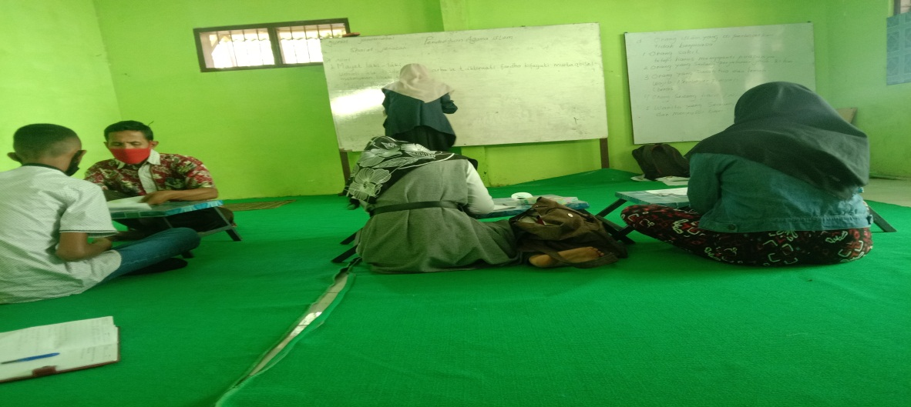

Nama : Nilta Munichah
Nim : D20173069 (BKI-2)
Hari/Tgl : Senin. 01 Februari 2021
Lokasi : Kebon Agung Jember
Kegiatan : Home Visit
Selamat hari senin, selamat beraktifitas kembali dan tetap semangat, ucapku. Kegiatan hari ini minggu kedua melakukan home visit kepada siswa-siswi SLB. Saya dan teman saya mendapat giliran untuk melakukan home visit terhadap siswi yang tuna rungu sekaligus tuna wicara. Setelah mempersiapkan materi dan lain-lain kami berdua diantar ke rumah siswi tersebut oleh ibuu Etik selaku wali kelas. Selang beberapa menit kemudian sampailah ke rumah sisiwi ini, bersyukur sekali karena orangtuanya ramah dan menerima kedatangan kami untuk belajar bersama dengan anaknya. Kami berdua langsung memulai home visit dengan materi yang memang oleh guru diberikan untuk tugas yang dikerjakan di rumah. Melihat siswi kelas VI SD ini, yang lancar menulis, membaca dan mengerjakan soal, tetapi tentu ada pembenaran dari kami, itu sudah bisa dikategorikan mampu dibandingkan dari kelas lain yang pernah saya masuki. Beberapa jam kemudian dan dirasa cukup, akhirnya kami berdua memutuskan untuk pamit pulang.

Nama : Nilta Munichah
Nim : D20173069 (BKI-2)
Hari/Tgl : Selasa, 02 Februari 2021
Hari ini seperti hari-hari sebelumnya, berangkat bareng dari kost menuju SLB. Beberapa menit sudah sampai ke sekolah, dan langsung masuk ke kelas sesuai jadwal terapi. Ya hari ini siswa SD yang datang ke sekolah, saya berdua dengan teman saya masuk ke kelas Bu Etik yang Alhamdulillah ada 1 orang siswi. Kata Bu Etik siswi ini jarang sekali masuk, tapi sekarang dia masuk sendirian, siswi ini adalah siswi tunarungu. Dan hari ini menulis materi yang sebelumnya ketinggalan, setelah selesai dengan materi hari ini Bu Etik mempersilahkan pulang dan belajar di rumah. Kami berdua masih mengobrol sebentar dengan Bu Etik, setelah selesai kami pulang.

Nama : Nilta Munichah
Nim : D20173069 (BKI-2)
Lokasi : SLB Negeri Patrang Jember
Kegiatan : Membatik
Hari/Tgl : Rabu, 03 Februari 2021
Selamat pagi dan beraktivitas untuk hari ini semoga diberi kemudahan dan kelancaran. Hari ini kegiatan outdoor atau diluar kelas. Siswa-siswi SMA membatik ciprat khas mereka, kegiatan ini sudah dirundingkan dari minggu lalu. Saya dan teman-teman berangkat lebih awal dari biasanya, karena kegiatan ini membutuhkan banyak waktu agar hasilnya sesuai yang diharapkan sekaligus agar tidak terlalu siang selesainya. Setiba di SLB ternyata sudah siap peralatan yang dibutuhkan semuanya. Saya dan teman-teman langsung meluncur melihat mereka, kemudian kami diajari dan membantu membatik kain tersebut. Yang awalnya kain putih tanpa coretan, setelahnya malah jadi kreativitas siswa-siswi SLB. Mulai dari menggmbar awalnya sampai mewarnai batik itu. Menyenangkan sekali, tidak berhenti disitu saja setelah selesai membatik dijemur dan dilumasi dengan cairan anti luntur, lalu dicuci kemudian direbus diair mendidih diatas kompor, dan setelah selesai proses awal tadi, dijemur kembali. Proses itu berulang sampai kain batik itu habis. Kami istirahat sejenak setelah semua selesai dan pamit pulang.

Nama : Nilta Munichah
Nim : D20173069 (BKI-2)
Hari/Tgl : Kamis, 04 Februari 2021
Pagi yang cerah, membangkitkan semangat untuk belajar bersama mereka, siswa-siswi SLB. Hari ini kelas tetapi di siswa SD, saya mendapat giliran di bagian anak tunarungu. 1 orang siswa yang masuk kelas hari ini diberi materi oleh bu Etik dengan melanjutkan materi minggu sebelumnya, yaitu menulis. Setelah menulis rampung, saya menyuruh mereka membaca, sebisanya dan sejelasnya siswa tersebut. Masuk kelas pagi yang dimulai dari pukul 09.00 - 11.00 itu sepertinya sudah meminta untuk pulang, dan memang tak terasa materi hari ini yang terlihat ringan itu, membutuhkan waktu yang lumayan lama. Karena sudah menunjukkan waktu pulang, akhirnya saya dan bu Etik menutupnya dengan do'a dan salam.
Nama : Nilta Munichah
Nim : D20173069 (BKI-2)
Hari/Tgl : 05 Februari 2021
Hari Jum'at merupakan hari terakhir ke sekolah dalam 7 hari, kelas terapi hari ini adalah siswa-siswi SMP dan SMA, saya dan teman-teman berangkat dan masuk di jam yang sama, yaitu pukul 09.00 - 11.00. Sesampainya di sekolah saya dan teman-teman langsung menuju ruangan tata rias siswa-siswi SLB, pertama yang dikerjakan adalah membersihkan ruangan dan alat-alat tata rias yang ada didalam ruangan tersebut. Kemudian saya dan teman-teman ikut membantu mereka yang menunjukkan keahliannya. Ada yang bisa creambath rambut dan dipraktekkan pada temannya, ada juga yang memotong rambut dan membereskan alat-alat rias mereka. Semua bekerja sama termasuk saya dan teman-teman, setelah semuanya selesai kami membersihkan kembali ruangan beserta alat-alat yang digunakan tadi, dan kamipun pulang. Khususnya saya merasa senang, karena mereka yang memiliki kekurangan bisa melakukan selayaknya kami yang normal.
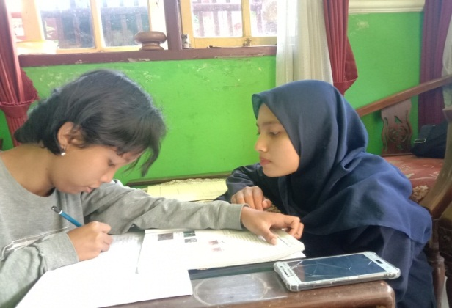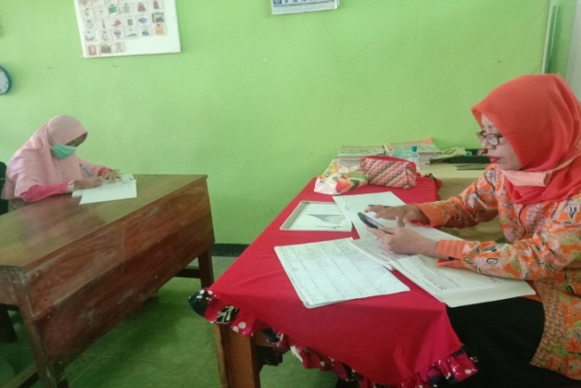

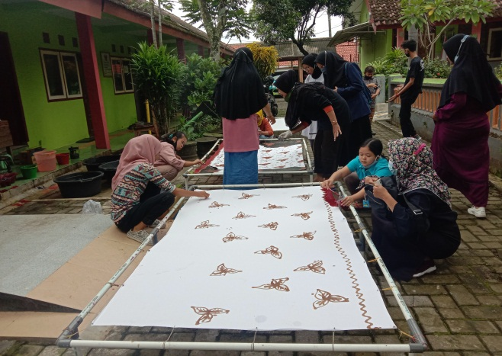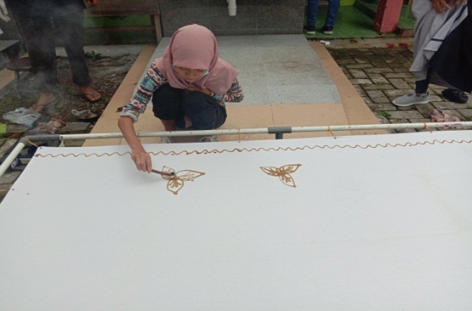
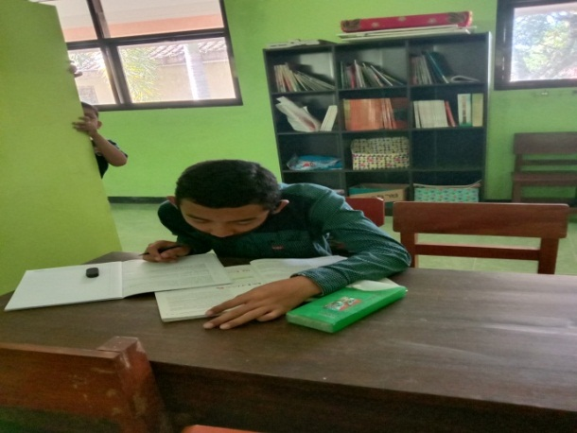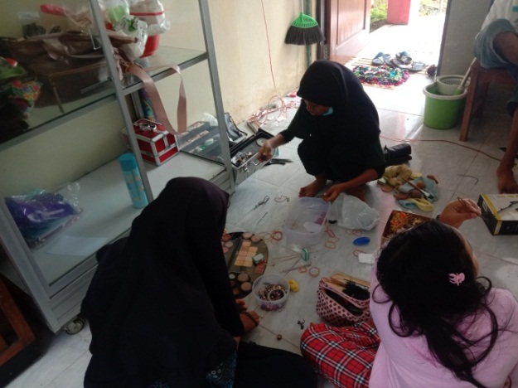

Nama : Nilta Munichah
Nim : D20173069 (BKI-2)
Hari/Tgl : Senin, 08 Februari 2021
Lokasi : Patrang Jember
Kegiatan : Home Visit
Tak terasa sudah hari senin lagi, padahal rasanya baru kemarin hari minggu, kali ini saya dan teman saya ke SLB untuk menanyakan alamat siswa yang akan kami datangi ke rumahnya untuk melakukan home visit. Tetapi setelah kami menemui salah satu guru, saya dan teman saya diantar sampai di rumahnya, disini saya megucapkan terimakasih. Ketika saya dan teman saya beserta ibu guru, siswa ini tidak ada di rumah. Kata orang tuanya masih bermain dan dijemputlah siswa ini oleh orang tuanya. Kami mengobrol dengan sanak saudaranya siswa tersebut, setelah siswa ini sampai dirumah saya dan teman saya bergegas untuk menanyakan kesulitan belajarnya dan mengerjakan tugas yang belum selesai. Kami berdua melakukan home visit lumayan lama karena banyak ngobrolnya, siswa ini teregolong tuna grahita jadi seperti orang normal biasanya. Selang beberapa jam tugas dan belajarnya usai, kami berdua pamit lalu pulang.

Nama : Nilta Munichah
Nim : D20173069 (BKI-2)
Hari/Tgl : Selasa, 09 Februari 2021
Minggu ke dua bulan Februari, tidak dirasa. Karena waktu awal masuk sepertinya akan lama dari awal Januari dan berakhir di bulan ini, tapi nayatanya sekarang sudah sampai di minggu ke dua bulan penarikan PPL. Saya bersyukur karena diberi kelancaran dan kemudahan selama di SLB, meskipun ada sedikit geronjalan yang mampir di diri sendiri. Tetapi selalu membangkitkan kembali semangat karena kesempatan seperti ini tidak datang dua kali. Hari ini saya memasuki kelas siswa tuna grahita yang masih berumur keurang lebih 4 tahun, di kelasnya Ibu Ratih. Ada dua siswa yang masuk, saya dan teman saya mendampingi mereka belajar. Saya sendiri menemani siswa yang berumur balita ini bermain, karena memang usianya yang masih bermain. Didampingi oleh ibu Ratih saya hanya menyuruhnya bermain bola, melempar, memasukkan bola menghitung dan bertanya warna bola tersebut. Awal memang tidak ada respon, tapi lama kelamaan siswa ini mau berinteraksi, pemainan yang dilakukan itu bertujuan untuk melatih motoriknya. Setelah siswa ini puas bermain dan memang waktu menunjukkan jam pulang, akhirnya bu Ratih menutup kelas pagi ini dengan berdo’a dan salam.

Nama : Nilta Munichah
Nim : D20173069 (BKI-2)
Hari/Tgl : Kamis, 11 Februari 2021
Hari ini saya dan dua teman saya masuk di kelasnya ibu Trik (kami memanggilnya). Kelas terapi yang jadwalnya sama dengan siswa-siswi SD, yaitu kelas TK dan ada juga yang masih berumur empat tahun. Siswa-siswi di kelas ini adalah anak tunarungu, dan ada beberapa yang menggunakan bantuan alat pendengaran. Berawal dari bermain yang dilanjutkan dengan menempel gambar dan mengucapkan kata dari gambar tersebut, ya meskipun terhitung sulit tetapi mereka harus sampai bisa. Setelah semua sudah mendapat giliran, ibu Trik memberi tugas agar dikerjakan dirumah. Lalu mempersilahkan mereka untuk pulang.
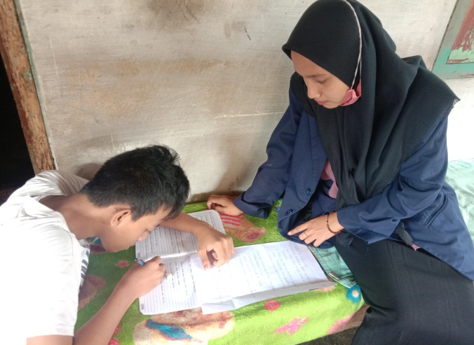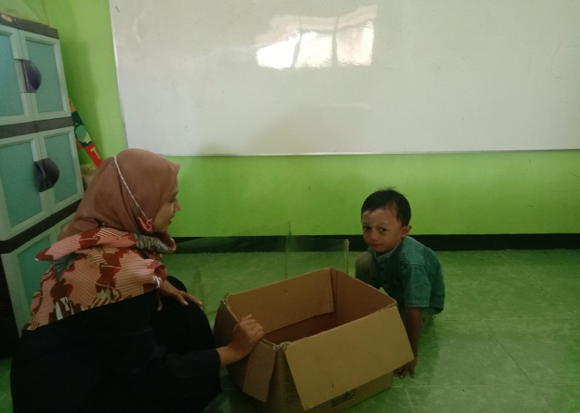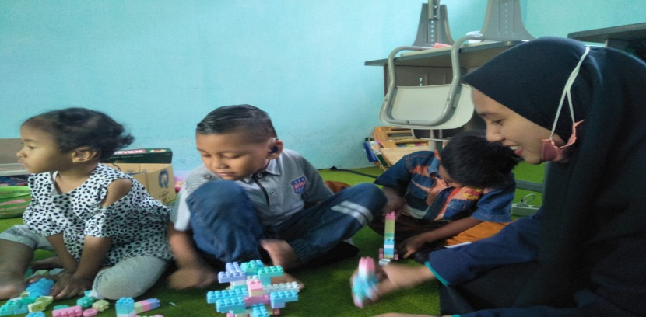

Nama : Nilta Munichah
Nim : D20173069 (BKI-2)
Hari/ Tgl : Senin, 15 Februari 2021
Lokasi : Kaliwates Jember
Kegiatan : Home Visit
Home visit yang genap satu bulan kami laksanakan, hari ini saya dan teman saya bertugas di salah satu siswa TK yang berkebutuhan khusus Tuna Rungu da nada tuna grahitanya, kata ibu Trik selaku wali kelasnya. Tetapi ternyata siswi ini sudah pintar dibanding teman-teman kelasnya karena dari pihak orang tua mendukung setiap perkembangannya, juga selalu bertanya atau berkonsultasi dengan bu Trik. Setelah kami selesai memberi materi orang tua siswi ini juga shareing ke kami tentang bagaimana dia dirumah, ya sangat ramah dan baik.

Nama : Nilta Munichah
Nim : D20173069 (BKI-2)
Hari/ Tgl : Selasa, 16 Februari 2021
Hari ini kelas terapi siswa-siswi SD, saya dan teman saya masuk di kelas Tuna Rungu kelas VI. Tiga orang yang masuk kelas saja sudah bersyukur, karena biasanya hanya satu atau tidak ada sama sekali. Ibu guru selalu memberi materi dan kami berdua mendampingi mereka yang belum mengerti dengan berkomunikasi sebisanya.

Nama : Nilta Munichah
Nim : D20173069 (BKI-2)
Hari/ Tgl : Rabu, 17 Februari 2021
Siswa-siswi SMA hari ini belajar tentang IPA, tepatnya materi pernafasan pada hewan. Lumayan banyak yang masuk hari ini, meskipun tidak semua, tapi siswa SMA ini yang berkebutuhan khusus Tuna Rungu selalu terrlihat kompak tidak seperti di kelas lain. dan mereka memag sudah usia remaaj, jadi lebih gampag untuk diaak berkomuikasi.

Nama : Nilta Munichah
Nim : D20173069 (BKI-2)
Hari/ Tgl : Kamis, 18 Februari 2021
Hari terakhir masuk kelas terapi siswa-siswi SD, saya dan teman-teman masuk di kelasnya ibu Etik dengan siswa berkebutuhan khusus Tuna Rungu. Karena pembelajaran tidak dilaksanakan seperti biasa, ibu Etik memberi materi dan setelah itu memberi tugas utuk dikerjakan di rumah. Siswa yang masuk hari ini lumayan, karena lebih dari satu, biasaya hanya satu atau tidak ada sama sekali yang masuk kelas.

Nama : Nilta Munichah
Nim : D20173069 (BKI-2)
Hari/ Tgl : Jum’at, 19 Februari 2021
Hari terakhir sebelum hari senin penarikan dari Fakultas, kami semua masuk di kelas SMA yang banyak siswa-siswinya. Tetapi sebelum itu hari ini belajar Bahasa Inggris, memberi materi kepada mereka yang sudah di sodorkan oleh guru kepada kami. Dan saya selama masuk di kelas berfikir bahwa tidak terasa sudah akan berpisah dengan mereka yang selalu membuat saya bersyukur setiap harinya. Beberapa saat kemudian waktu meunjukkan jam pelajaran habis dan kami semua pamit, tak lupa permohonan maaf kami ucpakan satu persatu.

Nama : Nilta Munichah
Nim : D20173069 (BKI-2)
Hari/ Tgl : Senin, 22 Februari 2021
Pagi hari senin terakhir kami semua menuju SLB Negeri Jember untuk penarikan mahasiswa PPL 2021. Hal ini sudah kami sampaikan kepada bapak ibu guru pada minggu lalu, kami semua yang beranggotakan delapan orang mengucapkan syukur Alhamdulillah karena sudah diterima dengan baik, dibimbing, diarahkan dan semua welcome terhadap mahasiswa IAIN atau UIN Jember. Sedikit ada hambatan karena ibu Fuad selaku DPL kami masih menunggu surat dari fakultas, akhirnya waktunya molor. Tetapi setelahnya berjalan dengan baik dan lancar, Alhamdulillah.
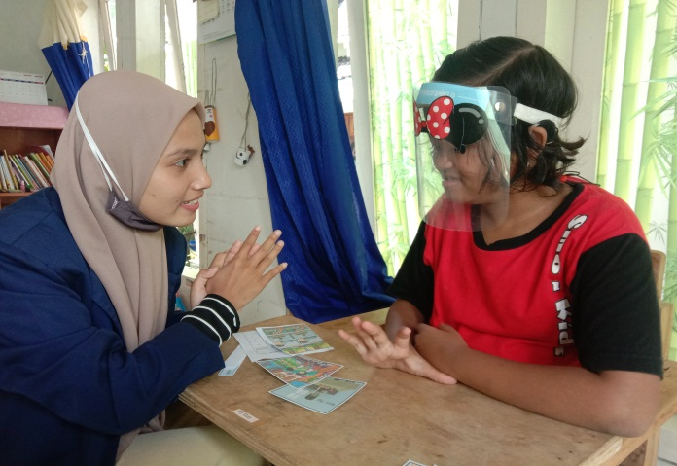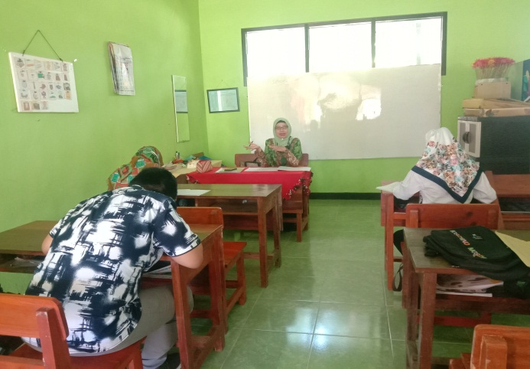
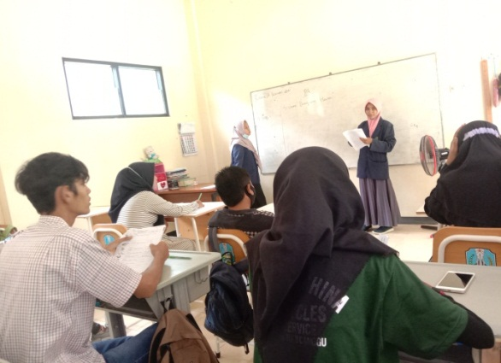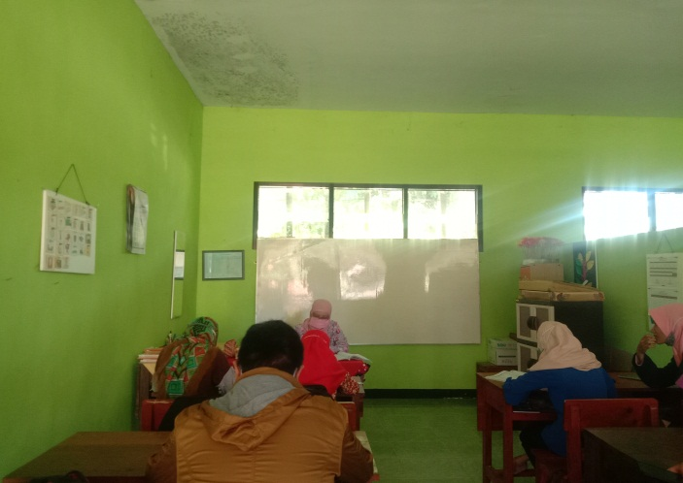
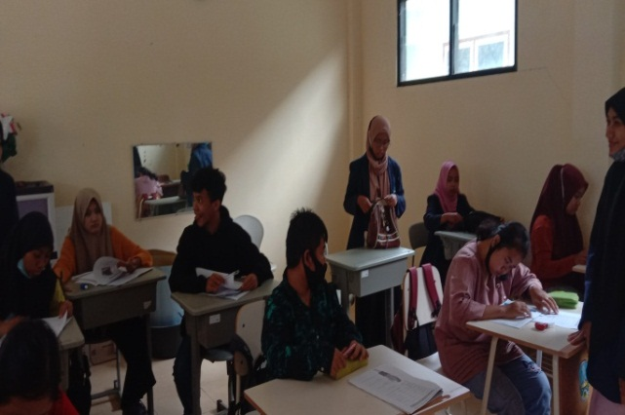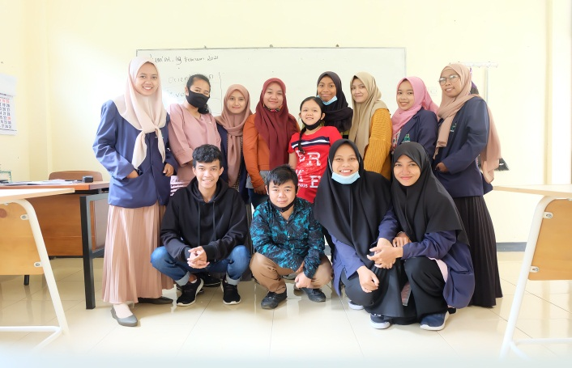
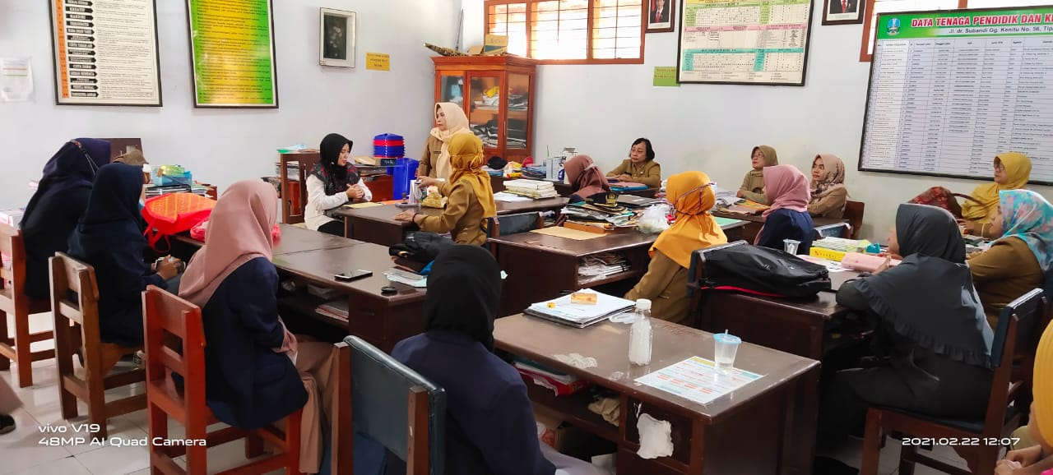
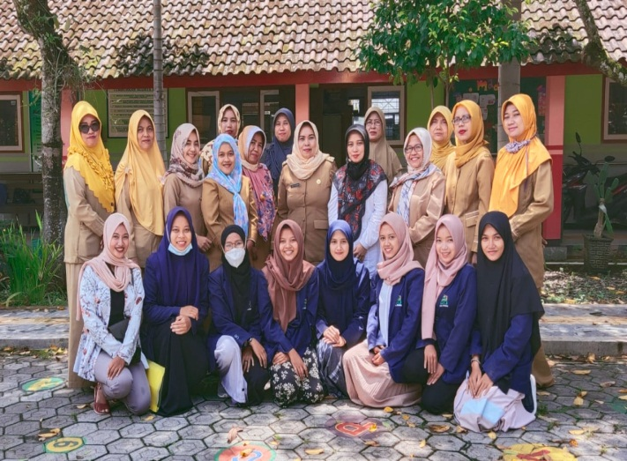

- Siti Nur Maila
Hari/Tanggal : Senin, 11 Januari 2021
Topik Kegiatan : penyerahan mahasiswa IAIN JEMBER kepada pihak SLB
NEGERI JEMBER
Informen : Kepala Sekolah
Lokasi : SLB NEGERI PATRANG JEMBER

Pada hari pertama PPL, melakukan penyerahan mahasiswa PPL IAIN JEMBER terhadap kepala SLB NEGERI JEMBER. Pada acara ini ada beberapa susunan dalam penyerahan PPL mahasiswa IAIN JEMBER yaitu sebagai berikut:
Pembukaan
Untuk mempermudah jalannya acara ini maka dibutuhkan seorang moderator untuk menyukseskan acara tersebut, oleh karena itu acara ini di pimpin oleh salah satu guru SLB NEGERI JEMBER yaitu ibuk etik.
Sambutan
Pada sambutan pertama disini dibawakan oleh kepala SLBN JEMBER yaitu Umi Salamah S.Pd. M.pd. SLB merupakan sebuah sekolah yang diperuntukkan untuk bagi anak-anak yang berkebutuhan khusus agar mereka bisa mendapatkan layanan yang bisa membantu untuk mendapatkan sebuah akses pendidikan yang mana sesuai dengan jenis perbedaannya, dan juga pula berbeda strategi pembelajaran serta fasilitas yang dimilikinya.
Dan sambutan yang kedua disini yaitu dari temen-teman mahasiswa IAIN JEMBER sendiri, yang mana kami mengucapkan rasa syukur atas nikmat yang telah diberikan kepada kita semua serta berterimakasih karena kami bisa diterima dan juga telah diberi kesempatan untuk melakukan magang PPL disalah satu tempat yaitu di SLBN JEMBER, ini merupakan suatu anugrah bisa keterimanya ditempat tersebut karena hanya orang-orang tertentu atau khusus untuk bisa melakukan magang ditemapt tersebut, oleh karena itu kami sangat berharap untuk bisa mendapatkan bimbingan serta arahan untuk bisa melakukan PPL ini dengan sebaik mungkin. Dan terimakasih sudah memberikan wadah atau tempat kepada kami untuk melakukan magang PPL ditempat ini yang mana untuk memenuhi tugas kami dari kampus IAIN JEMBER. Penutup
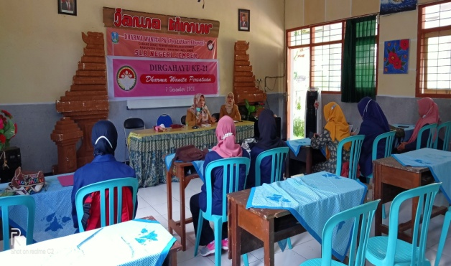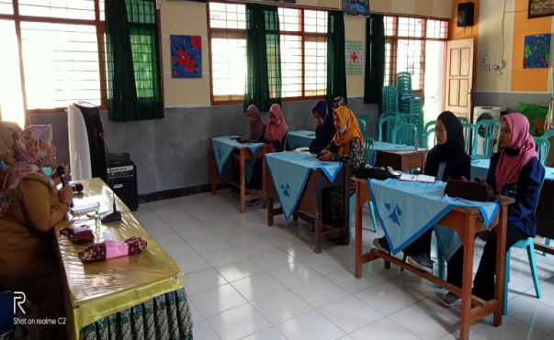

Hari/Tanggal : Selasa, 12 Januari 2021
Topic kegiatan : pendampingan pembelajaran anak SD Tuna Rungu
Informen : Dewan guru { Ibuk Etik S.Pd}
Lokasi : SLB NEGERI PATRANG JEMBER

Pada hari kedua PPL, saya dan temen-temen melakukan pendampingan pembelajaran terhadap anak tuna wicara kelas 6 SD. Sebelum melakukan pendampingan pembelajaran terhadap anak tuna wicara kelas 6SD kami disitu memperkenalkan diri kepada mereka dengan memakai bahasa isyarat, awalnya kami sangat canggum/gerogi memperkenalkan diri memakai bahasa isyarat dikarenakan takut ada yang salah atau kurang faham terhadap bahasa isyarat yang kita lakukan, akan tetapi ketika kami maju untuk memperkenalkan diri dengan bahasa isyarat yang kita pakai bisa membuat mereka faham. Selanjutnya kami melakukan pendampingan pembelajaran terhadap anak SD SLB tuna wicara, ketika kami melakukan pendampingan pembelajaran secara langsung terhadap anak tuna wicara ternyata ketika dalam proses pembelajaran/menulis mereka masih seperti layaknya anak SD yang masih kelas 1 sebelum saya terjun langsung saya mengira bahwa anak SLB (tuna wicara) itu ketika dalam cara menulis serta memahami pelajaran selayaknya seperti anak normal akan tetapi ketika saya melihat langsung dilapangan ternyata tidak sesuai dengan ekspektasi saya dan pada realitasnya mereka kelas 6 SD SLB JEMBER. Dan sebelum masuk ke SLBN JEMBER saya mengira bahwa anak SLB itu mempunyai kemampuan menulis seperti selaknya anak-anak yang normal yang mana sesuai dengan masing-masing tingkatan mereka akan tetapi ketika saya terjun langsung kelapangan ternayata tidak sesuai dengan realitas, kettika proses pembelajaran dan waktu menulis mereka masih seperti layaknya anak SD kelas 1.
Hari/Tanggal : Rabu, 13 Januari 2021
Topic kegiatan : Melakukan perkenalan sekaligus pendampingan
pembelajaran anak SMA SLB Tuna Rungu
Informen : Sutartik S.pd
Lokasi : SLB NEGERI PATRANG JEMBER

Hari ketiga kami PPL, kami memperkenalan diri kepada murid SAM SLB serta melakukan pendampingan pembelajaran anak tuna wicara kelas 2 SMA SLB, ketika saya terjun langsung ke lapangan (SLBN JEMBER) ternyata mereka masih seperti layaknya anak SD/SMP dalam pemahaman terhadap pembelajarannya mereka masih lemah yang mana setiap pertemuan materi yang sebelumnya secara terus- meterus diulang-ulang sampai mereka betul-betul mengetahui dan faham apa yang dimaksud materi tersebut. Untuk membimbing serta mengarahkan anak tuna wicara memang butuh kesabaran, ketelatenan dan keikhlasan khususnya dalam proses pembelajaran, hambatan anak tuna wicara memang terletak pada komunikasinya secara verbal akan tetapi bukan berarti mereka tidak bisa berkembang seperti anak-anak normal yang lainnya, dalam hambatan tersebut bisa diatasi dengan cara terapi bicara jadi ketika proses pembelajaran mereka juga diharuskan melafalkan atau mengucapkan apa yang ditulis ketika mereka disuruh melafalkan atau mengeluarkan suarannya disitu mereka betul-betul usaha bagaimana sekirannya bunyi suarannya keluar. Dalam pengucapan tersebut juga sebagian dari bentuk terapi mereka, untuk terapi sendiri mereka itu menghadap dicermin yang sudah difasilitasi dari sekolah.

Hari/Tanggal : Rabu, 13 Januari 2021
Topic kegiatan : Melakukan perkenalan sekaligus pendampingan
pembelajaran anak SMA SLB Tuna Rungu
Informen : Sutartik S.pd
Lokasi : SLB NEGERI PATRANG JEMBER

Hari ketiga kami PPL, kami memperkenalan diri kepada murid SAM SLB serta melakukan pendampingan pembelajaran anak tuna wicara kelas 2 SMA SLB, ketika saya terjun langsung ke lapangan (SLBN JEMBER) ternyata mereka masih seperti layaknya anak SD/SMP dalam pemahaman terhadap pembelajarannya mereka masih lemah yang mana setiap pertemuan materi yang sebelumnya secara terus- meterus diulang-ulang sampai mereka betul-betul mengetahui dan faham apa yang dimaksud materi tersebut. Untuk membimbing serta mengarahkan anak tuna wicara memang butuh kesabaran, ketelatenan dan keikhlasan khususnya dalam proses pembelajaran, hambatan anak tuna wicara memang terletak pada komunikasinya secara verbal akan tetapi bukan berarti mereka tidak bisa berkembang seperti anak-anak normal yang lainnya, dalam hambatan tersebut bisa diatasi dengan cara terapi bicara jadi ketika proses pembelajaran mereka juga diharuskan melafalkan atau mengucapkan apa yang ditulis ketika mereka disuruh melafalkan atau mengeluarkan suarannya disitu mereka betul-betul usaha bagaimana sekirannya bunyi suarannya keluar. Dalam pengucapan tersebut juga sebagian dari bentuk terapi mereka, untuk terapi sendiri mereka itu menghadap dicermin yang sudah difasilitasi dari sekolah.

Hari/Tanggal : Kamis, 14 Januari 2021
Topic kegiatan : Pendampingan pembelajaran anak tuna rungu TK dan SD
Informen : Dewan guru {ibuk eti’}
Lokasi : SLB NEGERI PATRANG JEMBER

Hari keempat kami PPL, pada hari ini kami melakukan pendampingan pembelajaran terhadap anak tuna rungu yang mana mereka disini sangat butuh bimbingan dan arahan kami untuk meningkatkan kemampuan atau skill yang mereka miliki, akan tetapi tidak mudah untuk membangun skil mereka karena seorang anak SLB itu sangat butuh ketelatenan dan kesabaran untuk bisa mengarahkan sekaligus membimbingnya dalam proses pembelajaran karena mereka mempunyai kekurangan atau hambatan untuk bisa mendengar secara normal. Dengan semua itu tidak membuat kami lengah untuk membimbing mereka karena disini dengan keberadaan kami di SLB kami juga belajar rasa syukur atas nikmat yang Allah berikan kepada kami, maskipun dengan keterbatasan atau kekurangan yang mereka miliki tidak membuat putus asa dalam belajar dari mereka ada yang dibantu dengan alat pendengaran sehingga dengan adanya alat pendengar tersebut sedikit membantu dan selain dari mereka yang tidak menggunakan atau tidak mempunyai alat bantu pendengar terkadang dari kami mengalami kesulitan ketika proses belajar dan mengajarnya, karena ada dari salah satu anak tersebut ketika saya melakukan pendampingan pembelajaran dia sulit untuk fokus terhadap pelajarannya sehingga membuat saya sedikit kebinggungan ketika mengarahkannya. Dalam pendampingan pembelajaran kami juga didampingi oleh gurunya sehingga itu juga membuat kami terbantu.

Hari/Tanggal : Jum’at, 15 Januari 2021
Topic kegiatan : Melakukan pendampingan pembelajaran terhadap anak
tuna Runggu SMA
Informen : Ibuk Sutartik
Lokasi : SLB NEGERI PATRANG JEMBER

Hari kelima kami PPL, kami melakukan pendampingan terhadap anak runggu yang mana pemahaman terhadap pembelajarannya mereka masih lemah yang mana setiap pertemuan materi yang sebelumnya secara terus- meterus diulang-ulang sampai mereka betul-betul mengetahui dan faham apa yang dimaksud materi tersebut. Untuk membimbing serta mengarahkan anak tuna wicara memang butuh kesabaran, ketelatenan dan keikhlasan khususnya dalam proses pembelajaran, hambatan anak tuna wicara memang terletak pada komunikasinya secara verbal akan tetapi bukan berarti mereka tidak bisa berkembang seperti anak-anak normal yang lainnya, dalam hambatan tersebut bisa diatasi dengan cara terapi bicara jadi ketika proses pembelajaran mereka juga diharuskan melafalkan atau mengucapkan apa yang ditulis ketika mereka disuruh melafalkan atau mengeluarkan suarannya disitu mereka betul-betul usaha bagaimana sekirannya bunyi suarannya keluar. Dalam pengucapan tersebut juga sebagian dari bentuk terapi mereka, untuk terapi sendiri mereka itu menghadap dicermin yang sudah difasilitasi dari sekolah.

Hari/Tanggal : Senin, 18 Januari 2021
Topic kegiatan : Melakukan perencanaan home visit untuk siswa SMA
tuna wicara kelas 2
Informen : Sutartik S.pd
Lokasi : SLB NEGERI PATRANG JEMBER

Pada hari ini saya dan temen-temen melakukan sebuah perencanaan untuk melakukan Home Visit disalah satu rumah siswa-siswi SLB Negeri Jember, yang mana kami disini melakukan Home Visit secara bergantian pada setiap hari senin. Kami melakukan Home Visit sesuai dengan tugas masing-masing, yang mana Home Visit disini ada dibagian SD, SMP dan di SMA dan setiap bagian hanya ada dua mahasiswa untuk Home Visit akan tetapi pada dua mahasiswa yang ditugaskan home visit itu nantinya ada tugas sendiri-sendiri yaitu yang satu melakukan home visit ( melakukan pembelajaran untuk siswa) dan yang satunya lagi untuk membantu temannya untuk melakukan home visit (mendokumentasikan) oleh sebab itu dengan seperti ini akan lebih memudahkan kita semua.

Hari/Tanggal : Selasa, 19 Januari 2021
Topic kegiatan : Melakukan pendampingan pembelajaran anak TK tuna
runggu
Informen : Buk. Tri
Lokasi : SLB NEGERI PATRANG JEMBER

Pada hari ini saya melakukan pendampingan pembelajaran terhadap anak TK, yang mana dalam pendampingan pembelajaran disini bukan hanya sekedar mendampingi saja akan tetapi juga mengarahkan sebagaimana semestinya seperti halnya pengucapan dalam sebuah kalimat atau kata-kata. Dalam pengucapan tersebut harus pelan tidak boleh tergesa-gesa agar ia bisa faham dan mengerti kalimat atau kata apa yang kita ucapkan kepadanya. Pembelajaran yang sudah dipelajari sebelumnya itu akan di ulang kembali sebelum menginjak pembelajaran berikutnya tujuannya disini agar anak tersebut mengingat kembali apa yang sudah dipelajari. Motede dalam pembelajaran ini menggunakan metode gambar tujuannya untuk memudahkan anak agar ia bisa mengerti dan faham apa yang telah kita ucapkan kepadanya.

Hari/Tanggal : Rabu, 20 Januari 2021
Topic kegiatan : Melakukan pendampingan pembelajaran siswa SMA tuna
Rungu
Informen : Sutartaik S.pd
Lokasi : SLB NEGERI PATRANG JEMBER

Suarannya disitu mereka betul-betul usaha bagaimana sekirannya bunyi suarannya keluar. Dalam pengucapan tersebut juga sebagian dari bentuk terapi mereka, untuk Pada hari ini kami melakukan pendampingan terhadap anak runggu yang mana pemahaman terhadap pembelajarannya mereka masih lemah yang mana setiap pertemuan materi yang sebelumnya secara terus- meterus diulang-ulang sampai mereka betul-betul mengetahui dan faham apa yang dimaksud materi tersebut. Untuk membimbing serta mengarahkan anak tuna wicara memang butuh kesabaran, ketelatenan dan keikhlasan khususnya dalam proses pembelajaran, hambatan anak tuna wicara memang terletak pada komunikasinya secara verbal akan tetapi bukan berarti mereka tidak bisa berkembang seperti anak-anak normal yang lainnya, dalam hambatan tersebut bisa diatasi dengan cara terapi bicara jadi ketika proses pembelajaran mereka juga diharuskan melafalkan atau mengucapkan apa yang ditulis ketika mereka disuruh melafalkan atau mengeluarkan terapi sendiri mereka itu menghadap dicermin yang sudah difasilitasi dari sekolah.

Hari/Tanggal : Kamis, 21 Januari 2021
Topic kegiatan : Melakukan pendampingan pembelajaran anak TK tuna
runggu
Informen : Buk. Tri
Lokasi : SLB NEGERI PATRANG JEMBER

Pada hari ini saya melakukan pendampingan pembelajaran terhadap anak TK, yang mana dalam pendampingan pembelajaran disini bukan hanya sekedar mendampingi saja akan tetapi juga mengarahkan sebagaimana semestinya seperti halnya pengucapan dalam sebuah kalimat atau kata-kata. Dalam pengucapan tersebut harus pelan tidak boleh tergesa-gesa agar ia bisa faham dan mengerti kalimat atau kata apa yang kita ucapkan kepadanya. Pembelajaran yang sudah dipelajari sebelumnya itu akan di ulang kembali sebelum menginjak pembelajaran berikutnya tujuannya disini agar anak tersebut mengingat kembali apa yang sudah dipelajari. Motede dalam pembelajaran ini menggunakan metode gambar tujuannya untuk memudahkan anak agar ia bisa mengerti dan faham apa yang telah kita ucapkan kepadanya, dalam hal ini butuh kesabaran dan ketelatenan untuk bisa mendidik mereka sampai ia benar-benar bisa dan faham terhadap materi atau pembelajarannya yang ia pelajari.

Hari/Tanggal : Jum’at, 22 Januari 2021
Topic kegiatan : Melakukan pendampingan pembelajaran terhadap siswa
Tuna Runggu kelas 2 SMA SLB Negeri Jember
Informen : Sutartik S. pd
Lokasi : SLB NEGERI PATRANG JEMBER

Pada hari ini saya dan teman-teman melakukan pendampingan pembelajaran terhadap anak tuna runggu kelas 2 SMA, yang mana dalam pendampingan disini tidak jauh dari sebelum-sebelumnya yang kami lakukan terhadap siswa-siswi SMA kelas 2 Negeri Patrang Jember. Kami disini memberikan sebuah materi dan soal kepada mereka tujuannya mereka mengerti atau faham terhadap materi yang kita berikan kepada mereka, setelah kami menyampaikan materi kepada mereka lalu saya dan teman-teman menyuruh untuk mengisikan soal yang telah kami berikan ternyata mereka mampu dan bisa menjawab pertanyan demi pertanyaan, maka dari itu berarti mereka faham dan mengerti apa yang telah sampaikan maskipunpun awalnya sedikit rumit untuk menjelaskan kepada mereka yang mana sekirannya mereka bisa menangkap (faham dan mengerti) apa yang kita sampaikan.

Hari/Tanggal : Senin, 25 Januari 2021
Topic kegiatan : Melakukan home visit siswa SMA Tuna Rungu
Informen : Sutartik S. Pd.
Lokasi : SLB NEGERI PATRANG JEMBER

Pada minggu ketiga saya melakukan home visit terhadap anak tuna wicara kelas 2 SMA, yang mana disitu saya juga didampingi oleh temen untuk melakukan home visit tersebut. Home visit ini dilakukan untuk pertama kalinnya karena melihat situasi dan kondisi sekarang itu tidak memungkinkan untuk selalu aktif masuk sekolah oleh karena itu untuk hari senin itu kami melakukan home visit, yang mana home visit merupakan pembelajaran yang dilakukan dari rumah yang didampingi oleh guru masing-masing. Ketika saya melakukan home visit terhadap anak tuna wicara itu merupakan pengalaman yang sangat berkensan bagi saya sendiri karena ketika seorang anak tuna wicara belajar disitu dituntut/diharuskan untuk mengucapkan apa yang telah dia pelajarari, ketika saya terjun langsung dilapangan ketika seorang anak tuna wicara tidak ada yang namanya rasa putus asa didalam dirinya, dia berusaha melafalkan atau mengucapkan apa yang telah dia pelajari atau yang dia tulis. Untuk lebih maksimal (untuk memudahkan dia mengingat pelajaran yang telah dia pelajari) di sekolah dia selalu dibantu oleh kakaknya sendiri.

Hari/Tanggal : Selasa, 26 Januari 2021
Topic kegiatan : pendampingan dan bimbingan pembelajaran anak Tuna
Grahita dan Tuna Daksa
Informen : Ibuk Sri
Lokasi : SLB NEGERI PATRANG JEMBER

Pada kali ini saya melakukan bimbingan pendampingan sekaligus bimbingan pembelajaran terhadap anak tuna grahita dan tuna daksa, akan tetapi saya melakukan bimbingan pembelajaran tidak sendirian tapi didampingi oleh gurunya sehingga ketika saya melakukan bimbingan tidak mengalami kuwalahan. Anak tuna grahita disini memiliki IQ dibawah rata-rata anak normal pada umumnya sehingga akan menyebabkan fungsi kecerdasan dan intektual mereka terganggu yang menyebabkan permasalahan-permasalahan lainnya yang muncul pada masa perkembangannya. Sedangkan anak tuna daksa disini merupakan seorang individu yang memiliki gangguan gerak yang mana disebabkan oleh kelainan neuro-maskular dan struktur tulang yang mana bersifat bawaan, sakit dll, bukan itu saja akan tetapi selain dia mempunyai gangguan gerak pada kakinya dia juga mengalami hambatan dalam berbicara sehingga ini juga akan menjadi suatu hambatan dalam menyampaiakan atau mengutarakan ucapannya, akan tetapi maskipun tidak bisa bicara bagi dirinya dia bisa mengutaran apa yang dia inginkan melalui isyarat-isyarat yang ia lakukan. Ketika saya melakukan pendampingan sekaligus pembimbingan pembelajaran terhadap anak tuna grahita dan tuna daksa saya cukup mengalami kuwalahan maskipun muridnya disitu hanya tiga orang saja, dalam pembimbingan pembelajaran kepada mereka sangat butuh kesabaran dan ketekunan untuk bisa memahami mereka karena tidaklah mudah untuk memahaminya.

Hari/Tanggal : Senin, 01 Februari 2021
Topic kegiatan : Melakukan Home Visit terhadap siswa Tuna Runggu kelas 2
SMA SLB Negeri Jember
Informen : Sutartik S. Pd.
Lokasi : SLB NEGERI PATRANG JEMBER

Pada hari ini kami melakukan Home Visit disalah satu rumah siswa SMA tuna wicara, disitu saya melakukan pembelajaran dirumah siswa tersebut karena semenjak terjadinya covid sekarang siswa masuk 2 kali dalam satu minggu sehingga untuk hari senin kami melakukan Home Visit. Untuk Home Visit kali ini yaitu tentang perkembangan siswa terhadap pembelajaran yang telah dipejari, ketika saya melakukan home visit ternyata dalam perkembangan pembelajarannya dia masih belum bisa memahami betul terhadap pelajaran yang dia terima karena ketika saya menyuruh untuk memberikan contoh tentang pembuatan kata-kata pendek yang sangat sederhana yang awalannya dengan kata “Di” dia tidak bisa dan merasa kebinggungan. Ketika dia tidak faham terhadap materi yang saya berikan itu juga merupakan suatu tantangan bagi saya sendiri karena mereka merupakan suatu tanggung jawab yang saya harrus lakukan, maka yang saya lakukan disini adalah berusaha untuk bisa membuat mereka faham dengan cara dengan penuh kesabaran, keikhlasan dan ketelatenan itu adalah point yang paling utama, ketika saya melakukan Home Visit disini saya juga didampingi oleh ibuk guru Sutartik yang merupakan guru SLB Jember.

Hari/Tanggal : Selasa, 02 Februari 2021
Topic kegiatan : Melakukan pendampingan pembelajarn dan terapi terhadap
anak Tuna Runggu
Informen : Buk Endang S.Pd
Lokasi : SLB NEGERI PATRANG JEMBER

Pada hari ini saya melakukan pendampingan pembelajaran sekaligus melakukan terapi terhadap anak tuna rungu dan saya disini saya juga ditemani oleh ibuk guru yang mengarahkan saya dalam pemlajaran tersebut. Sebelum pembelajaran dimulai disini saya memperkenalkan diri terhadap mereka karena disini saya melakukan pendampingan terhadap di kelas yang berbeda dengan yang sebelum-sebelumnya. Seorang anak tuna runggu untuk memahami sebuah pembelajaran itu membutuhkan metode pembelajaran tersendiri seperti halnya mereka, ketiaka saya mendampingi mereka saat pembelajaran dan hanya memberikan materi atau tulisan saja itu tidak cukup untuk bisa memahami mereka oleh karena itu, ternyata untuk lebih bisa membuat mereka mengerti atau faham terhadap pembelajarannya maka disini dibantu oleh gambar sehingga dari sini dia akan lebih mengerti dan tanggap terhadap apa yang telah dia pelajari.
Untuk melakukan terapi disini, siswa-siswi SLB harus mengucapkan kata-kata apa yang telah mereka sekarang pelajari. Seperti hal nya pengucakapan dalam kata “IKAN, KELINCI, PAPAN TULIS, KURSI DLL” maka dia harus bisa mengatakannya walaupun tidak sejelas yang saya katakana kepada mereka yang terpenting mereka mau dan bisa usaha dalam hal tersebut. Bukan hanya itu saja mereka juga melakukan suatu perbedaan benda, anatara benda berat ataupun ringan maka disini saya melakukan sesuatu yang membuat mereka lebih cepat faham dan tanggap seperti hal nya “BUKU DAN KIPAS, KURSI DAN MEJA DLL” dengan seperti contoh tersebut mereka lebih cepat faham dan mengerti.

Hari/Tanggal : Rabu, 03 Februari 2021
Topic kegiatan : Kegiatan Membatik di kelas 2 SMA Tuna Runggu SLB
Negeri Jember
Informen : Ibuk Sutartik S. Pd
Lokasi : SLB NEGERI PATRANG JEMBER

Pada hari ini saya dan teman-teman beserta siswa-siswi SLB anak tuna runggu melakukan kegiatan membatik, sebelum melakukan membatik kami menyiapkan bahan-bahan yang akan dibuat untuk membatik terlebih dahulu. Dalam proses membatik tersebut ada beberapa langkah yang harus dilakukan yaitu:
Menyiapkan kain
Mencairkan malam yang akan dibuat untuk membatik
Dan membuat pewarna yang akan memperindah batik tersebut
Dalam langkah untuk meniyiapkan bahan membatik tersebut tidak terlalu lama, bahkan dalam pembuatan batik disinipun itu prosesnya sangat cepat sekali. Batik ini telah banyak yang dihasilkan oleh para siswa-siswi SMA kelas 2 SLB Negeri Patrang Jember dan dari hasil karya membatik telah banyak yang digunakan bahkan juga dijual dipasaran dengan harga 120 sampai 150.

Hari/Tanggal : Kamis, 04 Februari 2021
Topic kegiatan : Pendampingan pembelajaran anak Tuna Grahita Ringan SD
SLB Negeri Jember
Informen : Bapak. Abdul Ghofur S. Pd
Lokasi : SLB NEGERI PATRANG JEMBER

Dalam pendampingan pembelajaran terhadap anak tuna grahita ringan ini tidak terlalu sulit untuk bisa menrima atau menangkap sebuah pemahaman terhadap materi atau pembelajaran yang diterima dikelas mapun di laur kelas sehingga dari juga tidak terlalu sulit untuk memberi pemahaman kepada mereka. Akan tetapi dalam pembelajaran disini itu mengikuti kemampuan-kemampuan yang dimiliki oleh siswa tersebut agar tidak membani terhadap didalam dirinya sehingga dari kamipun sangat setuju dan mensuport, karna ada sebagian guru diluar sana itu mengikuti materinya sehingga akan mengakibatkan anak tidak menjangkau atau tidak mengerti materi itu semua oleh karena itu kami disini lebih mendahulukan kemampuan-kemampuan yang dimiliki anak tersebut.

Hari/Tanggal : Kamis, 04 Februari 2021
Topic kegiatan : Pendampingan pembelajaran anak Tuna Grahita Ringan SD
SLB Negeri Jember
Informen : Bapak. Abdul Ghofur S. Pd
Lokasi : SLB NEGERI PATRANG JEMBER

Pada hari saya melakukan pendampingan pembelajaran terhadap anak tuna grahita. Pembelajaran pada anak tuna grahita ringan disini berbeda dengan kelas lainnya, pembelajaran disini menggunakan motede cerita yang mana setiap pembelajaran bercerita yang mana cerita ini dikaitkan atau disambungkan dengan materi yang akan dipelajari oleh siswa tersebut tujuannya agar siswa lebih mudah untuk memahami dan mengerti materi tersebut.

Hari/Tanggal : Jum’at 05 Februari 2021
Topic kegiatan : Kegiatan fesel anak Tuna Rungu SMA SLB Negeri Jember
Informen : Ibuk Guru
Lokasi : SLB NEGERI PATRANG JEMBER

Dalam kali ini kami melakukan kegiatan praktek fesel yang mana dilakukan oleh para siswa-siswi SMA kelas 2 SLB Negeri Patrang Negeri Jember. Dalam sebuah kegiatan ini para siswalah mampu untuk melakukan semua itu dengan baik dari memfesel, mencukur rambut dan lain semacamnya. Mereka memang mempunyai sebuah hambatan-hambatan dalam mendengar dan berbicara akan tetapi hasil karya-karya mereka tidak bisa diragukan lagi karena ada beberapa karya mereka dipakai oleh dewan guru yaitu batik itu sendiri dan masih banyak lagi berbagai penghargaan yang mereka dapatkan, mereka mempunyai skil yang baik untuk terus dikembangkan dan diasah sehingga anak bisa melakukan dan meraih mimpinya.
Hari/Tanggal : Senin, 08 Februari 2021
Topic kegiatan : Menanam tanaman di SLB Negeri Jember
Informen : Dewan Guru
Lokasi : SLB NEGERI PATRANG JEMBER

Pada hari ini kami dan beserta dewan guru melakukan cocok tanam di depan kelas SMA SLB Negeri Patrang Jember, tanaman disini kami bawa dari rumah kita masing-masing. Tanaman yang dibawa itu berbagai jenis tanaman seperti bunga, kunyit, dan lain semacamnya, cocok tanaman disini ingin melestarikan lingkungan yang baik.

Hari/Tanggal : Selasa, 09 Februari 2021
Topic kegiatan : Pendampingan pembelajaran anak tuna grahita ringan SLB
Negeri Jember
Informen : Bapak. Abdul Ghofur S. Pd
Lokasi : SLB NEGERI PATRANG JEMBER

Pada hari ini dalam pendampingan pembelajaran terhadap anak tuna grahita ringan ini tidak terlalu sulit untuk bisa menrima atau menangkap sebuah pemahaman terhadap materi atau pembelajaran yang diterima dikelas mapun di laur kelas sehingga dari juga tidak terlalu sulit untuk memberi pemahaman kepada mereka. Akan tetapi dalam pembelajaran disini itu mengikuti kemampuan-kemampuan yang dimiliki oleh siswa tersebut agar tidak membani terhadap didalam dirinya sehingga dari kamipun sangat setuju dan mensuport, karna ada sebagian guru diluar sana itu mengikuti materinya sehingga akan mengakibatkan anak tidak menjangkau atau tidak mengerti materi itu semua oleh karena itu kami disini lebih mendahulukan kemampuan-kemampuan yang dimiliki anak tersebut.

Hari/Tanggal : Rabu, 10 Februari 2021
Topic kegiatan : Pendampingan pembelajaran anak tuna runggu SLB Negeri
Jember
Informen : Bapak. Abdul Ghofur S. Pd
Lokasi : SLB NEGERI PATRANG JEMBER

Pada hari saya melakukan pendampingan pembelajaran terhadap anak tuna runggu di kelas 2 SMP SLB Negeri Patrang Jember. Pada anak tuna runggu ini dia berbeda dengan teman kelasnya yang mana dalam kondisi dan situasi apapun dia selalu semangat belajarnya maskipun diantara teman kelasnya tidak seaktif mungkin, disetiap pertemuan pasti ada materi dan tugas dia tidak pernah ketinggalan sehingga didalam kelaspun bisa dibilang anak yang berprestasi.

Hari/Tanggal : Selasa, 16 Februari 2021
Topic kegiatan : Pendampingan pembelajaran anak tuna grahita ringan SLB
Negeri Jember
Informen : Bapak. Abdul Ghofur S. Pd
Lokasi : SLB NEGERI PATRANG JEMBER

Pada hari saya melakukan pendampingan pembelajaran terhadap anak tuna grahita. Pembelajaran pada anak tuna grahita ringan disini berbeda dengan kelas lainnya, pembelajaran disini menggunakan motede cerita yang mana setiap pembelajaran bercerita yang mana cerita ini dikaitkan atau disambungkan dengan materi yang akan dipelajari oleh siswa tersebut tujuannya agar siswa lebih mudah untuk memahami dan mengerti materi tersebut, akan tetapi disamping itu kami memberikan permainan agar tidak menimbulkan rasa bosan didalam kelas.

Hari/Tanggal : Rabu, 17 Februari 2021
Topic kegiatan : Pendampingan pembelajaran anak tuna runggu SMA SLB
Negeri Jember
Informen : Ibuk. Sutartik S. Pd
Lokasi : SLB NEGERI PATRANG JEMBER

Pada hari ini seperti biasanya saya dan teman-teman melakukan pendampingan pembelajaran terhadap anak tuna runggu kelas 2 SMA, yang mana dalam pendampingan disini tidak jauh dari sebelum-sebelumnya yang kami lakukan terhadap siswa-siswi SMA kelas 2 Negeri Patrang Jember. Kami disini memberikan sebuah materi dan soal kepada mereka tujuannya mereka mengerti atau faham terhadap materi yang kita berikan kepada mereka, setelah kami menyampaikan materi kepada mereka lalu saya dan teman-teman menyuruh untuk mengisikan soal yang telah kami berikan ternyata mereka mampu dan bisa menjawab pertanyan demi pertanyaan, maka dari itu berarti mereka faham dan mengerti apa yang telah sampaikan maskipunpun awalnya sedikit rumit untuk menjelaskan kepada mereka yang mana sekirannya mereka bisa menangkap (faham dan mengerti) apa yang kita sampaikan.

Hari/Tanggal : Kamis, 18 Februari 2021
Topic kegiatan : Pendampingan pembelajaran anak tuna grahita ringan SLB
Negeri Jember
Informen : Bapak. Abdul Ghofur S. Pd
Lokasi : SLB NEGERI PATRANG JEMBER

Pada hari ini seperti biasanya melakukan sebuah pendampingan pembelajaran terhadap anak tuna grahita ringan ini tidak terlalu sulit untuk bisa menrima atau menangkap sebuah pemahaman terhadap materi atau pembelajaran yang diterima dikelas mapun di laur kelas sehingga dari juga tidak terlalu sulit untuk memberi pemahaman kepada mereka. Akan tetapi dalam pembelajaran disini itu mengikuti kemampuan-kemampuan yang dimiliki oleh siswa tersebut agar tidak membani terhadap didalam dirinya sehingga dari kamipun sangat setuju dan mensuport, karna ada sebagian guru diluar sana itu mengikuti materinya sehingga akan mengakibatkan anak tidak menjangkau atau tidak mengerti materi itu semua oleh karena itu kami disini lebih mendahulukan kemampuan-kemampuan yang dimiliki anak tersebut.

Hari/Tanggal : Jum’at, 19 Februari 2021
Topic kegiatan : Pendampingan pembelajaran anak tuna runggu SMA SLB
Negeri Jember
Informen : Ibuk. Sutartik S. Pd
Lokasi : SLB NEGERI PATRANG JEMBER

Pada hari ini seperti biasanya kami melakukan pendampingan pembelajaran terhadap anak tuna runggu yang mana dalam pendampingan disini tidak jauh dari sebelum-sebelumnya yang kami lakukan terhadap siswa-siswi SMA kelas 2 Negeri Patrang Jember. Kami disini memberikan sebuah materi dan soal kepada mereka tujuannya mereka mengerti atau faham terhadap materi yang kita berikan kepada mereka, setelah kami menyampaikan materi kepada mereka lalu saya dan teman-teman menyuruh untuk mengisikan soal yang telah kami berikan ternyata mereka mampu dan bisa menjawab pertanyan demi pertanyaan, maka dari itu berarti mereka faham dan mengerti apa yang telah sampaikan maskipunpun awalnya sedikit rumit untuk menjelaskan kepada mereka yang mana sekirannya mereka bisa menangkap (faham dan mengerti) apa yang kita sampaikan.

Hari/Tanggal : Senin, 22 Februari 2021
Topic kegiatan : Penarikan PPL mahasiswa IAIN Jember
Informen : Dewan Guru
Lokasi : SLB NEGERI PATRANG JEMBER

Pada hari ini PPL kami sudah selesai dan melakukan penarikan di SLB Negeri Patrang Jember bersama DPL kami beserta dewan guru SLB NEGERI JEMBER. Dalam penarikan PPL ini dilakukan di sebuah ruang guru karena acara penarikan PPL kita itu bersamaan dengan rapat dewan guru sehingga aula yang sudah tersedia itu ditempati oleh dewan guru yang sedang rapat, akan tetapi dalam kondisi seperti itu tidak mengurangi rasa semangat kita pada acara tersebut. Dalam acara penarikan PPL ada beberapa susunan acara diantaranya: pembukaan, sambutan dari kepala sekolah SLB NEGERI JEMBER, yang kedua sambutan DPL kepada kita semua dan yang terakhir sambutan dari mahasiswa IAIN JEMBER, yang terakhir penutup.

- Faradhiaz Zahra
Hari : Senin, 11 Januari 2021
Topik kegiatan : Penyambutan kepada mahasiswa IAIN Jember di SLB
Negeri Patrang
Informal/subjek : Ibu Umi Salmah (kepala sekolah SLB Negeri Patrang Jember
dan para guru SLB Negeri Patrang Jember)
Lokasi : Aula SLB Negeri Patrang Jember

Deskripsi kegiatan
Deskripsi suasana tempat kegiatan
Kegiatan penyambutan di SLB Negeri Patrang Jember dilaksanakan di aula SLB Negeri Patrang Jember yang berada sesudah gerbang masuk sebelah kanan. Ruangan aula ini menampung kurang lebih 50 orang. Biasanya ruangan ini digunakan untuk acara penting sosialisasi, pendidikan dan acara seminar dan pelatihan bagi para guru. Di dalam ruangan ini terdapat 16 meja dan 32 kursi yang biasanya digunakan untuk pelatihan dan seminar guru.
Deskripsi suasana informal/subkjek
Informan yang diambil dalam kegiatan ini adalah ibu Umi Salmah selaku kepala sekolah SLB Negeri Patrang dan guru-guru SLB Negeri Patrang.
Deskripsi kegiatan
Dalam kegiatan penyambutan mahasiswa IAIN Jember yang diisi oleh Ibu Umi Salmah selaku kepala sekolah beserta guru-guru SLB Negeri Patrang. Di kegiatan ini dijelaskan tentang program kerja yang ada di SLB Negeri Patrang. Program kerja SLB Negeri Patrang yaitu memberikan assessment kepada siswa untuk mengetahui bakat minat dan kemampuan siswa di SLB Negeri Patrang, terapi wicara, ekstrakulikuler (tata boga, batik, facial, menjahit, bulu tangkis).

Hari : Selasa, 12 Januari 2021
Topik kegiatan : Pengenalan lingkungan sekolah dasar di SDLB Patrang
Informal/subjek : Sri Etik Rimawati selaku guru SDLB Patrang
Lokasi : Ruang kelas SDLBN Patrang

Deskripsi kegiatan
Deskripsi suasana kegiatan
Kegiatan pengenalan SDLBN dilaksanakan di lingkungan sekolah dasar yang berada di sebelah utara setelah lapangan. Ruangan ini terdiri dari 5 ruangan, 1 ruangan terdiri dari 1 kelas juga ada yang terdiri dari 2 kelas. Kelas SDLB tidak mengikuti kelas pada umumnya namun kelas SDLB menyesuaikan dengan jenis ketunaan siswa.
Deskripsi suasana informal/subjek.
Informan yang diambil dalam kegiatan ini ibu Sri Etik Rimawati selaku guru SDLB Negeri Patrang.
Deskripsi kegiatan
Dalam kegiatan ini kami diperkenalkan pada semua guru wali kelas SDLB untuk mengetahui keadaan kelas beserta anak didiknyadan bagaimana keadaan anak didik tersebut dan bagaimana pemebrian assessment untuk mengetahui bakat dan minat setiap anak selain itu juga deperkrnalkan pembagian kelas berdasarkan ketunaan yang berada di kelas.
Hari : Rabu, 13 Januari 2021
Topik kegiatan : Pengenalan lingkungan Sekolah Menengah Pertama di SLBN
Patrang
Informal/subjek : Ika Ruliantin selaku guru SMPLB Negeri Patrang
Lokasi : Ruang kelas SMPLBN Patrang

Deskripsi Kegiatan
Deskripsi suasana kegiatan
Kegiatan pengenalan lingkungan ini dilakukan di SMPLB yang berada di sebelah selatan lapnagan bangunan menghadap utara samping kanan aula, SMPLB terdiri dari 3 kelas masing – masing kelas di isi sesuai dengan ketunaannya bukan seperti kelas pada umumnya.
Deskripsi informan/ subjek
Informan yang diambil dari kegiatan ini yaitu ibu Ika Ruliantin selaku guru SMPLB Negeri Patrang
Deskripsi kegiatan
Dalam kegiatan ini kami diperkenalkan pada semua guru wali kelas SMPLB untuk mengetahui keadaan kelas beserta anak didiknyadan bagaimana keadaan anak didik tersebut dan bagaimana pemebrian assessment untuk mengetahui bakat dan minat setiap anak selain itu juga deperkrnalkan pembagian kelas berdasarkan ketunaan yang berada di kelas. Karena pembagian kelasnya tidak sama dengan kelas pada umunya.

Hari : Kamis, 14 Januari 2021
Topik kegiatan : Pengenalan lingkungan Taman Kanak- kanak di TKLBN
Patrang
Informal/subjek : Trik Astini selaku guru TKLB Negeri Patrang
Lokasi : Ruang kelas TKLBN Patrang

Deskripsi Kegiatan
Deskripsi suasana kegiatan
Kegiatan pengenalan lingkungan ini dilakukan di TKLB yang berada di sebelah selatan lapnagan bangunan menghadap utara samping kanan aula, ruangan ini tepat di sebelah kelas SMPLB terdiri dari 1 kelas saja karena kelas ini baru dibuka.
Deskripsi informan/ subjek
Informan yang diambil dari kegiatan ini yaitu ibu Trik Astini selaku guru TKLB Negeri Patrang
Deskripsi kegiatan
Dalam kegiatan ini kami diperkenalkan pada semua guru wali kelas TKLB untuk mengetahui keadaan kelas beserta anak didiknyadan bagaimana keadaan anak didik tersebut dan bagaimana pemebrian assessment untuk mengetahui bakat dan minat setiap anak selain itu kelas ini baru dibuka dan belum mempunyai ruag kelas yang resmi karena saat ini sedang mengunkan ruang teraphy wicara.

Hari : Jum’at, 15 Januari 2021
Topik kegiatan : Pengenalan lingkungan Sekolah Menengah Atas di
SMALBN Patrang
Informal/subjek : Sutartik selaku guru SMALB Negeri Patrang
Lokasi : Ruang kelas SMALBN Patrang

Deskripsi Kegiatan
Deskripsi suasana kegiatan
Kegiatan pengenalan lingkungan ini dilakukan di SMALB yang berada di belakang kelas SMPLB menghadap menghadap selatan kelas ini terdiri dari 6 ruangan 3 ruangan untuk kelas pembelajaran dan 3 ruangan untuk ruang keterampilan menjahit, salon dan batik
Deskripsi informan/ subjek
Informan yang diambil dari kegiatan ini yaitu ibu Sutartik selaku guru SMALB Negeri Patrang
Deskripsi kegiatan
Dalam kegiatan ini kami diperkenalkan pada semua guru wali kelas SMALB untuk mengetahui keadaan kelas beserta anak didiknyadan bagaimana keadaan anak didik tersebut dan bagaimana pemebrian assessment untuk mengetahui bakat dan minat setiap anak selain itu kita di tunjukkan ke bagian ruangan ketrampilan menjahit, batik dan salon hair creambath

Hari : Senin , 18 Januari 2021
Topik kegiatan : Belajar mengenal bahasa isyarat secara mendalam
Informal/subjek : Sri Etik Rimawati selaku waka kurikulum
Lokasi : Ruang guru

Deskripsi Kegiatan
Deskripsi suasana kegiatan
Kegiatan pengenalan sistem bahasa isyarat Indonesia menggunakan kamus lengkap
Deskripsi informan/ subjek
Informan yang diambil dari kegiatan ini yaitu Sri Etik Rimawati selaku waka kurikulum
Deskripsi kegiatan
Dalam kegiatan ini kami belajar secara mendalam bahasa isyarat menggunakan kamus sibi. Proses embelajaran tujuannya agar nanti saat kita masuk kelas bisa berkomunikasi dengan beberapa siswa tuna rungu

Hari : Selasa, 19 Januari 2021
Topik kegiatan : Memasuki kelas TK
Informan/subjek : Trik Astuni selaku guru TKLB Negeri Patrang
Lokasi : Ruang kelas TKLBN Patrang

Deskripsi kegiatan
Deskripsi suasana kegiatan
Pertama kali kami memasuki kelas TKLB
Deskripsi informan/subjek
Informan yang diambil dari kegiatan ini yaitu Trik Astini selaku guru di TKLB
Deskripsi kegiatan
Dalam kegiatan ini kami diperkenalkan bagaimana proses pembelajaran di TKLB kelas tunarungu

Hari : Rabu, 20 Januari 2021
Topik kegiatan : Memasuki kelas SMP
Informan/subjek : Ika Ruliantin selaku guru SMPLB Negeri Patrang
Lokasi : Ruang kelas SMPLBN Patrang

Deskripsi kegiatan
Deskripsi suasana kegiatan
Pertama kali kami memasuki kelas SMPLB
Deskripsi informan/subjek
Informan yang diambil dari kegiatan ini yaitu Ika Ruliantin selaku guru di SMPLB
Deskripsi kegiatan
Dalam kegiatan ini kami diperkenalkan bagaimana proses pembelajaran di SMPLB kelas tunagrahita

Hari : Kamis, 21 Januari 2021
Topik kegiatan : Memasuki kelas SD
Informan/subjek : Sri Etik Rimawati selaku guru SDLB Negeri Patrang
Lokasi : Ruang kelas SDLBN Patrang

Deskripsi kegiatan
Deskripsi suasana kegiatan
Pertama kali kami memasuki kelas SDPLB
Deskripsi informan/subjek
Informan yang diambil dari kegiatan ini yaitu Sri Etik Rimawati selaku guru di SDLB
Deskripsi kegiatan
Dalam kegiatan ini kami diperkenalkan bagaimana proses pembelajaran di SDLB kelas tunarungu

Hari : Jum’at, 22 Januari 2021
Topik kegiatan : Memasuki kelas SMA
Informan/subjek : Sutartik selaku guru SMALB Negeri Patrang
Lokasi : Ruang kelas SMALBN Patrang

Deskripsi kegiatan
Deskripsi suasana kegiatan
Pertama kali kami memasuki kelas SMAPLB
Deskripsi informan/subjek
Informan yang diambil dari kegiatan ini yaitu Sutartik selaku guru di SDLB
Deskripsi kegiatan
Dalam kegiatan ini kami diperkenalkan bagaimana proses pembelajaran di SMALB kelas tunarungu

Hari : Senin, 25 Januari 2021
Topik kegiatan : Home Visit
Informan/subjek : Murid SMPLB Alfan Ardiansyah Hitman Failani
Lokasi : Jalan Karimata No 56 Jember

Deskripsi kegiatan
Deskripsi suasana kegiatan
Pertama kali diberikan tugas home visit untuk bimbingan belajar
Deskripsi informan/subjek
Informan yang diambil dari kegiatan ini yaitu Alfan Ardiansyah Hitman Failani di rumah Alfan
Deskripsi kegiatan
Kami melakukan bimbingan belajar yang tugasnya sudah diberikan oleh Bapak Sumarno selaku guru SMPLB yaitu tentang peristiwa-peristiwa yang terjadi
Hari : Selasa, 26 Januari 2021
Topik kegiatan : Mengisi Kelas TKLB
Informan/subjek : Ibu Tri’ Astini
Lokasi : Kelas TKLB

Deskripsi kegiatan
Deskripsi suasana kegiatan
Pembelajaran kedua di kelas TKLB
Deskripsi informan/subjek
Informan yang diambil dari kegiatan ini ibu Tri’ Astini di kelas TK
Deskripsi kegiatan
Kami melakukan kegiatan masuk kelas kedua kalinya di kelas tuna rungu TKLB kiyta diberikan tugas pertama yaitu ikut membimbing belajar satu siswa dan diberikn arahan bagaimana mengajari anak – anak TK agar mau belajar bersama kita

Hari : Rabu, 27 Januari 2021
Topik kegiatan : Mengisi Kelas SMPLB
Informan/subjek : bapak Sumarno
Lokasi : Kelas SMPLB

Deskripsi kegiatan
Deskripsi suasana kegiatan
Pembelajaran kedua di kelas SMPLB
Deskripsi informan/subjek
Informan yang diambil dari kegiatan ini Bapak Sumarno
Deskripsi kegiatan
Kami melakukan kegiatan masuk kelas pertama kalinya yaitu dikelas bapak sumarno selaku wali kelas VIII kelas tuna rungu di kelas ini kami diberi tahu bagaimana proses belajar mengajar untuk anak tuna rungu tingkat SMP dengan tingkat ketunaan kelas c

Hari : Kamis, 28 Januari 2021
Topik kegiatan : Mengisi Kelas SDLB
Informan/subjek : Ibu Lifa
Lokasi : Kelas SDLB

Deskripsi kegiatan
Deskripsi suasana kegiatan
Pembelajaran pertama di SDLB
Deskripsi informan/subjek
Informan yang diambil dari kegiatan ini Ibu Lifa
Deskripsi kegiatan
Kami melakukan kegiatan masuk kelas pertama kalinya yaitu dikelas ibu lifa selaku wali kelas anak tuna grahita di SDLB, kami diperkenalkan kepada masing – masing siswa yang di bimbingnya karena setia siswa memili kesamaan tuna namun berbeda pada gejala ada yang down syndrome da nada yang keterlambatan belajar

Hari : Jum’at, 29 Januari 2021
Topik kegiatan : Mengisi Kelas SMALB
Informan/subjek : Sutartik
Lokasi : Kelas SMALB

Deskripsi kegiatan
Deskripsi suasana kegiatan
Pembelajaran pertama di SMALB
Deskripsi informan/subjek
Informan yang diambil dari kegiatan ini Ibu Sutartik
Deskripsi kegiatan
Kami melakukan kegiatan masuk kelas pertama kalinya yaitu dikelas ibu sutartik untuk pertama kalinya kami masuk kelas SMALB dan kelas ini yang paling banyak siswanya selama pembelajran di masa pandemic jika melihat kelas lain hanya satu dan dua di kelas ini lengkap masuk kelas.
Hari : Senin, 1 Februari 2021
Topik kegiatan : Home Visit
Informan/subjek : Anisa Shufi
Lokasi : di kediaman Anisa Jl. Ciliwung Gg. Citarum

Deskripsi kegiatan
Deskripsi suasana kegiatan
Bimbingan belajar tugas selama satu minggu
Deskripsi informan/subjek
Informan yang diambil dari kegiatan ini Anisa selaku siswa yang tidak bisa datang ke sekolah
Deskripsi kegiatan
Kami melakukan bimbingan belajar terhadap anisa dengan tugas yang diberikan oleh wali kelas, tugas tersebut dikirim melalui media sosial whatapps sebagai bahan pembelajaran selama satu minggu, selain bimbingan belajar kami juga melatih artikulasi anisa yaitu dengan membimbing membaca tugas yang diberikan.

Hari : Selasa, 2 Februari 2021
Topik kegiatan : mengajar anak TK
Informan/subjek : Rahmad
Lokasi : di kelas TKLB

Deskripsi kegiatan
Deskripsi suasana kegiatan
Pengenalan gambar Topi, pita, bola, baju, ayam, awan, abu, api, atap,apel
Deskripsi informan/subjek
Informan yang diambil dari kegiatan ini Rahmad selaku siswa TKLB
Deskripsi kegiatan
Mengenalkan benda-benda seperti Topi, pita, bola, baju, ayam, awan, abu, api, atap,apel dengan cara memberikan gambar-gambarnya beserta tulisan nya dan membantu mengucapkan kata topi sampai menghafal meskipun tidak terlalu jelas ucapannya yang terpenting dia paham jika yang dikenalkan gambar topi dan cara mengucapkannya.

Hari : Rabu, 3 Februari 2021
Topik kegiatan : membatik
Informan/subjek : bersama anak SMALB
Lokasi : SLBN Patrang

Deskripsi kegiatan
Deskripsi suasana kegiatan
Membatik
Deskripsi informan/subjek
Informan yang diambil dari kegiatan ini anak SMALB
Deskripsi kegiatan
Kegiatan ini yaitu membatik bersama anak SMALB beserta ibu sutartik selaku guru SMA yang dilaksanakan di sekolah, memperoleh 9 kain yang dibatik mulai dari menggambar batik hingga sampai penjemuran.

Hari : Kamis, 4 Februari 2021
Topik kegiatan : mengajar anak TK
Informan/subjek : Ainun
Lokasi : di kelas TKLB

Deskripsi kegiatan
Deskripsi suasana kegiatan
Pengenalan gambar Topi, pita, bola, baju, ayam, awan, abu, api, atap,apel
Deskripsi informan/subjek
Informan yang diambil dari kegiatan ini Rahmad selaku siswa TKLB
Deskripsi kegiatan
Mengenalkan benda-benda Topi, pita, bola, baju, ayam, awan, abu, api, atap,apel dengan cara memberikan gambar –gambar beserta tulisan nya dan membantu mengucapkan kata topi sampai menghafal meskipun tidak terlalu jelas ucapannya yang terpenting dia paham jika yang dikenalkan gambar topi dan cara mengucapkannya.

Hari : Jum’at, 5 Februari 2021
Topik kegiatan : Facial
Informan/subjek : anak SMALB

Deskripsi kegiatan
Deskrpsi suasana kegiatan
Esktrakulikuler Facial
Deskripsi informan/subjek
Informan yang diambil dari kegiatan ini anak SMALB
Deskripsi kegiatan
Kegiatan ini yaitu ekstrakulikuler facial bersama anak SMALB beserta ibu Ika selaku guru esktra facial seperti creambath, mencukur, make up yang dilaksanakan diruang facial bertempat diruangan paling belakang di sekolah SLB Patrang.

Hari : Senin, 8 Februari 2021
Topik kegiatan : Home Visit
Informan/subjek : Catur Prasetyo
Lokasi : Ajung, jember

Deskripsi kegiatan
Deskripsi suasana kegiatan
Kegitan home visit rutin setiap hari senin
Deskripsi informan/subjek
Catur Prasetyo siswa SMALB
Deskripsi kegiatan
Kami melakukan kunjungan rumah untuk bimbingan belajar bahasa inggris dengan tema Candi Brobudur, menjelaskan letak, sejarah, dan kindahan candi

Hari : Selasa, 9 Februari 2021
Topik kegiatan : mengajar anak TK
Informan/subjek : Aurel
Lokasi : di kelas TKLB

Deskripsi kegiatan
Deskripsi suasana kegiatan
Pengenalan gambar Topi, pita, bola, baju, ayam, awan, abu, api, atap,apel
Deskripsi informan/subjek
Informan yang diambil dari kegiatan ini Rahmad selaku siswa TKLB
Deskripsi kegiatan
Mengenalkan benda-benda Topi, pita, bola, baju, ayam, awan, abu, api, atap,apel dengan cara memberikan gambar –gambar beserta tulisan nya dan membantu mengucapkan kata topi sampai menghafal meskipun tidak terlalu jelas ucapannya yang terpenting dia paham jika yang dikenalkan gambar topi dan cara mengucapkannya.

Hari : Rabu, 10 Februari 2021
Topik kegiatan : masuk kelas SMPLB
Informan/subjek : Jaya
Lokasi : SLBN Patrang

Deskripsi kegiatan
Deskripsi suasana kegiatan
Olahraga sekaligus melatih bulutangkis
Deskripsi informan/subjek
Bapak Sumarno selaku wali kelas SMPLB
Deskripsi kegiatan
Pada kegiatan ini kami olahraga bulutangkis bersama bapak sumarno selaku wali kelas jaya. Olah raga dilaksnakan seminggu sekali untuk melatih jaya selaku atlet bulutangkis di SMPLB Patrang

Hari : Kamis, 11 Februari 2021
Topik kegiatan : mengajar anak TK
Informan/subjek : Visa
Lokasi : di kelas TKLB

Deskripsi kegiatan
Deskripsi suasana kegiatan
Pengenalan gambar Topi, pita, bola, baju, ayam, awan, abu, api, atap,apel
Deskripsi informan/subjek
Informan yang diambil dari kegiatan ini Rahmad selaku siswa TKLB
Deskripsi kegiatan
Mengenalkan benda-benda Topi, pita, bola, baju, ayam, awan, abu, api, atap,apel dengan cara memberikan gambar –gambar beserta tulisan nya dan membantu mengucapkan kata topi sampai menghafal meskipun tidak terlalu jelas ucapannya yang terpenting dia paham jika yang dikenalkan gambar topi dan cara mengucapkannya.

Hari : Jum’at, 12 Februari 2021
Topik kegiatan : kegiatan pembelajaran agama
Informan/subjek : bapak Rahmat
Lokasi : Musholla SLBN Patrang

Deskripsi kegiatan
Deskrpsi suasana kegiatan
Kegiatan pelajaran agama di Musholla SLBN Patrang
Deskripsi informan/subjek
Bapak Rahmad selaku guru agama
Deskripsi kegiatan
Kegiatan ini berlangsung di musholla SLB yaitu pembelajaran seputar keagamaan seperti cara bersesuci , tata cara sholat , dan seputar hukum najis dan suci

Hari : Selasa, 16 Februari 2021
Topik kegiatan : mengajar anak TK
Informan/subjek : Royyan
Lokasi : di kelas TKLB

Deskripsi kegiatan
Deskripsi suasana kegiatan
Pengenalan gambar Topi, pita, bola, baju, ayam, awan, abu, api, atap,apel
Deskripsi informan/subjek
Informan yang diambil dari kegiatan ini Rahmad selaku siswa TKLB
Deskripsi kegiatan
Mengenalkan benda-benda Topi, pita, bola, baju, ayam, awan, abu, api, atap,apel dengan cara memberikan gambar –gambar beserta tulisan nya dan membantu mengucapkan kata topi sampai menghafal meskipun tidak terlalu jelas ucapannya yang terpenting dia paham jika yang dikenalkan gambar topi dan cara mengucapkannya.

Hari : Kamis, 11 Februari 2021
Topik kegiatan : mengajar anak TK
Informan/subjek : Rahmad, Royyan
Lokasi : di kelas TKLB

Deskripsi kegiatan
Deskripsi suasana kegiatan
Pengenalan angka 1 sampai 10
Deskripsi informan/subjek
Informan yang diambil dari kegiatan ini Rahmad selaku siswa TKLB
Deskripsi kegiatan
Mengenalkan angka 1 sampai 10 dengan cara memberikan gambar –gambar beserta tulisan nya dan membantu mengucapkan kata angka satu sampai 10 sampai menghafal meskipun tidak terlalu jelas ucapannya yang terpenting dia paham jika yang dikenalkan gambar topi dan cara mengucapkannya.
Hari : Senin , 15 Februari 2021
Topik kegiatan : Menanam Pohon Apotik Hidup
Informan/subjek : seluruh guru – guru SLBN Patrang
Lokasi : di kebun SLBN Patrang

Deskripsi kegiatan
Deskrpsi suasana kegiatan
Kegiatan ini dilakukan dikebun sekolah untuk membuat apotik hidup
Deskripsi informan/subjek
Seluruh guru- guru SLBN Patrang
Deskripsi kegiatan
Kegiatan ini melakukan penanaman apotik hidup di kebun sekolah diikuti oleh semua guru – guru dan kita membawa beberapa tanaman apotik hidup agar bisa tanam di SLB di antaranya jahe, serreh, seladri dan kunyit

Hari : Selasa, 16 Februari 2021
Topik kegiatan : mengajar anak TK
Informan/subjek : Ainun
Lokasi : di kelas TKLB

Deskripsi kegiatan
Deskripsi suasana kegiatan
Pengenalan angka 1 sampai 10
Deskripsi informan/subjek
Informan yang diambil dari kegiatan ini Rahmad selaku siswa TKLB
Deskripsi kegiatan
Mengenalkan angka 1 sampai 10 dengan cara memberikan gambar –gambar beserta tulisan nya dan membantu mengucapkan kata angka satu sampai 10 sampai menghafal meskipun tidak terlalu jelas ucapannya yang terpenting dia paham jika yang dikenalkan gambar topi dan cara mengucapkannya.

Hari : Kamis, 18 Februari 2021
Topik kegiatan : mengajar anak TK
Informan/subjek : Aurel, Visa
Lokasi : di kelas TKLB

Deskripsi kegiatan
Deskripsi suasana kegiatan
Pengenalan angka 1 sampai 10
Deskripsi informan/subjek
Informan yang diambil dari kegiatan ini Rahmad selaku siswa TKLB
Deskripsi kegiatan
Mengenalkan angka 1 sampai 10 dengan cara memberikan gambar –gambar beserta tulisan nya dan membantu mengucapkan kata angka satu sampai 10 sampai menghafal meskipun tidak terlalu jelas ucapannya yang terpenting dia paham jika yang dikenalkan gambar topi dan cara mengucapkannya.

Hari : Jum’at, 19 Februari 2021
Topik kegiatan : mengajar kelas SMALB
Informan/subjek : Mahasiswa IAIN Jember
Lokasi : di kelas SMALB

Deskripsi kegiatan
Deskrpsi suasana kegiatan
Pembelajaran secara mandiri oleh mahasiswa IAIN Jember
Deskripsi informan/subjek
Mahasiswa IAIN Jember sebagai pengganti guru
Deskripsi kegiatan
Kegiatan ini yaitu menggantikan ibu sutarti selaku wali kelas SMALB karena berhalangan tidak bisa mengajar maka diwakilkan kepada kita. Materi yang kita sampaikan menjelaskan macam – macam hewan dan alat pernafasanya, tempat tinggalanya, dan melatih membaca di depan kelas kepada semua siswa SMALB
Hari : Senin, 22 Februari 2021
Topik kegiatan : Penarikan PPL
Informan/subjek : Ibu Fuad (DPL), Ibu Umi (Kepala sekolah SLB Patrang), guru-guru SLB Patrang

Deskripsi kegiatan
Deskrpsi suasana kegiatan
Penutupan dan penarikan PPL
Deskripsi informan/subjek
Informan yang diambil dari kegiatan ini adalah Mahasiswa IAIN Jember
Deskripsi kegiatan
Kegiatan penutupan yang dilakukan pada Senin, 22 Februari 2021 diruang guru setelah kurang lebih 2 bulan kami melaksanakan PPL di SLB Negeri Jember Patrang.

- Anin Ali Masruroh

Hari/Tanggal : Senin, 11 Januari 2021
Topik Kegiatan : Penyerahan mahasiswa IAIN JEMBER kepada pihak
SLB NEGERI JEMBER
Informen : Kepala Sekolah
Lokasi : SLB NEGERI PATRANG JEMBER

Pada hari pertama PPL, melakukan penyerahan mahasiswa PPL IAIN JEMBER terhadap kepala SLB NEGERI JEMBER. Pada acara ini ada beberapa susunan dalam penyerahan PPL mahasiswa IAIN JEMBER yaitu sebagai berikut:
Pembukaan
Untuk mempermudah jalannya acara ini maka dibutuhkan seorang moderator untuk menyukseskan acara tersebut, oleh karena itu acara ini di pimpin oleh salah satu guru SLB NEGERI JEMBER yaitu ibuk etik.
Sambutan
Pada sambutan pertama disini dibawakan oleh kepala SLBN JEMBER yaitu Umi Salamah S.Pd. M.pd. SLB merupakan sebuah sekolah yang diperuntukkan untuk bagi anak-anak yang berkebutuhan khusus agar mereka bisa mendapatkan layanan yang bisa membantu untuk mendapatkan sebuah akses pendidikan yang mana sesuai dengan jenis perbedaannya, dan juga pula berbeda strategi pembelajaran serta fasilitas yang dimilikinya.
Dan sambutan yang kedua disini yaitu dari temen-teman mahasiswa IAIN JEMBER sendiri, yang mana kami mengucapkan rasa syukur atas nikmat yang telah diberikan kepada kita semua serta berterimakasih karena kami bisa diterima dan juga telah diberi kesempatan untuk melakukan magang PPL disalah satu tempat yaitu di SLBN JEMBER, ini merupakan suatu anugrah bisa keterimanya ditempat tersebut karena hanya orang-orang tertentu atau khusus untuk bisa melakukan magang ditemapt tersebut, oleh karena itu kami sangat berharap untuk bisa mendapatkan bimbingan serta arahan untuk bisa melakukan PPL ini dengan sebaik mungkin. Dan terimakasih sudah memberikan wadah atau tempat kepada kami untuk melakukan magang PPL ditempat ini yang mana untuk memenuhi tugas kami dari kampus IAIN JEMBER.
Penutup

Hari/Tanggal : Selasa, 12 Januari 2021
Topic kegiatan : pendampingan pembelajaran anak SD Tuna Rungu
Informen : Dewan guru { Ibuk Etik S.Pd}
Lokasi : SLB NEGERI PATRANG JEMBER

Pada hari kedua PPL, saya dan temen-temen melakukan pendampingan pembelajaran terhadap anak tuna wicara kelas 6 SD. Sebelum melakukan pendampingan pembelajaran terhadap anak tuna wicara kelas 6SD kami disitu memperkenalkan diri kepada mereka dengan memakai bahasa isyarat, awalnya kami sangat canggum/gerogi memperkenalkan diri memakai bahasa isyarat dikarenakan takut ada yang salah atau kurang faham terhadap bahasa isyarat yang kita lakukan, akan tetapi ketika kami maju untuk memperkenalkan diri dengan bahasa isyarat yang kita pakai bisa membuat mereka faham.

Hari/Tanggal : Rabu, 13 Januari 2021
Topic kegiatan : Melakukan perkenalan sekaligus pendampingan
pembelajaran anak SMA SLB Tuna Rungu
Informen : Sutartik S.pd
Lokasi : SLB NEGERI PATRANG JEMBER

Hari ketiga kami PPL, kami memperkenalan diri kepada murid SAM SLB serta melakukan pendampingan pembelajaran anak tuna wicara kelas 2 SMA SLB, ketika saya terjun langsung ke lapangan (SLBN JEMBER) ternyata mereka masih seperti layaknya anak SD/SMP dalam pemahaman terhadap pembelajarannya mereka masih lemah yang mana setiap pertemuan materi yang sebelumnya secara terus- meterus diulang-ulang sampai mereka betul-betul mengetahui dan faham apa yang dimaksud materi tersebut. Untuk membimbing serta mengarahkan anak tuna wicara memang butuh kesabaran, ketelatenan dan keikhlasan khususnya dalam proses pembelajaran, hambatan anak tuna wicara memang terletak pada komunikasinya secara verbal akan tetapi bukan berarti mereka tidak bisa berkembang seperti anak-anak normal yang lainnya, dalam hambatan tersebut bisa diatasi dengan cara terapi bicara jadi ketika proses pembelajaran mereka juga diharuskan melafalkan atau mengucapkan apa yang ditulis ketika mereka disuruh melafalkan atau mengeluarkan suarannya disitu mereka betul-betul usaha bagaimana sekirannya bunyi suarannya keluar. Dalam pengucapan tersebut juga sebagian dari bentuk terapi mereka, untuk terapi sendiri mereka itu menghadap dicermin yang sudah difasilitasi dari sekolah.

Hari/Tanggal : Kamis, 14 Januari 2021
Topic kegiatan : Pendampingan pembelajaran anak tuna rungu TK dan SD
Informen : Dewan guru {ibuk eti’}
Lokasi : SLB NEGERI PATRANG JEMBER

Hari keempat kami PPL, pada hari ini kami melakukan pendampingan pembelajaran terhadap anak tuna rungu yang mana mereka disini sangat butuh bimbingan dan arahan kami untuk meningkatkan kemampuan atau skill yang mereka miliki, akan tetapi tidak mudah untuk membangun skil mereka karena seorang anak SLB itu sangat butuh ketelatenan dan kesabaran untuk bisa mengarahkan sekaligus membimbingnya dalam proses pembelajaran karena mereka mempunyai kekurangan atau hambatan untuk bisa mendengar secara normal. Dengan semua itu tidak membuat kami lengah untuk membimbing mereka karena disini dengan keberadaan kami di SLB kami juga belajar rasa syukur atas nikmat yang Allah berikan kepada kami.

Hari/Tanggal : Jum’at, 15 Januari 2021
Topic kegiatan : Melakukan pendampingan pembelajaran terhadap anak
tuna Runggu SMA
Informen : Ibuk Sutartik
Lokasi : SLB NEGERI PATRANG JEMBER

Hari kelima kami PPL, kami melakukan pendampingan terhadap anak runggu yang mana pemahaman terhadap pembelajarannya mereka masih lemah yang mana setiap pertemuan materi yang sebelumnya secara terus- meterus diulang-ulang sampai mereka betul-betul mengetahui dan faham apa yang dimaksud materi tersebut. Untuk membimbing serta mengarahkan anak tuna wicara memang butuh kesabaran, ketelatenan dan keikhlasan khususnya dalam proses pembelajaran, hambatan anak tuna wicara memang terletak pada komunikasinya secara verbal akan tetapi bukan berarti mereka tidak bisa berkembang seperti anak-anak normal yang lainnya. dalam hambatan tersebut bisa diatasi dengan cara terapi bicara jadi ketika proses pembelajaran mereka juga diharuskan melafalkan atau mengucapkan apa yang ditulis ketika mereka disuruh melafalkan atau mengeluarkan suarannya disitu mereka betul-betul usaha bagaimana sekirannya bunyi suarannya keluar. Dalam pengucapan tersebut juga sebagian dari bentuk terapi mereka, untuk terapi sendiri mereka itu menghadap dicermin yang sudah difasilitasi dari sekolah.

Hari/Tanggal : Senin, 18 Januari 2021
Topic kegiatan : Melakukan perencanaan home visit untuk siswa SMA tuna
wicara kelas 2
Informen : Sutartik S.pd
Lokasi : SLB NEGERI PATRANG JEMBER

Pada hari ini saya dan temen-temen melakukan sebuah perencanaan untuk melakukan Home Visit disalah satu rumah siswa-siswi SLB Negeri Jember, yang mana kami disini melakukan Home Visit secara bergantian pada setiap hari senin. Kami melakukan Home Visit sesuai dengan tugas masing-masing, yang mana Home Visit disini ada dibagian SD, SMP dan di SMA dan setiap bagian hanya ada dua mahasiswa untuk Home Visit akan tetapi pada dua mahasiswa yang ditugaskan home visit itu nantinya ada tugas sendiri-sendiri yaitu yang satu melakukan home visit ( melakukan pembelajaran untuk siswa) dan yang satunya lagi untuk membantu temannya untuk melakukan home visit (mendokumentasikan) oleh sebab itu dengan seperti ini akan lebih memudahkan kita semua.

Hari/Tanggal : Selasa, 19 Januari 2021
Topic kegiatan : Melakukan pendampingan pembelajaran anak TK tuna
runggu
Informen : Buk. Tri
Lokasi : SLB NEGERI PATRANG JEMBER

Pada hari ini saya melakukan pendampingan pembelajaran terhadap anak TK, yang mana dalam pendampingan pembelajaran disini bukan hanya sekedar mendampingi saja akan tetapi juga mengarahkan sebagaimana semestinya seperti halnya pengucapan dalam sebuah kalimat atau kata-kata. Dalam pengucapan tersebut harus pelan tidak boleh tergesa-gesa agar ia bisa faham dan mengerti kalimat atau kata apa yang kita ucapkan kepadanya. Pembelajaran yang sudah dipelajari sebelumnya itu akan di ulang kembali sebelum menginjak pembelajaran berikutnya tujuannya disini agar anak tersebut mengingat kembali apa yang sudah dipelajari. Motede dalam pembelajaran ini menggunakan metode gambar tujuannya untuk memudahkan anak agar ia bisa mengerti dan faham apa yang telah kita ucapkan kepadanya.

Hari/Tanggal : Rabu, 20 Januari 2021
Topic kegiatan : Melakukan pendampingan pembelajaran siswa SMA tuna
Rungu
Informen : Sutartaik S.pd
Lokasi : SLB NEGERI PATRANG JEMBER

Suarannya disitu mereka betul-betul usaha bagaimana sekirannya bunyi suarannya keluar. Dalam pengucapan tersebut juga sebagian dari bentuk terapi mereka, untuk Pada hari ini kami melakukan pendampingan terhadap anak runggu yang mana pemahaman terhadap pembelajarannya mereka masih lemah yang mana setiap pertemuan materi yang sebelumnya secara terus- meterus diulang-ulang sampai mereka betul-betul mengetahui dan faham apa yang dimaksud materi tersebut. Untuk membimbing serta mengarahkan anak tuna wicara memang butuh kesabaran, ketelatenan dan keikhlasan khususnya dalam proses pembelajaran, hambatan anak tuna wicara memang terletak pada komunikasinya secara verbal akan tetapi bukan berarti mereka tidak bisa berkembang seperti anak-anak normal yang lainnya, dalam hambatan tersebut bisa diatasi dengan cara terapi bicara jadi ketika proses pembelajaran mereka juga diharuskan melafalkan atau mengucapkan apa yang ditulis ketika mereka disuruh melafalkan atau mengeluarkan terapi sendiri mereka itu menghadap dicermin yang sudah difasilitasi dari sekolah.

Hari/Tanggal : Kamis, 21 Januari 2021
Topic kegiatan : Melakukan pendampingan pembelajaran anak TK tuna
runggu
Informen : Buk. Tri
Lokasi : SLB NEGERI PATRANG JEMBER

Pada hari ini saya melakukan pendampingan pembelajaran terhadap anak TK, yang mana dalam pendampingan pembelajaran disini bukan hanya sekedar mendampingi saja akan tetapi juga mengarahkan sebagaimana semestinya seperti halnya pengucapan dalam sebuah kalimat atau kata-kata. Dalam pengucapan tersebut harus pelan tidak boleh tergesa-gesa agar ia bisa faham dan mengerti kalimat atau kata apa yang kita ucapkan kepadanya. Pembelajaran yang sudah dipelajari sebelumnya itu akan di ulang kembali sebelum menginjak pembelajaran berikutnya tujuannya disini agar anak tersebut mengingat kembali apa yang sudah dipelajari. Motede dalam pembelajaran ini menggunakan metode gambar tujuannya untuk memudahkan anak agar ia bisa mengerti dan faham apa yang telah kita ucapkan kepadanya, dalam hal ini butuh kesabaran dan ketelatenan untuk bisa mendidik mereka sampai ia benar-benar bisa dan faham terhadap materi atau pembelajarannya yang ia pelajari.

Hari/Tanggal : Jum’at, 22 Januari 2021
Topic kegiatan : Melakukan pendampingan pembelajaran terhadap siswa
Tuna Runggu kelas 2 SMA SLB Negeri Jember
Informen : Sutartik S. pd
Lokasi : SLB NEGERI PATRANG JEMBER

Pada hari ini saya dan teman-teman melakukan pendampingan pembelajaran terhadap anak tuna runggu kelas 2 SMA, yang mana dalam pendampingan disini tidak jauh dari sebelum-sebelumnya yang kami lakukan terhadap siswa-siswi SMA kelas 2 Negeri Patrang Jember. Kami disini memberikan sebuah materi dan soal kepada mereka tujuannya mereka mengerti atau faham terhadap materi yang kita berikan kepada mereka, setelah kami menyampaikan materi kepada mereka lalu saya dan teman-teman menyuruh untuk mengisikan soal yang telah kami berikan ternyata mereka mampu dan bisa menjawab pertanyan demi pertanyaan, maka dari itu berarti mereka faham dan mengerti apa yang telah sampaikan maskipunpun awalnya sedikit rumit untuk menjelaskan kepada mereka yang mana sekirannya mereka bisa menangkap (faham dan mengerti) apa yang kita sampaikan.

Hari/Tanggal : Senin, 25 Januari 2021
Topic kegiatan : Melakukan home visit siswa SMA Tuna Rungu
Informen : Sutartik S. Pd.
Lokasi : SLB NEGERI PATRANG JEMBER

Pada minggu ketiga saya melakukan home visit terhadap anak tuna wicara kelas 2 SMA, yang mana disitu saya juga didampingi oleh temen untuk melakukan home visit tersebut. Home visit ini dilakukan untuk pertama kalinnya karena melihat situasi dan kondisi sekarang itu tidak memungkinkan untuk selalu aktif masuk sekolah oleh karena itu untuk hari senin itu kami melakukan home visit, yang mana home visit merupakan pembelajaran yang dilakukan dari rumah yang didampingi oleh guru masing-masing. Ketika saya melakukan home visit terhadap anak tuna wicara itu merupakan pengalaman yang sangat berkensan bagi saya sendiri karena ketika seorang anak tuna wicara belajar disitu dituntut/diharuskan untuk mengucapkan apa yang telah dia pelajarari, ketika saya terjun langsung dilapangan ketika seorang anak tuna wicara tidak ada yang namanya rasa putus asa didalam dirinya, dia berusaha melafalkan atau mengucapkan apa yang telah dia pelajari atau yang dia tulis. Untuk lebih maksimal (untuk memudahkan dia mengingat pelajaran yang telah dia pelajari) di sekolah dia selalu dibantu oleh kakaknya sendiri.

Hari/Tanggal : Selasa, 26 Januari 2021
Topic kegiatan : Pendampingan dan bimbingan pembelajaran anak Tuna
Grahita dan Tuna Daksa
Informen : Ibuk Sri
Lokasi : SLB NEGERI PATRANG JEMBER
Pada kali ini saya melakukan bimbingan pendampingan sekaligus bimbingan pembelajaran terhadap anak tuna grahita dan tuna daksa, akan tetapi saya melakukan bimbingan pembelajaran tidak sendirian tapi didampingi oleh gurunya sehingga ketika saya melakukan bimbingan tidak mengalami kuwalahan. Anak tuna grahita disini memiliki IQ dibawah rata-rata anak normal pada umumnya sehingga akan menyebabkan fungsi kecerdasan dan intektual mereka terganggu yang menyebabkan permasalahan-permasalahan lainnya yang muncul pada masa perkembangannya. Sedangkan anak tuna daksa disini merupakan seorang individu yang memiliki gangguan gerak yang mana disebabkan oleh kelainan neuro-maskular dan struktur tulang yang mana bersifat bawaan, sakit dll, bukan itu saja akan tetapi selain dia mempunyai gangguan gerak pada kakinya dia juga mengalami hambatan dalam berbicara sehingga ini juga akan menjadi suatu hambatan dalam menyampaiakan atau mengutarakan ucapannya, akan tetapi maskipun tidak bisa bicara bagi dirinya dia bisa mengutaran apa yang dia inginkan melalui isyarat-isyarat yang ia lakukan. Ketika saya melakukan pendampingan sekaligus pembimbingan pembelajaran terhadap anak tuna grahita dan tuna daksa saya cukup mengalami kuwalahan maskipun muridnya disitu hanya tiga orang saja, dalam pembimbingan pembelajaran kepada mereka sangat butuh kesabaran dan ketekunan untuk bisa memahami mereka karena tidaklah mudah untuk memahaminya.

Hari/Tanggal : Senin, 01 Februari 2021
Topic kegiatan : Melakukan Home Visit terhadap siswa Tuna Runggu kelas 2
SMA SLB Negeri Jember
Informen : Sutartik S. Pd.
Lokasi : SLB NEGERI PATRANG JEMBER

Pada hari ini kami melakukan Home Visit disalah satu rumah siswa SMA tuna wicara, disitu saya melakukan pembelajaran dirumah siswa tersebut karena semenjak terjadinya covid sekarang siswa masuk 2 kali dalam satu minggu sehingga untuk hari senin kami melakukan Home Visit. Untuk Home Visit kali ini yaitu tentang perkembangan siswa terhadap pembelajaran yang telah dipejari, ketika saya melakukan home visit ternyata dalam perkembangan pembelajarannya dia masih belum bisa memahami betul terhadap pelajaran yang dia terima karena ketika saya menyuruh untuk memberikan contoh tentang pembuatan kata-kata pendek yang sangat sederhana yang awalannya dengan kata “Di” dia tidak bisa dan merasa kebinggungan. Ketika dia tidak faham terhadap materi yang saya berikan itu juga merupakan suatu tantangan bagi saya sendiri karena mereka merupakan suatu tanggung jawab yang saya harrus lakukan, maka yang saya lakukan disini adalah berusaha untuk bisa membuat mereka faham dengan cara dengan penuh kesabaran, keikhlasan dan ketelatenan itu adalah point yang paling utama, ketika saya melakukan Home Visit disini saya juga didampingi oleh ibuk guru Sutartik yang merupakan guru SLB Jember.

Hari/Tanggal : Selasa, 02 Februari 2021
Topic kegiatan : Melakukan pendampingan pembelajarn dan terapi terhadap
anak Tuna Runggu
Informen : Buk Endang S.Pd
Lokasi : SLB NEGERI PATRANG JEMBER
Pada hari ini saya melakukan pendampingan pembelajaran sekaligus melakukan terapi terhadap anak tuna rungu dan saya disini saya juga ditemani oleh ibuk guru yang mengarahkan saya dalam pemlajaran tersebut. Sebelum pembelajaran dimulai disini saya memperkenalkan diri terhadap mereka karena disini saya melakukan pendampingan terhadap di kelas yang berbeda dengan yang sebelum-sebelumnya. Seorang anak tuna runggu untuk memahami sebuah pembelajaran itu membutuhkan metode pembelajaran tersendiri seperti halnya mereka, ketiaka saya mendampingi mereka saat pembelajaran dan hanya memberikan materi atau tulisan saja itu tidak cukup untuk bisa memahami mereka oleh karena itu, ternyata untuk lebih bisa membuat mereka mengerti atau faham terhadap pembelajarannya maka disini dibantu oleh gambar sehingga dari sini dia akan lebih mengerti dan tanggap terhadap apa yang telah dia pelajari.

Hari/Tanggal : Rabu, 03 Februari 2021
Topic kegiatan : Kegiatan Membatik di kelas 2 SMA Tuna Runggu SLB
Negeri Jember
Informen : Ibuk Sutartik S. Pd
Lokasi : SLB NEGERI PATRANG JEMBER

Pada hari ini saya dan teman-teman beserta siswa-siswi SLB anak tuna runggu melakukan kegiatan membatik, sebelum melakukan membatik kami menyiapkan bahan-bahan yang akan dibuat untuk membatik terlebih dahulu. Dalam proses membatik tersebut ada beberapa langkah yang harus dilakukan yaitu:
Menyiapkan kain
Mencairkan malam yang akan dibuat untuk membatik
Dan membuat pewarna yang akan memperindah batik tersebut
Dalam langkah untuk meniyiapkan bahan membatik tersebut tidak terlalu lama, bahkan dalam pembuatan batik disinipun itu prosesnya sangat cepat sekali. Batik ini telah banyak yang dihasilkan oleh para siswa-siswi SMA kelas 2 SLB Negeri Patrang Jember dan dari hasil karya membatik telah banyak yang digunakan bahkan juga dijual dipasaran dengan harga 120 sampai 150.

Hari/Tanggal : Kamis, 04 Februari 2021
Topic kegiatan : Pendampingan pembelajaran anak Tuna Grahita Ringan SD
SLB Negeri Jember
Informen : Bapak. Abdul Ghofur S. Pd
Lokasi : SLB NEGERI PATRANG JEMBER
Dalam pendampingan pembelajaran terhadap anak tuna grahita ringan ini tidak terlalu sulit untuk bisa menrima atau menangkap sebuah pemahaman terhadap materi atau pembelajaran yang diterima dikelas mapun di laur kelas sehingga dari juga tidak terlalu sulit untuk memberi pemahaman kepada mereka. Akan tetapi dalam pembelajaran disini itu mengikuti kemampuan-kemampuan yang dimiliki oleh siswa tersebut agar tidak membani terhadap didalam dirinya sehingga dari kamipun sangat setuju dan mensuport, karna ada sebagian guru diluar sana itu mengikuti materinya sehingga akan mengakibatkan anak tidak menjangkau atau tidak mengerti materi itu semua oleh karena itu kami disini lebih mendahulukan kemampuan-kemampuan yang dimiliki anak tersebut.

Hari/Tanggal : Kamis, 04 Februari 2021
Topic kegiatan : Pendampingan pembelajaran anak Tuna Grahita Ringan SD
SLB Negeri Jember
Informen : Bapak. Abdul Ghofur S. Pd
Lokasi : SLB NEGERI PATRANG JEMBER

Pada hari saya melakukan pendampingan pembelajaran terhadap anak tuna grahita. Pembelajaran pada anak tuna grahita ringan disini berbeda dengan kelas lainnya, pembelajaran disini menggunakan motede cerita yang mana setiap pembelajaran bercerita yang mana cerita ini dikaitkan atau disambungkan dengan materi yang akan dipelajari oleh siswa tersebut tujuannya agar siswa lebih mudah untuk memahami dan mengerti materi tersebut.

Hari/Tanggal : Jum’at 05 Februari 2021
Topic kegiatan : Kegiatan fesel anak Tuna Rungu SMA SLB Negeri Jember
Informen : Ibu Ika
Lokasi : SLB NEGERI PATRANG JEMBER

Dalam kali ini kami melakukan kegiatan praktek fesel yang mana dilakukan oleh para siswa-siswi SMA kelas 2 SLB Negeri Patrang Negeri Jember. Dalam sebuah kegiatan ini para siswalah mampu untuk melakukan semua itu dengan baik dari memfesel, mencukur rambut dan lain semacamnya. Mereka memang mempunyai sebuah hambatan-hambatan dalam mendengar dan berbicara akan tetapi hasil karya-karya mereka tidak bisa diragukan lagi karena ada beberapa karya mereka dipakai oleh dewan guru yaitu batik itu sendiri dan masih banyak lagi berbagai penghargaan yang mereka dapatkan, mereka mempunyai skil yang baik untuk terus dikembangkan dan diasah sehingga anak bisa melakukan dan meraih mimpinya.

Hari/Tanggal : Senin, 08 Februari 2021
Topic kegiatan : Menanam tanaman di SLB Negeri Jember
Informen : Dewan Guru
Lokasi : SLB NEGERI PATRANG JEMBER

Pada hari ini kami dan beserta dewan guru melakukan cocok tanam di depan kelas SMA SLB Negeri Patrang Jember, tanaman disini kami bawa dari rumah kita masing-masing. Tanaman yang dibawa itu berbagai jenis tanaman seperti bunga, kunyit, dan lain semacamnya, cocok tanaman disini ingin melestarikan lingkungan yang baik.

Hari/Tanggal : Selasa, 09 Februari 2021
Topic kegiatan : Pendampingan pembelajaran anak tuna grahita ringan SLB Negeri Jember
Informen : Bapak. Abdul Ghofur S. Pd
Lokasi : SLB NEGERI PATRANG JEMBER

Pada hari ini dalam pendampingan pembelajaran terhadap anak tuna grahita ringan ini tidak terlalu sulit untuk bisa menrima atau menangkap sebuah pemahaman terhadap materi atau pembelajaran yang diterima dikelas mapun di laur kelas sehingga dari juga tidak terlalu sulit untuk memberi pemahaman kepada mereka. Akan tetapi dalam pembelajaran disini itu mengikuti kemampuan-kemampuan yang dimiliki oleh siswa tersebut agar tidak membani terhadap didalam dirinya sehingga dari kamipun sangat setuju dan mensuport, karna ada sebagian guru diluar sana itu mengikuti materinya sehingga akan mengakibatkan anak tidak menjangkau atau tidak mengerti materi itu semua oleh karena itu kami disini lebih mendahulukan kemampuan-kemampuan yang dimiliki anak tersebut.

Hari/Tanggal : Rabu, 10 Februari 2021
Topic kegiatan : Pendampingan pembelajaran anak tuna runggu SLB Negeri
Jember
Informen : Bapak. Abdul Ghofur S. Pd
Lokasi : SLB NEGERI PATRANG JEMBER

Pada hari saya melakukan pendampingan pembelajaran terhadap anak tuna runggu di kelas 2 SMP SLB Negeri Patrang Jember. Pada anak tuna runggu ini dia berbeda dengan teman kelasnya yang mana dalam kondisi dan situasi apapun dia selalu semangat belajarnya maskipun diantara teman kelasnya tidak seaktif mungkin, disetiap pertemuan pasti ada materi dan tugas dia tidak pernah ketinggalan sehingga didalam kelaspun bisa dibilang anak yang berprestasi.

Hari/Tanggal : Selasa, 16 Februari 2021
Topic kegiatan : Pendampingan pembelajaran anak tuna grahita ringan SLB
Negeri Jember
Informen : Bapak. Abdul Ghofur S. Pd
Lokasi : SLB NEGERI PATRANG JEMBER

Pada hari saya melakukan pendampingan pembelajaran terhadap anak tuna grahita. Pembelajaran pada anak tuna grahita ringan disini berbeda dengan kelas lainnya, pembelajaran disini menggunakan motede cerita yang mana setiap pembelajaran bercerita yang mana cerita ini dikaitkan atau disambungkan dengan materi yang akan dipelajari oleh siswa tersebut tujuannya agar siswa lebih mudah untuk memahami dan mengerti materi tersebut, akan tetapi disamping itu kami memberikan permainan agar tidak menimbulkan rasa bosan didalam kelas.

Hari/Tanggal : Rabu, 17 Februari 2021
Topic kegiatan : Pendampingan pembelajaran anak tuna runggu SMA SLB
Negeri Jember
Informen : Ibuk. Sutartik S. Pd
Lokasi : SLB NEGERI PATRANG JEMBER

Pada hari ini seperti biasanya saya dan teman-teman melakukan pendampingan pembelajaran terhadap anak tuna runggu kelas 2 SMA, yang mana dalam pendampingan disini tidak jauh dari sebelum-sebelumnya yang kami lakukan terhadap siswa-siswi SMA kelas 2 Negeri Patrang Jember. Kami disini memberikan sebuah materi dan soal kepada mereka tujuannya mereka mengerti atau faham terhadap materi yang kita berikan kepada mereka, setelah kami menyampaikan materi kepada mereka lalu saya dan teman-teman menyuruh untuk mengisikan soal yang telah kami berikan ternyata mereka mampu dan bisa menjawab pertanyan demi pertanyaan, maka dari itu berarti mereka faham dan mengerti apa yang telah sampaikan maskipunpun awalnya sedikit rumit untuk menjelaskan kepada mereka yang mana sekirannya mereka bisa menangkap (faham dan mengerti) apa yang kita sampaikan.

Hari/Tanggal : Kamis, 18 Februari 2021
Topic kegiatan : Pendampingan pembelajaran anak tuna grahita ringan SLB
Negeri Jember
Informen : Bapak. Abdul Ghofur S. Pd
Lokasi : SLB NEGERI PATRANG JEMBER

Pada hari ini seperti biasanya melakukan sebuah pendampingan pembelajaran terhadap anak tuna grahita ringan ini tidak terlalu sulit untuk bisa menrima atau menangkap sebuah pemahaman terhadap materi atau pembelajaran yang diterima dikelas mapun di laur kelas sehingga dari juga tidak terlalu sulit untuk memberi pemahaman kepada mereka. Akan tetapi dalam pembelajaran disini itu mengikuti kemampuan-kemampuan yang dimiliki oleh siswa tersebut agar tidak membani terhadap didalam dirinya sehingga dari kamipun sangat setuju dan mensuport, karna ada sebagian guru diluar sana itu mengikuti materinya sehingga akan mengakibatkan anak tidak menjangkau atau tidak mengerti materi itu semua oleh karena itu kami disini lebih mendahulukan kemampuan-kemampuan yang dimiliki anak tersebut.

Hari/Tanggal : Jum’at, 19 Februari 2021
Topic kegiatan : Pendampingan pembelajaran anak tuna runggu SMA SLB
Negeri Jember
Informen : Ibuk. Sutartik S. Pd
Lokasi : SLB NEGERI PATRANG JEMBER

Pada hari ini seperti biasanya kami melakukan pendampingan pembelajaran terhadap anak tuna runggu yang mana dalam pendampingan disini tidak jauh dari sebelum-sebelumnya yang kami lakukan terhadap siswa-siswi SMA kelas 2 Negeri Patrang Jember. Kami disini memberikan sebuah materi dan soal kepada mereka tujuannya mereka mengerti atau faham terhadap materi yang kita berikan kepada mereka, setelah kami menyampaikan materi kepada mereka lalu saya dan teman-teman menyuruh untuk mengisikan soal yang telah kami berikan ternyata mereka mampu dan bisa menjawab pertanyan demi pertanyaan, maka dari itu berarti mereka faham dan mengerti apa yang telah sampaikan maskipunpun awalnya sedikit rumit untuk menjelaskan kepada mereka yang mana sekirannya mereka bisa menangkap (faham dan mengerti) apa yang kita sampaikan.

Hari/Tanggal : Senin, 22 Februari 2021
Topic kegiatan : Penarikan PPL mahasiswa IAIN Jember
Informen : Dewan Guru
Lokasi : SLB NEGERI PATRANG JEMBER

Pada hari ini PPL kami sudah selesai dan melakukan penarikan di SLB Negeri Patrang Jember bersama DPL kami beserta dewan guru SLB NEGERI JEMBER. Dalam penarikan PPL ini dilakukan di sebuah ruang guru karena acara penarikan PPL kita itu bersamaan dengan rapat dewan guru sehingga aula yang sudah tersedia itu ditempati oleh dewan guru yang sedang rapat, akan tetapi dalam kondisi seperti itu tidak mengurangi rasa semangat kita pada acara tersebut. Dalam acara penarikan PPL ada beberapa susunan acara diantaranya: pembukaan, sambutan dari kepala sekolah SLB NEGERI JEMBER, yang kedua sambutan DPL kepada kita semua dan yang terakhir sambutan dari mahasiswa IAIN JEMBER.

Hari : Senin, 11 Januari 2021
Topik kegiatan : Penyambutan kepada mahasiswa IAIN Jember di SLB
Negeri Patrang
Informal/subjek : Ibu Umi selaku kepala sekolah SLB Negeri Jember
Lokasi : Aula SLB Negeri Jember

Deskripsi kegiatan
Deskripsi suasana tempat kegiatan
Pada penyambutan di SLB Negeri Jember dilaksanakan di aula SLB Negeri Jember pada pukul 09.00. Pada waktu penyambutan hadir para dewan bapak/ibu guru dalam gedung aula tersebut. Dengan penyambutan yang sangat ramah dan begitu welcome nya. Dan penyambutan pun berakhir pada pukul 10.30 .
Deskripsi suasana informal/subkjek
Informan dalam kegiatan ini adalah ibu Umi selaku kepala sekolah SLB Negeri Jember dan dewan guru SLB Negeri Jember.
Deskripsi kegiatan
Dalam kegiatan penyambutan mahasiswa IAIN Jember yang diisi oleh Ibu Umi selaku kepala sekolah beserta dewan guru SLB Negeri Jember. Dalam kegiatan ini dijelaskan beberapa program kerja yang dapat mahasiswa ikuti di SLB Negeri Jember. Program kerja SLB Negeri Jember yaitu mengasah kemampuan para siswa agar mengetahui bakat minat dan kemampuan siswa di SLB Negeri Jember, terapi wicara, ekstrakulikuler berupa membatik, kecantikan, menjahit, bulu tangkis dan masih ada yang lainnya.

Hari : Selasa, 12 Januari 2021
Topik kegiatan : Pengenalan lingkungan sekolah dasar di SDLB Patrang
Informal/subjek : Ibu Etik selaku guru SDLB sekaligus waka kurikulum
pembelajaran
Lokasi : Ruang kelas SDLBN Patrang

Deskripsi kegiatan
Deskripsi suasana kegiatan
Kegiatan pengenalan SDLB Negeri Jember dilaksanakan di salah satu kelas di SDLB. SDLB memiliki 5 ruang kelas yang mana setiap berisi masing-masing 3 guru dengan berbeda kekhususan yang dimiliki siswa,setiap guru pun mengajar berkelompok sesuai dengan kebutuhan para siswa.
Deskripsi suasana informal/subjek
Informan dalam kegiatan ini ibu Etik selaku guru SDLB Negeri Jember
Deskripsi kegiatan
Dalam kegiatan ini kami diperkenalkan pada semua guru wali kelas SDLB untuk mengetahui keadaan kelas beserta anak didiknyadan bagaimana keadaan anak didik tersebut dan bagaimana pemeberian assessment untuk mengetahui bakat dan minat setiap anak selain itu juga deperkenalkan pembagian kelas berdasarkan ketunaan yang berada di kelas karna pembagian kelas ini tidak sama dengan kelas pada umumnya.

Hari : Rabu, 13 Januari 2021
Topik kegiatan : Perkenalan lingkungan SMPLB di SLB Negeri Jember
Informal/subjek : Bapak Sumarno selaku guru SMPLB Negeri Patrang
Lokasi : Ruang kelas SMPLBN Patrang

Deskripsi Kegiatan
Deskripsi suasana kegiatan
Kegiatan pengenalan lingkungan ini dilakukan di SMPLB yang diinformasikan oleh Bapak Sumarno sebagai salah satu guru pengajar di SMPLB. SMPLB ini memiliki 3ruang kelas dengan perbedaan kekhususan yang dimiliki para siswa yang dikelompokkan dalam kelas A,B dan C
Deskripsi informan/ subjek
Informan kegiatan ini yaitu bapak Sumartono selaku guru SMPLB Negeri Jember
Deskripsi kegiatan
Dalam kegiatan ini kami diperkenalkan pada semua guru wali kelas SMPLB agar mengetahui keadaan kelas beserta anak didiknya dan bagaimana keadaan anak didik tersebut dan bagaimana pemeberian assessment untuk mengetahui bakat dan minat setiap anak selain itu juga deperkenalkan pembagian kelas berdasarkan ketunaan yang berada di kelas. Karena pembagian kelasnya tidak sama dengan kelas pada umunya.

Hari : Jum’at, 15 Januari 2021
Topik kegiatan : Pengenalan lingkungan SMALB Negeri Jember
Informal/subjek : Sutartik selaku guru SMALB Negeri Jember
Lokasi : Ruang kelas SMALBN Patrang

Deskripsi Kegiatan
Deskripsi suasana kegiatan
Pengenalan lingkungan ini dilakukan di SMALB. Disalah satu kelas yang di wali kelaskan oleh ibu Sutartik yang mana para siswanya memiliki ketunaan yakni tuna rungu
Deskripsi informan/ subjek
Informan dari kegiatan ini yaitu ibu Sutartik selaku guru SMALB Negeri Jember.
Deskripsi kegiatan
Dalam kegiatan ini kami diperkenalkan pada semua siswa kelas SMALB untuk mengetahui keadaan kelas siswa dan bagaimana pemebrian assessment untuk mengetahui bakat dan minat setiap anak selain itu kita di tunjukkan ke bagian ruangan ketrampilan menjahit, batik dan salon hair creambath

Hari : Senin , 18 Januari 2021
Topik kegiatan : Belajar mengenal bahasa isyarat secara mendalam
Informal/subjek : Ibu Endang
Lokasi : Ruang kelas SDLB

Deskripsi Kegiatan
Deskripsi suasana kegiatan
Kegiatan pengenalan sistem bahasa isyarat Indonesia dengan panduan kamus lengkap bahasa isyarat Indonesia
Deskripsi informan/ subjek
Informan dari kegiatan ini yaitu ibu Endang sebagai salah satu wali kelas di SDLB
Deskripsi kegiatan
Dalam kegiatan ini kami belajar secara mendalam bahasa isyarat menggunakan kamus sibi. Proses pembelajaran ini bertujuan supaya ketika kita masuk kelas bisa berkomunikasi dengan beberapa siswa tuna rungu

Hari : Selasa, 19 Januari 2021
Topik kegiatan : Memasuki kelas SDLB
Informan/subjek : Ibu Endang selaku guru SDLB Negeri Patrang
Lokasi : ruang kelas SDLBN Patrang

Deskripsi kegiatan
Deskripsi suasana kegiatan
Pertama kali kami memasuki kelas SDLB
Deskripsi informan/subjek
Informan dari kegiatan ini yaitu Ibu Endang selaku salah satu guru di SDLB
Deskripsi kegiatan
Dalam kegiatan ini kami diperkenalkan bagaimana proses pembelajaran di SDLB kelas tunarungu

Hari : Rabu, 20 Januari 2021
Topik kegiatan : Memasuki kelas SMPLB
Informan/subjek : Bapak Sumarno selaku guru SMPLB Negeri Jember
Lokasi : ruang kelas SMPLB Negeri Jember

Deskripsi kegiatan
Deskripsi suasana kegiatan
Pertama kali memasuki kelas SMPLB
Deskripsi kegiatan
Dalam kegiatan ini kami diperkenalkan bagaimana proses pembelajaran di SMPLB kelas tunarungu dan tuna wicara

Hari : Kamis, 21 Januari 2021
Topik kegiatan : Memasuki kelas SD
Informan/subjek : Ibu anisa selaku guru SDLB Negeri Jember
Lokasi : ruang kelas SDLB Negeri Jember

Deskripsi kegiatan
Deskripsi suasana kegiatan
Pertama kali memasuki kelas ini dengan ketunaan lambat pembelajaran
Deskripsi informan/subjek
Informan dari kegiatan ini yaitu Ibu Anisa selaku guru di kelas tersebut.
Deskripsi kegiatan
Dalam kegiatan ini kami diperkenalkan bagaimana proses pembelajaran di SDLB kelas keterlambatan dalam belajar

Hari : Senin, 01 Februari 2021
Topik kegiatan : Home Visit
Informan/subjek : Murid SDLB bernama Aghis

Lokasi : Perumahan puri bunga nirwana cluster kelapa gading blok G
32
Deskripsi kegiatan
Deskripsi suasana kegiatan
Pertama kali diberikan tugas home visit untuk bimbingan belajar
Deskripsi informan/subjek
Informan yang diambil dari kegiatan ini yaitu Aghis
Deskripsi kegiatan
Kami melakukan bimbingan belajar yang tugasnya sudah diberikan oleh Ibu Endang selaku guru SDLB yaitu tentang kegiatan sehari-hari

Hari : Jumat, 22 Januari 2021
Topik kegiatan : Mengisi Kelas SMPLB
Informan/subjek : Bapak Sumarno
Lokasi : Lapangan SLB Negeri Jember

Deskripsi kegiatan
Deskripsi suasana kegiatan
Pembelajaran olahraga bulu tangkis
Deskripsi informan/subjek
Informan dari kegiatan ini bapak sumarno di lapangan SLB Negeri Jember
Deskripsi kegiatan
Kegiatan pembelajaran pada hari ini adalah olahraga bulutangkis yang dilaksanakan oleh siswa yang di walikelasi oleh bapak sumarno. Kegiatan ini berlangsung hingga jam pulang sekolah yani pukul 11.00

Hari : Selasa, 26 Januari 2021
Topik kegiatan : Kegiatan belajar SDLB
Informan/subjek : Ibu endang
Lokasi : Kelas SDLB

Deskripsi kegiatan
Deskripsi suasana kegiatan
Melanjutkan kegiatan belajar mengajar di kelas SDLB
Deskripsi informan/subjek
Informan yang diambil dari kegiatan ini ibu endang
Deskripsi kegiatan
Kegiatan belajar mengajar sebagaimana mestinya,kami mendampingi beberapa siswa yang kesulitan dalam belajar di kelas tersebut dan berkomunikasi dengan bahasa isyarat sibi.

Hari : Rabu, 27 Januari 2021
Topik kegiatan : Mengisi Kelas SMPLB
Informan/subjek : Bapak sumarno
Lokasi : Kelas SMPLB

Deskripsi kegiatan
Deskripsi suasana kegiatan
Mengisi pembelajaran pertama di SMPLB
Deskripsi informan/subjek
Informan yang diambil dari kegiatan ini bapak sumarno
Deskripsi kegiatan
Kami melakukan kegiatan belajar mengajar pertama kali di kelas SMPLB dan pada saat itu kami belajar mengetahui beberapa ptofesi pekerjaan.

Hari : Kamis, 28 Januari 2021
Topik kegiatan : Mengisi Kelas TKLB
Informan/subjek : ibu trik
Lokasi : Kelas TKLB

Deskripsi kegiatan
Deskripsi suasana kegiatan
Pembelajaran di TKLB
Deskripsi informan/subjek
Informan yang diambil dari kegiatan ini Ibu trik
Deskripsi kegiatan
Pada saat kami memasuki kelas TKLB ini kebetulan ada seorang siswa baru masuk dan masih berusia 3tahun,kami mengajari bagai mana cara meniup dengan beberapa terpi yakni meniup lilin,meniup kertas dan meniup terompet

Hari : Senin, 1 Februari 2021
Topik kegiatan : Home Visit
Informan/subjek : Sultan
Lokasi : di kediaman Sultan di perumahan graha permata indah blok
GG 28-29

Deskripsi kegiatan
Deskripsi suasana kegiatan
Bimbingan belajar tugas yang diberikan oleh wali kelas dan latihan serupa dengan tugasnya
Deskripsi informan/subjek
Informan yang diambil dari kegiatan ini Sultan sendiri
Deskripsi kegiatan
Kami melakukan bimbingan belajar terhadap Sultan dengan tugas yang diberikan oleh wali kelas, tugas tersebut dikirim melalui media sosial whatapps sebagai bahan pembelajaran, selain bimbingan belajar kami juga melatih artikulasi Sultan yaitu dengan membimbing membaca tugas yang diberikan.

Hari : Rabu, 3 Februari 2021
Topik kegiatan : Membatik
Informan/subjek : Bersama anak SMALB
Lokasi : SLBN Patrang

Deskripsi kegiatan
Deskripsi suasana kegiatan
Membatik
Deskripsi informan/subjek
Informan yang diambil dari kegiatan ini anak SMALB
Deskripsi kegiatan
Kegiatan ini yaitu membatik bersama anak SMALB beserta ibu sutartik selaku guru SMA yang dilaksanakan di sekolah, memperoleh 9 kain yang dibatik mulai dari menggambar batik hingga sampai penjemuran.

Hari : Jum’at, 29 Januari 2021
Topik kegiatan : Memasuki kelas SMALB
Informan/subjek : Wali kelas SMALB

Deskripsi kegiatan
Deskrpsi suasana kegiatan
Kegiatan belajar mengajar
Deskripsi informan/subjek
Informan yang diambil dari kegiatan ini ibu sutartik
Deskripsi kegiatan
Kegiatan belajar mengajar dikelas berjalan dengan semestinya dengan pendampingan bimbingan mahasiswa

Hari : Senin, 8 Februari 2021
Topik kegiatan : Home Visit
Informan/subjek : Andre
Lokasi : SMP Muhammadiyah 01 jember

Deskripsi kegiatan
Deskripsi suasana kegiatan
Kegitan home visit rutin setiap hari senin
Deskripsi informan/subjek
Andre siswa SDLB
Deskripsi kegiatan
Kami melakukan kunjungan rumah untuk bimbingan belajar matematika, bagaimana cara berhitung dengan penjumlahan dan pengurangan bersusun
Hari : Selasa, 9 Februari 2021
Topik kegiatan : Mengajar SDLB
Informan/subjek : Ibu Lifa
Lokasi : di kelas SDLB

Deskripsi kegiatan
Deskripsi suasana kegiatan
Pengenalan lagu kebangsaan indonesia
Deskripsi informan/subjek
Informan yang diambil dari kegiatan ini Ibu Lifa selaku walikelas dikelas tersebut
Deskripsi kegiatan
Mengenalkan beberapa lagu kebangsaan indonesia sambil bernyanyi dan belajar

Hari : Rabu, 10 Februari 2021
Topik kegiatan : Masuk kelas SMPLB
Informan/subjek : Jaya
Lokasi : SLBN Patrang

Deskripsi kegiatan
Deskripsi suasana kegiatan
Olahraga sekaligus melatih bulutangkis
Deskripsi informan/subjek
Bapak Sumarno selaku wali kelas SMPLB
Deskripsi kegiatan
Pada kegiatan ini kami olahraga bulutangkis bersama bapak sumarno selaku wali kelas jaya. Olah raga dilaksnakan seminggu sekali untuk melatih jaya selaku atlet bulutangkis di SMPLB Patrang

Hari : Kamis, 11 Februari 2021
Topik kegiatan : Mengajar SDLB
Informan/subjek : Aisyah
Lokasi : di kelas SDLB

Deskripsi kegiatan
Deskripsi suasana kegiatan
Belajar sebagai mana mestinya
Deskripsi informan/subjek
Informan yang diambil dari kegiatan ini Aisyah selaku siswa SDLB
Deskripsi kegiatan
Belajar sebagai mana mestinya sesuai kurikulum yang berjalan

Hari : Selasa, 16 Februari 2021
Topik kegiatan : Mengajar SDLB
Informan/subjek : Anisa
Lokasi : di kelas SDLB

Deskripsi kegiatan
Deskripsi suasana kegiatan
Belajar dikelas seperti biasa
Deskripsi informan/subjek
Informan yang diambil dari kegiatan ini Anisa selaku siswa SDLB
Deskripsi kegiatan
Melanjutkan pembelajaran siswa sesuai kurikulum yang ada dan saya melakukan pendampingan didalam kelas

Hari : Kamis, 11 Februari 2021
Topik kegiatan : Mengajar SDLB
Informan/subjek : Ulin
Lokasi : di kelas SDLB

Deskripsi kegiatan
Deskripsi suasana kegiatan
Pengenalan nama buah dan warna
Deskripsi informan/subjek
Informan yang diambil dari kegiatan ini Ulin selaku siswa SDLB
Deskripsi kegiatan
Mengenalkan beberapa nama buah dan warna warna dengan cara memberikan gambar –gambar beserta tulisan nya dan membantu mengucapkan nama buah dan warna sampai menghafal meskipun beberapa kali salah sebut.

Hari : Senin , 15 Februari 2021
Topik kegiatan : Menanam Pohon Apotik Hidup
Informan/subjek : seluruh guru – guru SLBN Patrang
Lokasi : di kebun SLBN Patrang

Deskripsi kegiatan
Deskrpsi suasana kegiatan
Kegiatan ini dilakukan dikebun sekolah untuk membuat apotik hidup
Deskripsi informan/subjek
Seluruh guru- guru SLBN Patrang
Deskripsi kegiatan
Kegiatan ini melakukan penanaman apotik hidup di kebun sekolah diikuti oleh semua guru – guru dan kita membawa beberapa tanaman apotik hidup agar bisa tanam di SLB di antaranya jahe, serreh, seladri dan kunyit

Hari : Kamis, 18 Februari 2021
Topik kegiatan : Mengajar SDLB
Informan/subjek : Ibu rub
Lokasi : di kelas SDLB

Deskripsi kegiatan
Deskripsi suasana kegiatan
Pengenalan benda yang terbuat dari kaca
Deskripsi informan/subjek
Informan yang diambil dari kegiatan ini Ibu Rub selaku walikelas di kelas tersebut
Deskripsi kegiatan
Para siswa diminta untuk menyebutkan beberapa benda yang terbuat dari kaca dan kemudian menunjukkan bendanya dan mencatatnya dalam buku catatan sembari mencari-cari benda lainnya..

Hari : Jum’at, 19 Februari 2021
Topik kegiatan : Mengajar kelas SMALB
Informan/subjek : Mahasiswa IAIN Jember
Lokasi : di kelas SMALB

Deskripsi kegiatan
Deskrpsi suasana kegiatan
Mengajar secara mandiri oleh mahasiswa IAIN Jember
Deskripsi informan/subjek
Mahasiswa IAIN Jember sebagai pengganti guru
Deskripsi kegiatan
Kegiatan ini yaitu menggantikan ibu sutartik selaku wali kelas SMALB karena berhalangan tidak bisa mengajar maka diwakilkan kepada kita. Materi yang kita sampaikan menjelaskan macam – macam hewan dan alat pernafasanya, tempat tinggalnya, dan melatih membaca serta menghafal atau mengingat apa yang telah dipelajari .

Hari : Senin, 22 Februari 2021
Topik kegiatan : Penarikan PPL
Informan/subjek : Ibu Fuad selaku DPL , dan Ibu Umi selaku Kepala sekolah
SLB Negeri Jember dan guru-guru SLB N negeri Jember

Deskripsi kegiatan
Deskrpsi suasana kegiatan
Penutupan dan penarikan PPL
Deskripsi informan/subjek
Informan dari kegiatan ini adalah Mahasiswa IAIN Jember
Deskripsi kegiatan
Kegiatan penutupan yang dilakukan pada Senin-22 Februari 2021 pukul 10.00 diruang guru setelah 1,5 bulan kami melaksanakan PPL di SLB Negeri Jember.

- DOKUMENTASI
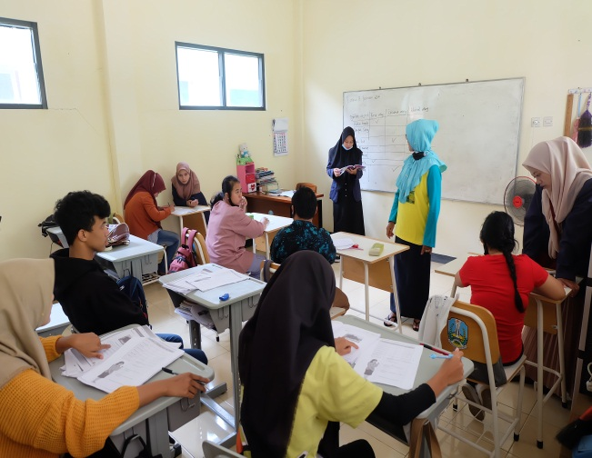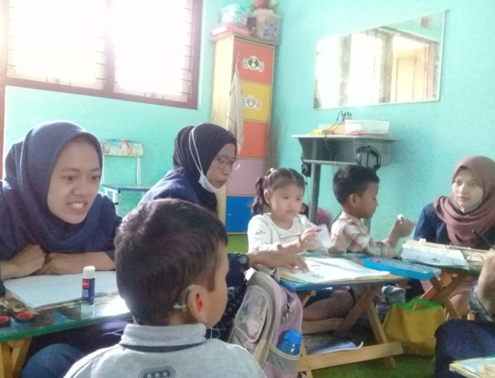

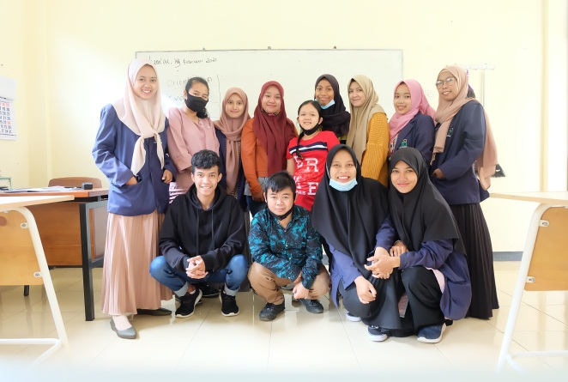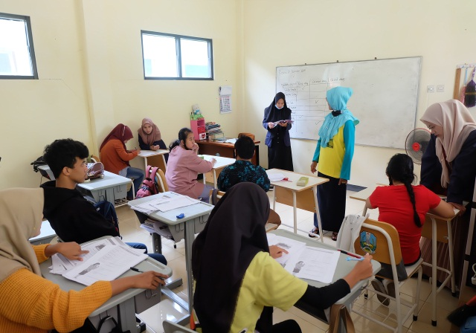

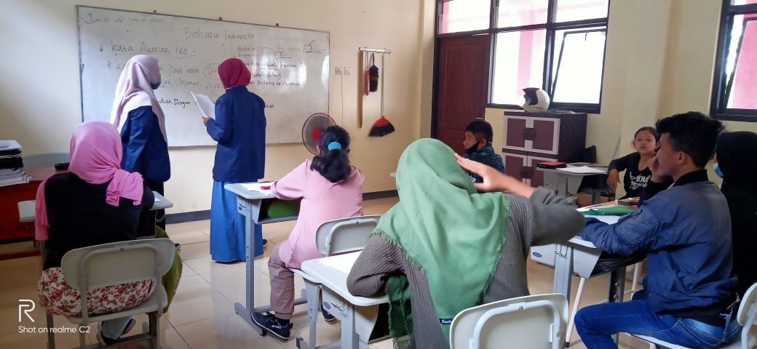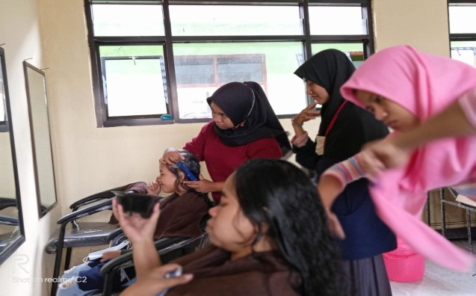

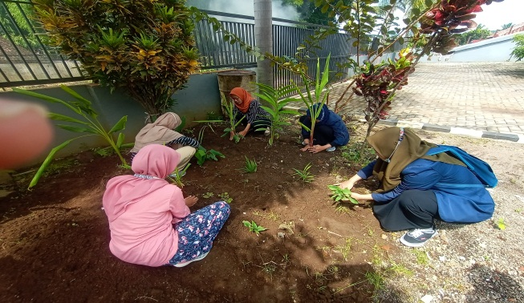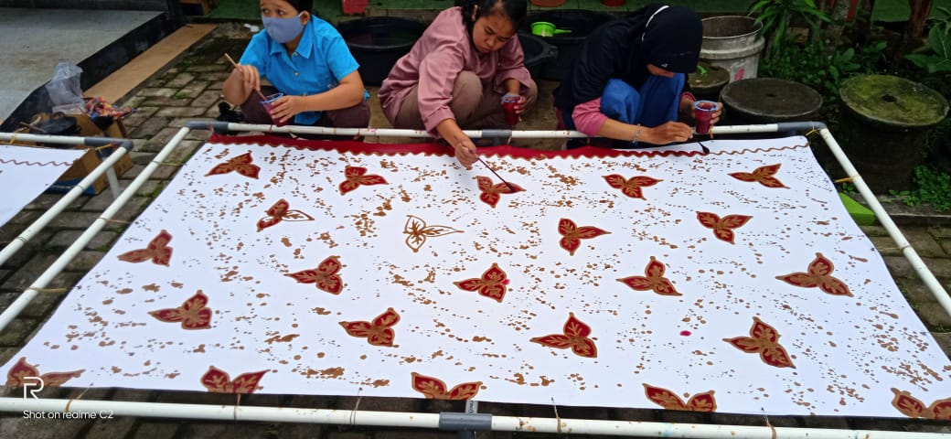

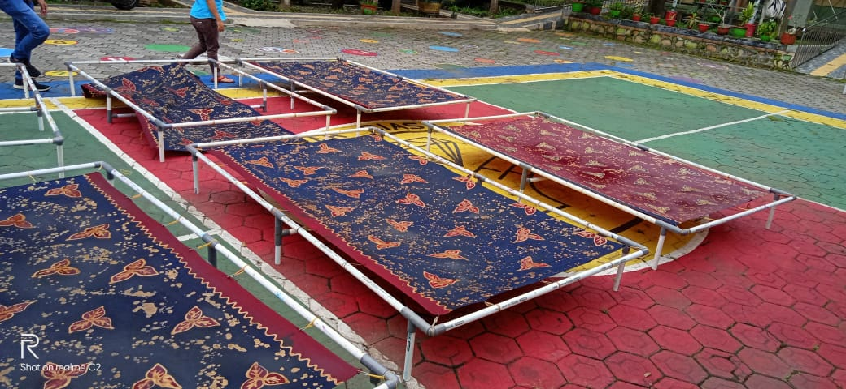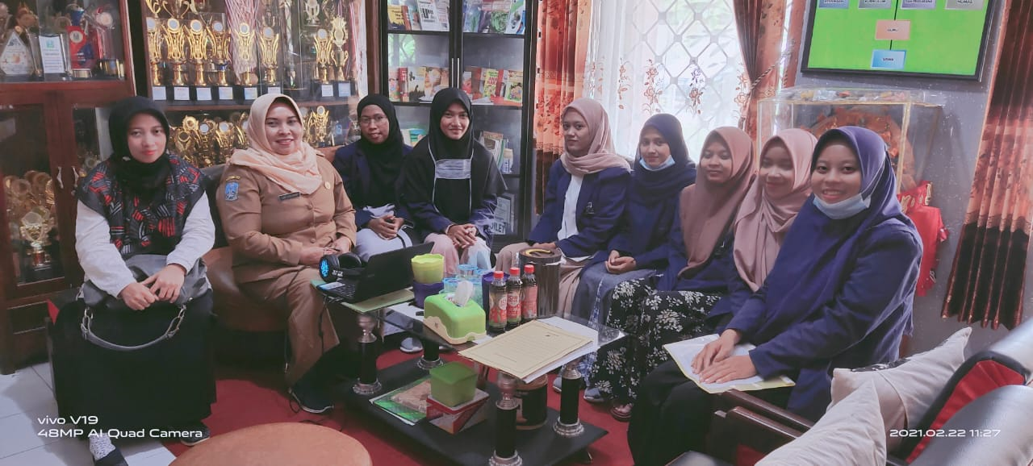

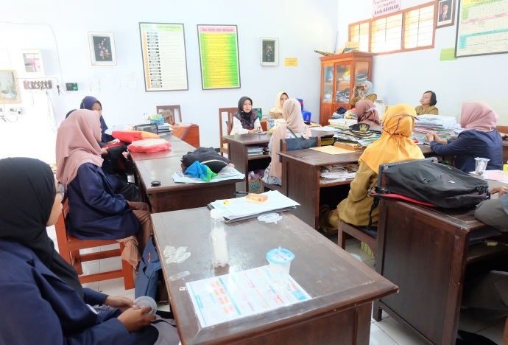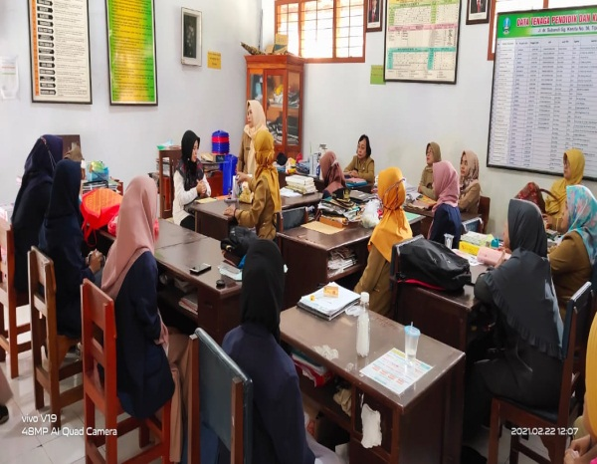

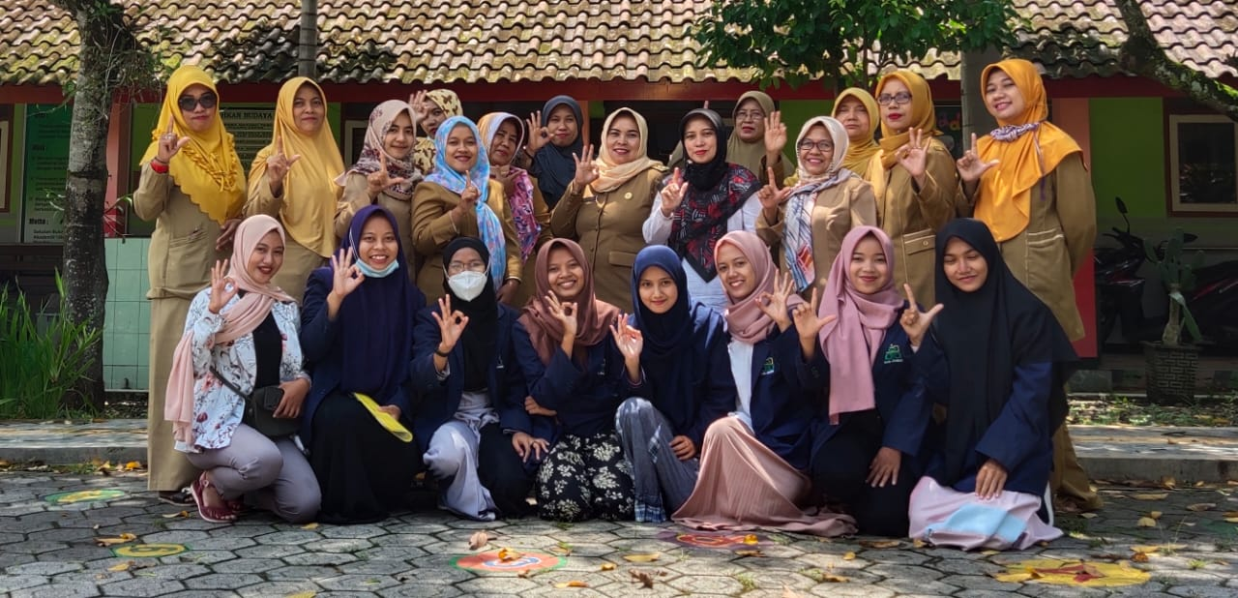

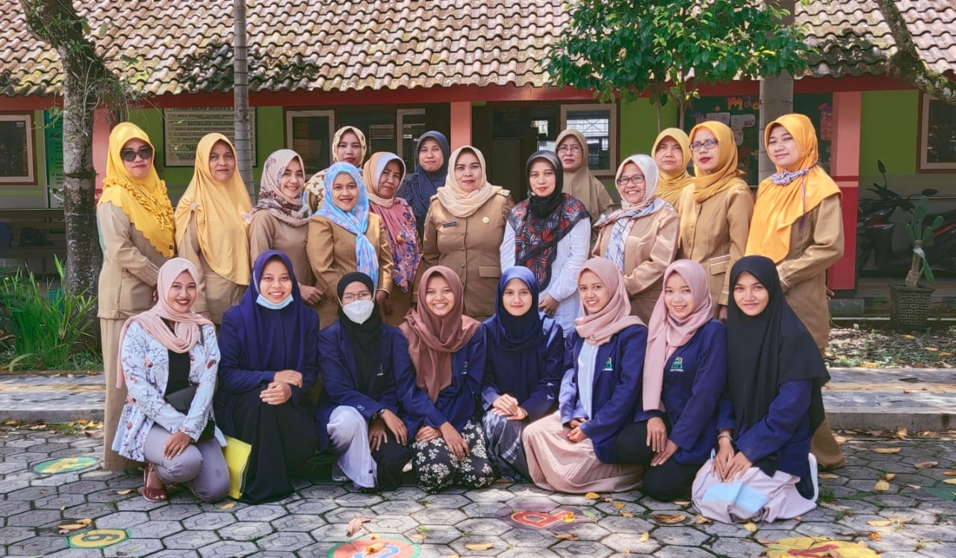

Nurdiyah Permata Sari, Yenti Juniarti, “Evaluasi Peserta Didik Menggunakan Kunjungan Rumah/ Home Visit”. Jurnal Pelita Paud. Vol 4, No 1. 2019. 108
Ahmad Abtokhi, “Peran Ibu Dalam Kegiatan Pendampingan Belajar Anak Melalui Prinsip Individual Learning-Centered”. Jurnal Kesetaraan dan Keadilan Gender, Pusat Studi Gender (PSG) Universitas Negeri Maulana Malik Ibrahim Malang. Vol IV No 2. 2009. 170
Qoimatun Najah, Skripsi: “Pembelajaran Ekstrakulikuler Seni Batik Berbasis Potensial Lokal Di SMPN 3 LASEM”(Semarang: UNNES Semarang, 2019), 3
Nurdiyah Permata Sari, Yenti Juniarti, “Evaluasi Peserta Didik Menggunakan Kunjungan Rumah/ Home Visit”. Jurnal Pelita Paud. Vol 4, No 1. 2019. 108

